ΕΙΣΗΓΗΤΙΚΗ ΕΚΘΕΣΗ¶
στο σχέδιο νόμου "Κύρωση της Σύμβασης της Βασιλείας για τον έλεγχο των διασυνοριακών κινήσεων επικίνδυνων αποβλήτων και της επεξεργασίας τους"¶

Προς τη Βουλή των Ελλήνων¶

Με το παρόν σχέδιο νόμου κυρώνεται, σύμφωνα με το άρθρο 28 παράγραφος 1 του Συντάγματος, η παγκόσμια Σύμβαση του Οργανισμού Ηνωμένων Εθνών για τον έλεγχο των διασυνοριακών κινήσεων των επικίνδυνων αποβλήτων και της επεξεργασίας τους. Η Σύμβαση αυτή υπεγράφη στη Βασιλεία (Ελβετίας) στις 22 Μαρτίου 1989 (Σύμβαση Βασιλείας) -μεταξύ άλλων- από όλα τα Κράτη Μέλη της Ευρωπαϊκής Ένωσης και από την ίδια την Ευρωπαϊκή Ένωση.¶
Σκοπός της Σύμβασης αυτής είναι η διασφάλιση αυστηρότερου ελέγχου και παρακολούθησης των διασυνοριακών μεταφορών και επικίνδυνων αποβλήτων από το στάδιο της παραγωγής μέχρι το στάδιο της τελικής τους διάθεσης, με τη θέσπιση συγκεκριμένων διαδικασιών για την εξαγωγή, εισαγωγή και διέλευση των αποβλήτων αυτών. Έτσι, η ανάγκη διαφύλαξης, προστασίας και βελτίωσης της ποιότητας του περιβάλλοντος συντελεί στην ενθάρρυνση μιας οικολογικά ορθολογικής και αποτελεσματικής επεξεργασίας των επικίνδυνων αποβλήτων και στην, ως εκ τούτου, μείωση του όγκου των σχετικών διασυνοριακών κινήσεων.¶
Στο προοίμιο της Σύμβασης αναγνωρίζεται:¶
- Η διαρκής και αυξανόμενη απειλή, που συνιστά για την ανθρώπινη υγεία και το περιβάλλον η αύξηση της παραγωγής των επικίνδυνων αποβλήτων και της διασυνοριακής τους κίνησης.¶
Σύμφωνα με τους ορισμούς του άρθρου 2 "Διασυνοριακή κίνηση" σημαίνει κάθε κίνηση των επικίνδυνων και άλλων αποβλήτων από μία περιοχή που υπάγεται στην εθνική δικαιοδοσία ενός Κράτους σε μια περιοχή που υπάγεται στην εθνική δικαιοδοσία ενός άλλου Κράτους ή διέρχεται από αυτήν ή σε μία περιοχή που δεν υπάγεται στην εθνική δικαιοδοσία Κράτους ή διέρχεται από αυτήν, εφόσον η κίνηση αναφέρεται τουλάχιστον σε δύο Κράτη.¶
- Το κυριαρχικό δικαίωμα κάθε Κράτους να απαγορεύει στην εδαφική του δικαιοδοσία την είσοδο ή την επεξεργασία επικίνδυνων ή άλλων αποβλήτων ξένης προέλευσης.¶
- Ότι η επεξεργασία των επικίνδυνων αποβλήτων, η οποία θα πρέπει κατά προτεραιότητα να πραγματοποιείται στη χώρα παραγωγής, θα πρέπει, εν πάσει περιπτώσει, να γίνεται με μεθόδους οικολογικά ορθολογικές.¶
Η εφαρμογή των λιγότερο ρυπαινουσών και οικολογικά ορθολογικών τεχνολογιών, μέτρων ανακύκλωσης και κατάλληλων συστημάτων αποκατάστασης για τη μείωση στο ελάχιστο της παραγωγής επικίνδυνων αποβλήτων.¶
- Ότι οι κινήσεις των επικίνδυνων αποβλήτων επιτρέπονται μόνον όταν η μεταφορά και η τελική επεξεργασία τους είναι οικολογικά ορθολογικές.¶
- Η απαγόρευση των διασυνοριακών μεταφορών επικίνδυνων αποβλήτων και της επεξεργασίας τους κυρίως σε αναπτυσσόμενες χώρες που δεν διαθέτουν οικολογικά ορθολογικές μεθόδους επεξεργασίας και κατ' ακολουθία η μεταφορά τεχνολογίας στις χώρες αυτές, ώστε να διασφαλίζεται οικολογικά ορθολογική επεξεργασία.¶
- Η ανάγκη ευρύτερης συνεργασίας των Κρατών και προσήκουσας ανταλλαγής πληροφοριών μεταξύ τους για τον αποτελεσματικό έλεγχο των διασυνοριακών μεταφορών.¶
Η Σύμβαση αποτελείται από 29 άρθρα και 6 Παραρτήματα.¶
Στο άρθρο 1 αναφέρονται τα απόβλητα που εντάσσονται στο πεδίο εφαρμογής της Σύμβασης και αποτελούν αντικείμενο των διασυνοριακών κινήσεων. Λεπτομερής κατάλογος των αποβλήτων αυτών περιέχεται στα Παραρτήματα Ι και ΙΙ.¶
Άλλα απόβλητα που, σύμφωνα με την εθνική νομοθεσία ενός Κράτους, έχουν χαρακτηρισθεί ως επικίνδυνα, εντάσσονται και αυτά στο πεδίο εφαρμογής της Σύμβασης. Από το πεδίο εφαρμογής της Σύμβασης εξαιρούνται τα ραδιενεργά απόβλητα και αυτά που προέρχονται από τη συνήθη λειτουργία των πλοίων και αποτελούν αντικείμενο άλλων διεθνών συμβάσεων ή συμφωνιών.¶
Στο άρθρο 2 προσδιορίζονται οι έννοιες των βασικών όρων που αναφέρονται στις διατάξεις της Σύμβασης και αποτελούν αντικείμενο ρύθμισης για την επίτευξη των στόχων της.¶
Στο άρθρο 3 προβλέπεται η υποχρέωση κάθε Μέρους να ενημερώνει τη Γραμματεία της Σύμβασης μέσα σε εξι (6) μήνες αφότου έγινε Μέρος, για τα απόβλητα τα οποία δεν περιέχονται στα Παραρτήματα Ι και ΙΙ και θεωρούνται ως επικίνδυνα, σύμφωνα με την εθνική του νομοθεσία. Η Γραμματεία προβαίνει εν συνεχεία σε σχετική άμεση ενημέρωση όλων των άλλων Μερών της Σύμβασης.¶
Στο άρθρο 4 καταγράφονται οι δεσμεύσεις και οι γενικές υποχρεώσεις των Συμβαλλόμενων Μερών για την επίτευξη των στόχων και την εφαρμογή της Σύμβασης. Ειδικότερα:¶
(1) Τα Μέρη που απαγορεύουν την εισαγωγή αποβλήτων για επεξεργασία μέσα στην επικράτειά τους, ενημερώνουν σχετικά μέσω της Γραμματεία της Σύμβασης τα άλλα Μέρη.¶
Τα Μέρη απαγορεύουν την εξαγωγή αποβλήτων, αφ' ενός σε Μέρη που έχουν απαγορεύσει την εισαγωγή τους και αφ' ετέρου σε Μέρη που επιτρέπουν την εισαγωγή των εν λόγω αποβλήτων, δεν έχουν όμως εγγράφως συναινέσει στην εισαγωγή αυτή.¶
(2) Κάθε Μέρος θα πρέπει να προβαίνει στην υιοθέτηση των ανάλογων νομοθετικών και διοικητικών μέτρων που θα αποσκοπούν:¶
- στη μείωση στο ελάχιστο της παραγωγής των αποβλήτων,¶
- στη δημιουργία κατάλληλων εγκαταστάσεων επεξεργασίας για την οικολογικά ορθολογική επεξεργασία των αποβλήτων,¶
- στη λήψη των αναγκαίων μέτρων από αυτόν που προβαίνει στη διάθεση των αποβλήτων, για τη πρόληψη της ρύπανσης,¶
- στη μείωση στο ελάχιστο των διασυνοριακών μεταφορών επικίνδυνων και άλλων αποβλήτων σε συνάρτηση με μία οικολογικά ορθολογική και αποτελεσματική διάθεσή τους,¶
- στην απαγόρευση εξαγωγής αποβλήτων κυρίως σε αναπτυσσόμενες χώρες που δεν χρησιμοποιούν οικολογικά ορθολογικές μεθόδους διάθεσης των αποβλήτων,¶
- στην κοινοποίηση πληροφοριών για τις διασυνοριακές κινήσεις των αποβλήτων προς τα ενδιαφερόμενα Μέρη σύμφων με το Παράρτημσ V-A,¶
- στην απαγόρευση εισαγωγής αποβλήτων, εφόσον διαπιστώνεται ότι η επεξεργασία τους δεν θα γίνει με οικολογικά ορθολογικές μεθόδους,¶
- στη συνεργασία με τα άλλα Μέρη απευθείας ή και με τη διαμεσολάβηση της Γραμματείας της Σύμβασης για τη διάδοση πληροφοριών σχετικά με τις διασυνοριακές κινήσεις των αποβλήτων.¶
(3) Τα Μέρη υιοθετούν νομοθετικά και διοικητικά μέτρα για την εφαρμογή της Σύμβασης, καθώς και σχετικά μέτρα για την πρόληψη και καταστολή κάθε συμπεριφοράς που παραβιάζει διατάξεις της Σύμβασης και έρχεται σε αντίθεση με τους επιδιωκόμενους στόχους της όπως π.χ. το πρόσωπο που μεταφέρει και επεξεργάζεται απόβλητα πρέπει να είναι ειδικά εξουσιοδοτημένο για τις ενέργειες αυτές, υποχρέωση ειδικής συσκευασίας των αποβλήτων, ύπαρξη εγγράφου κίνησης των αποβλήτων με τον τόπο προέλευσης και τον τόπο επεξεργασίας τους κ.λπ..¶
(4) Κάθε Μέρος απαιτεί να γίνεται η διάθεση των προς εξαγωγή αποβλήτων με οικολογικά ορθολογικές μεθόδους στο Κράτος εισαγωγής. Οι σχετικές τεχνικές προδιαγραφές θα καθορισθούν στη πρώτη Σύνοδο των Συμβαλλόμενων Μερών.¶
(5) Κάθε Μέρος μπορεί να επιβάλλει συμπληρωματικούς όρους για την αποτελεσματικότερη προστασία της ανθρώπινης υγείας και του περιβάλλοντος, εφόσον οι όροι αυτοί δεν έρχονται σε αντίθεση με τη Σύμβαση και με κανόνες του διεθνούς δικαίου.¶
(6) Η Σύμβαση δεν μπορεί με κανένα τρόπο να προσβάλλει τα κυριαρχικά δικαιώματα των Κρατών στα χωρικά τους ύδατα, στην αποκλειστική οικονομική τους ζώνη και την υφαλοκρηπίδα τους που έχουν καθιερωθεί σύμφωνα με το διεθνές δίκαιο.¶
Στο άρθρο 5 τα Μέρη προσδιορίζουν τις αρμόδιες αρχές καθώς και το σημείο αναφοράς για την εφαρμογή των διατάξεων της Σύμβασης. Σε περίπτωση σχετικής τροποποίησης, τα Μέρη ενημερώνουν τη Γραμματεία της Σύμβασης.¶
Στο άρθρο 6 προβλέπονται οι διαδικασίες που απαιτούνται για την πραγματοποίηση των διασυνοριακών κινήσεων των αποβλήτων μεταξύ των Μερών. Ειδικότερα:¶
- Ως προς το Κράτος εξαγωγής προβλέπεται:¶
1) Η υποχρέωσή του να πληροφορεί εγγράφως απευθείας ή μέσω του παραγωγού ή εξαγωγέα τα ενδιαφερόμενα Μέρη (χώρες εισαγωγής και διέλευσης) για την προβλεπόμενη διασυνοριακή μεταφορά (διαβίβαση κοινοποίησης). Οι πληροφορίες αυτές περιγράφονται στο Παράρτημα V-A της Σύμβασης, (παραγ. 1). Οι διατάξεις αυτές εφαρμόζονται και στην περίπτωση που οι διασυνοριακές κινήσεις γίνονται μέσω Κρατών που δεν είναι Μέρη της Σύμβασης (άρθρο 7).¶
2) Η ύπαρξη έγγραφης συναίνεσης από το Κράτος εισαγωγής, καθώς και η ύπαρξη συμβολαίου μεταξύ εξαγωγέα και αυτού που θα επεξεργασθεί τα απόβλητα, είναι απαραίτητη προϋπόθεση για να επιτραπεί στον εξαγωγέα η έναρξη της διασυνοριακής κίνησης (παραγ. 3).¶
3) Η δυνατότητα να επιτρέπει στον παραγωγό ή εξαγωγέα τη χρησιμοποίηση της διαδικασίας γενικής κοινοποίησης με την προϋπόθεση ότι τα απόβλητα έχουν τα ίδια χαρακτηριστικά, αποστέλλονται τακτικά στο ίδιο πρόσωπο (φυσικό ή νομικό), το οποίο θα προβεί στην επεξεργασία μέσω των ίδιων τελωνειακών υπηρεσιών. Για τη χρησιμοποίηση της γενικής κοινοποίησης απαιτείται η συναίνεση των ενδιαφερόμενων Κρατών (παρ. 6).¶
- Ως προς το Κράτος εισαγωγής προβλέπεται η υποχρέωσή του να αναγγέλλει εγγράφως τη λήψη της ως άνω κοινοποίησης, παρέχοντας συγχρόνως τη συναίνεσή του με ή χωρίς επιφύλαξη ή αρνούμενο την πραγματοποίηση της κίνησης ή ζητώντας πρόσθετες πληροφορίες.¶
- Ως προς το Κράτος διέλευσης προβλέπεται, εκτός από την υποχρέωσή του να αναγγείλει αμέσως τη λήψη της κοινοποίησης, και η δυνατότητα σε προθεσμία εξήντα (60) ημερών να απαντήσει εγγράφως συναινώντας με ή χωρίς επιφυλάξεις στη διασυνοριακή κίνηση ή αρνούμενο να διέλθουν τα απόβλητα από την επικράτειά του ή ζητώντας πρόσθετες πληροφορίες. Είναι όμως δυνατόν, εάν το Κράτος εξαγωγής δεν λάβει απάντηση μέσα στην ως άνω προθεσμία, να επιτρέψει τη διασυνοριακή κίνηση μέσω του Κράτους διέλευσης.¶
Στο άρθρο 9 προβλέπεται η υποχρέωση του Κράτους εξαγωγής να επανεισάγει μέσα στις προβλεπόμενες προθεσμίες τα απόβλητα, όταν η διασυνοριακή κίνηση των αποβλήτων αυτών δεν μπορεί να ολοκληρωθεί σύμφωνα με τους όρους του συμβολαίου και τις διατάξεις της Σύμβασης.¶
Στο άρθρο 8 καθορίζονται οι περιπτώσεις παράνομης διακίνησης των αποβλήτων, ώστε να επιτευχθούν οι στόχοι της Σύμβασης. Σε περίπτωση παράνομης διακίνησης που οφείλεται στη συμπεριφορά:¶
(α) του εξαγωγέα: το Κράτος εξαγωγής αναλαμβάνει τη λήψη των ενδεδειγμένων μέτρων για να αρθούν οι δυσμενείς επιπτώσεις στο περιβάλλον,¶
(β) του εισαγωγέα: το Κράτος εισαγωγής επιδιώκει ώστε η επεξεργασία των αποβλήτων να γίνει με οικολογικά ορθολογικές μεθόδους.¶
Στο άρθρο 10 προβλέπεται η καθιέρωση διεθνούς συνεργασίας μεταξύ των Μερών για την επίτευξη των στόχων της Σύμβασης. Η διεθνής συνεργασία αποσκοπεί κατά κύριο λόγο:¶
- στην εφαρμογή νέων τεχνολογιών που παράγουν λίγα απόβλητα και¶
- στη διασφάλιση της οικολογικά ορθολογικής διάθεσης των αποβλήτων καθώς και¶
- στην παροχή βοήθειας προς τις αναπτυσσόμενες χώρες με τη μεταφορά τεχνολογίας για την ανάπτυξη οικολογικά ορθολογικής διάθεσης των αποβλήτων.¶
Στο άρθρο 11 παρέχεται η δυνατότητα στα Μέρη να συνάπτουν διμερείς, πολυμερείς και περιφερειακές συμφωνίες, που όμως δεν θα έρχονται σε αντίθεση με τις διατάξεις της Σύμβασης και θα διασφαλίζουν την πραγματοποίηση οικολογικά ορθολογικής διάθεσης των αποβλήτων.¶
Στο άρθρο 12 προβλέπεται η υιοθέτηση πρωτοκόλλου σχετικά με την ευθύνη και την αποζημίωση σε περίπτωση ζημιών.¶
Σύμφωνα με το άρθρο 13 προβλέπεται διαδικασία μετάδοσης πληροφοριών μεταξύ των Μερών:¶
- Με αφορμή ατύχημα που συμβαίνει κατά τη διάρκεια της διασυνοριακής κίνησης, το οποίο θέτει σε κίνδυνο την υγεία και το περιβάλλον άλλων Κρατών.¶
- Με τη διαμεσολάβηση της Γραμματείας για την αμοιβαία πληροφόρησή τους στα θέματα που απαριθμούνται στην παραγρ. 2.¶
- Με την κατάρτιση έκθεσης για το προηγούμενο ημερολογιακό έτος, που διαβιβάζεται στη Συνδιάσκεψη των Μερών και περιέχει τις πληροφορίες που αναγράφονται στην παραγρ. 3.¶
Στο άρθρο 14 της Σύμβασης προβλέπεται η καθιέρωση μηχανισμών χρηματοδότησης εθελοντικού χαρακτήρα για τη σύσταση περιφερειακών ή υποπεριφερειακών κέντρων μεταφοράς τεχνολογίας για τη μείωση της παραγωγής και τη διάθεση των αποβλήτων. Επίσης προβλέπεται η σύσταση ταμείου για την αντιμετώπιση και τον περιορισμό των ζημιών από ατυχήματα.¶
Με το άρθρο 15 της Σύμβασης ιδρύεται η Συνδιάσκεψη των Συμβαλλόμενων Μερών, ως το ανώτατο όργανο της παρούσας Σύμβασης. Η Συνδιάσκεψη των Συμβαλλόμενων Μερών ελέγχει ανελλιπώς και εξετάζει την εφαρμογή της Σύμβασης και κάθε σχετικής νομοθετικής ρύθμισης που μπορεί να εγκρίνει η Συνδιάσκεψη. Επίσης λαμβάνει, στα πλαίσια των αρμοδιοτήτων της, τις αναγκαίες αποφάσεις που θα προάγουν την αποτελεσματική εφαρμογή της Σύμβασης.¶
Οι αρμοδιότητες της Συνδιάσκεψης, καθώς και ο χρόνος σύγκλησης της πρώτης συνόδου, των τακτικών και των έκτακτων συνόδων, ορίζονται στο άρθρο αυτό. Επίσης ορίζονται οι προϋποθέσεις και η διαδικασία για την αποδοχή κάποιων οργανισμών ή φορέων να συμμετέχουν ως παρατηρητές στις συνόδους της Συνδιάσκεψης.¶
Τα καθήκοντα της Γραμματείας που δημιουργείται με την παρούσα Σύμβαση ορίζονται στο άρθρο 16.¶
Με τα υπόλοιπα άρθρα της Σύμβασης ρυθμίζονται:¶
- Ο τρόπος με τον οποίο μπορούν να γίνουν τροποποιήσεις στη Σύμβαση (άρθρο 17) και η διαδικασία υιοθέτησης και τροποποίησης των παραρτημάτων της Σύμβασης (άρθρο 18).¶
- Διαδικαστικά θέματα, όπως διευθέτηση διαφορών μεταξύ δύο ή περισσότερων Μερών αναφορικά με την ερμηνεία ή την εφαρμογή της Σύμβασης ή των πρωτοκόλλων της (άρθρο 20).¶
Επίσης με το άρθρο 21 ορίζεται ότι η Σύμβαση θα μείνει ανοικτή για υπογραφή στη Βασιλεία την 22α Μαρτίου 1989, στο ομοσπονδιακό τμήμα εξωτερικών υποθέσεων της Ελβετίας στη Βέρνη από 23 Μαρτίου μέχρι 30 Ιουνίου 1989 και στην έδρα του Οργανισμού Ηνωμένων Εθνών στην Νέα Υόρκη από 1η Ιουλίου 1989 μέχρι 12 Μαρτίου 1990.¶
Στα άρθρα 22 και 23 καθορίζεται ο τρόπος και οι όροι επικύρωσης αποδοχής, τυπικής επιβεβαίωσης ή έγκρισης, καθώς και προσχώρησης στη Σύμβαση από Κράτη ή από Οργανισμός Πολιτικής ή Οικονομικής ολοκλήρωσης, ενώ στο άρθρο 24 ορίζεται το δικαίωμα ψήφου κάθε Συμβαλλόμενου Μέρους.¶
Ο χρόνος κατά το οποίο η Σύμβαση τίθεται σε ισχύ ορίζεται στο άρθρο 25. Στο άρθρο 26 προσδιορίζονται οι προϋποθέσεις σύμφωνα με τις οποίες μπορεί ένα Κράτος ή Οργανισμός Πολιτικής ή Οικονομικής Ολοκλήρωσης να προβαίνει σε επιφυλάξεις ή δηλώσεις, ενώ στο άρθρο 27 καθορίζεται ο χρόνος και ο τρόπος με τον οποίο ένα Συμβαλλόμενο Μέρος δύναται να αποχωρήσει από τη Σύμβαση.¶
Ο θεματοφύλακας της Σύμβασης ορίζεται στο άρθρο 28.¶
Η Ευρωπαϊκή Ένωση και τα Κράτη Μέλη της έχουν υπογράψει τη Σύμβαση της Βασιλείας για τον έλεγχο των διασυνοριακών κινήσεων επικίνδυνων αποβλήτων και της επεξεργασίας τους. Η πλειοψηφία των Κρατών Μελών έχουν επικυρώσει την Σύμβαση, ενώ παράλληλα και η Ευρωπαϊκή Ένωση με απόφασή της έχει υιοθετήσει τη Σύμβαση στην κοινοτική έννομη τάξη.¶
Επειδή στις 21 μέχρι 25 Μαρτίου συνέρχεται η Δεύτερη Σύνοδος των Συμβαλλόμενων Μερών της Σύμβασης στη Γενεύη καλούνται και τα Κράτη Μέλη, που δεν έχουν προβεί ακόμα στην επικύρωσή της, να την επισπεύσουν, προκειμένου να μετάσχουν ως Μέρη της Σύμβασης με δικαίωμα ψήφου στις εργασίες της Συνόδου.¶
Θέτοντας υπόψη στη Βουλή των Ελλήνων το νομοσχέδιο αυτό, εισηγούμαστε να τύχει της έγκρισής της.¶
Αθήνα, 4 Μαρτίου 1994

ΟΙ ΥΠΟΥΡΓΟΙ¶
ΕΞΩΤΕΡΙΚΩΝ ΕΘΝΙΚΗΣ ΟΙΚΟΝΟΜΙΑΣ¶
Κάρολος Παπούλιας Γεώργιος Γεννηματάς¶

ΕΜΠΟΡΙΚΗΣ ΝΑΥΤΙΛΙΑΣ ΠΕΡΙΒΑΛΛΟΝΤΟΣ, ΧΩΡΟΤΑΞΙΑΣ¶
ΚΑΙ ΔΗΜΟΣΙΩΝ ΕΡΓΩΝ¶
Γεώργιος Κατσιφάρας Κωνσταντίνος Λαλιώτης¶

ΜΕΤΑΦΟΡΩΝ ΚΑΙ ΕΠΙΚΟΙΝΩΝΙΩΝ ΟΙΚΟΝΟΜΙΚΩΝ¶
Ιωάννης Χαραλάμπους Αλέξ. Παπαδόπουλος¶

ΣΧΕΔΙΟ ΝΟΜΟΥ¶
Κύρωση της Σύμβασης της Βασιλείας για τον έλεγχο των διασυνοριακών κινήσεων επικίνδυνων αποβλήτων και της επεξεργασίας τους¶

Άρθρο πρώτο¶

Κυρώνεται και έχει την ισχύ που ορίζει το άρθρο 28 παράγραφος 1 του Συντάγματος η Σύμβαση για τον έλεγχο των διασυνοριακών κινήσεων επικίνδυνων αποβλήτων και της επεξεργασίας τους, με τα παραρτήματά της, που υπογράφηκε στη Βασιλεία στις 22 Μαρτίου 1989, το κείμενο των οποίων σε πρωτότυπο στη γαλλική γλώσσα και σε μετάφραση στην ελληνική έχει ως εξής:¶

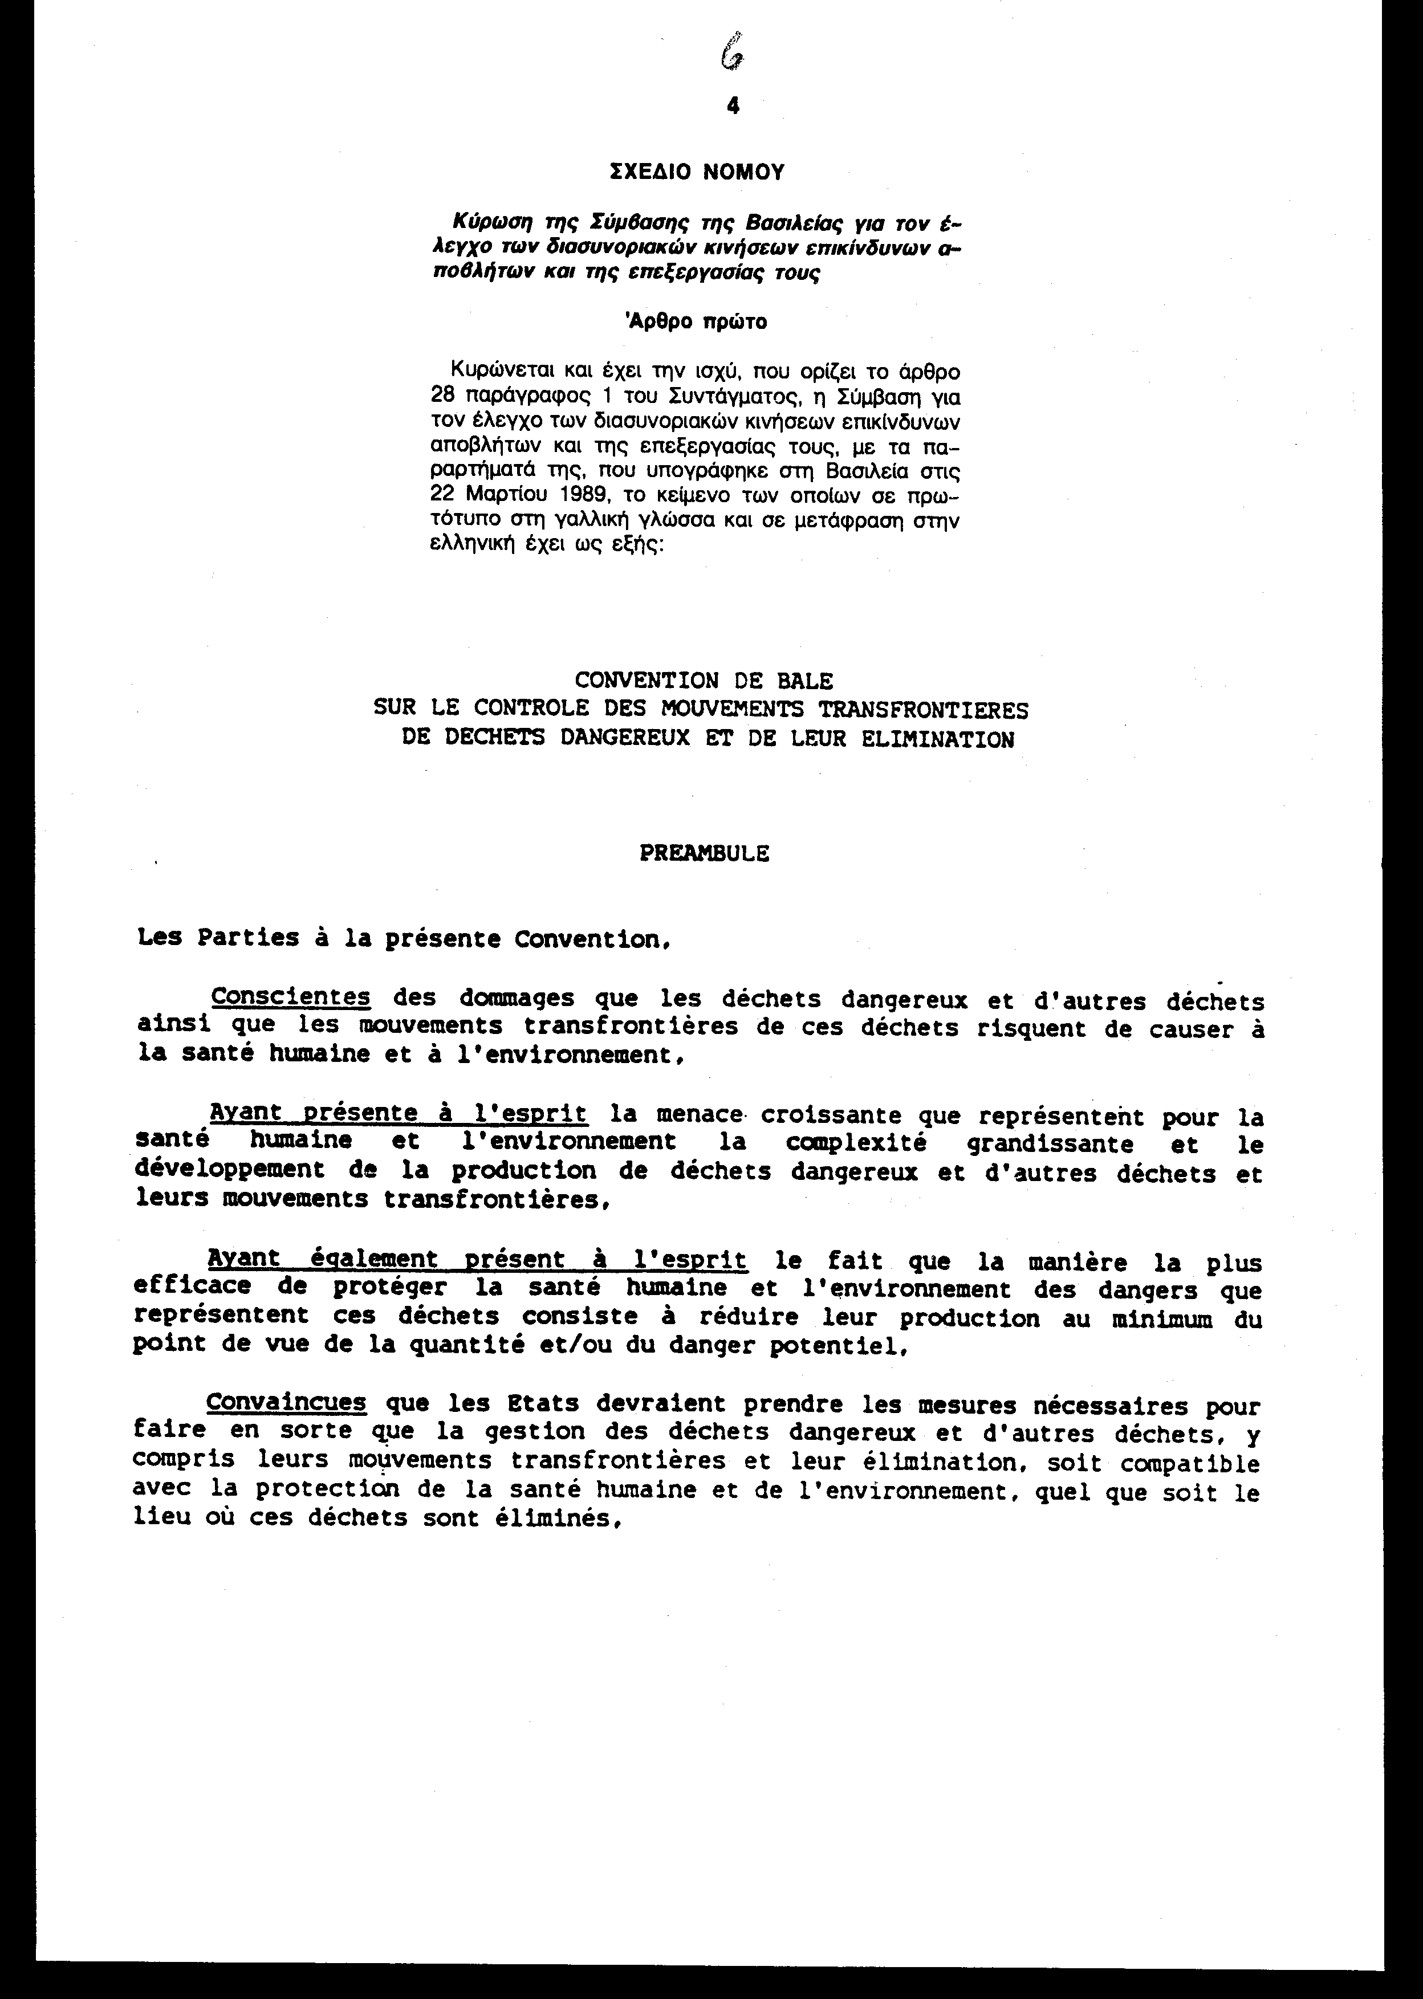

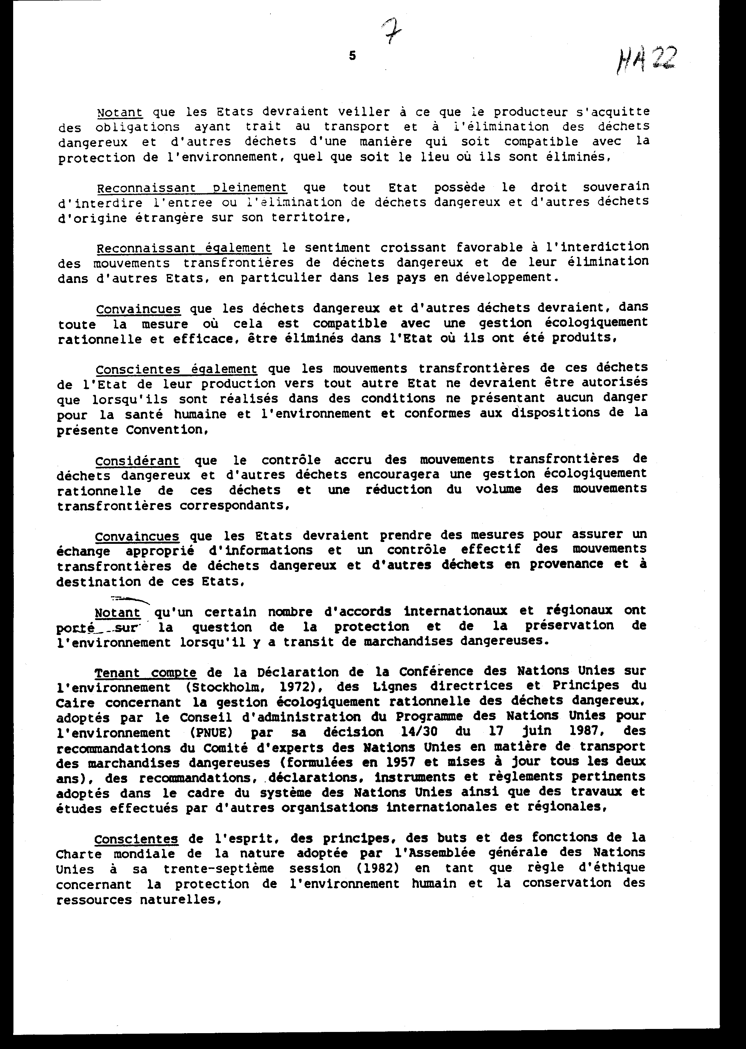

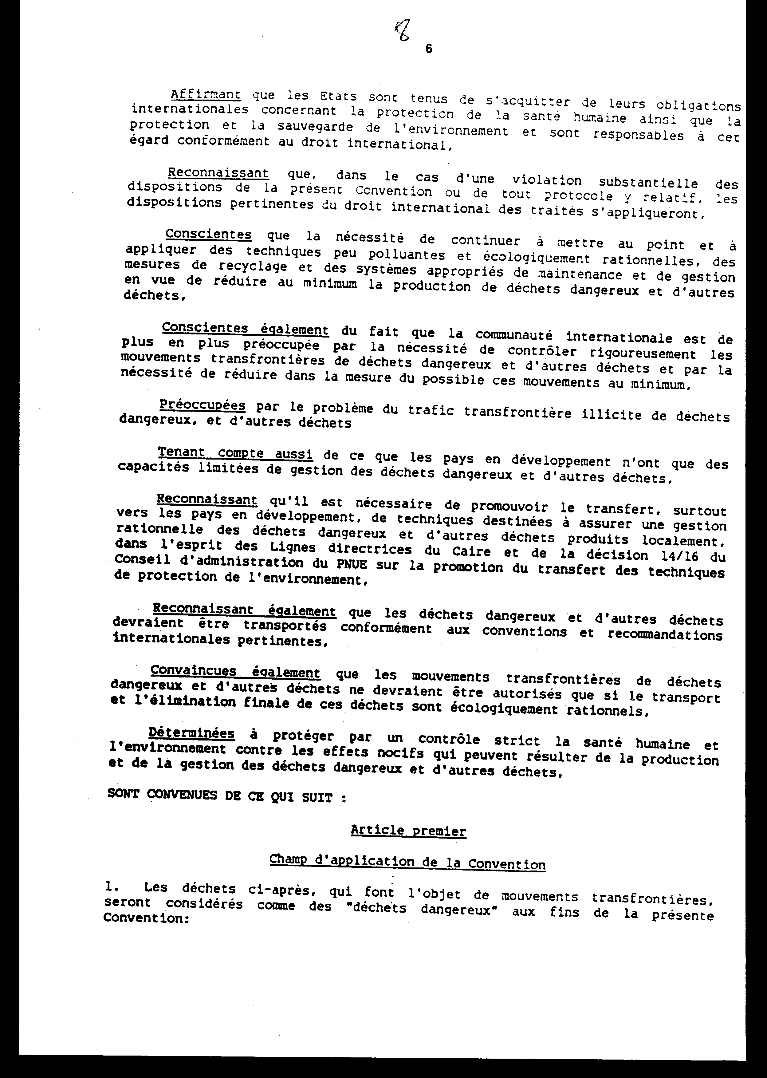
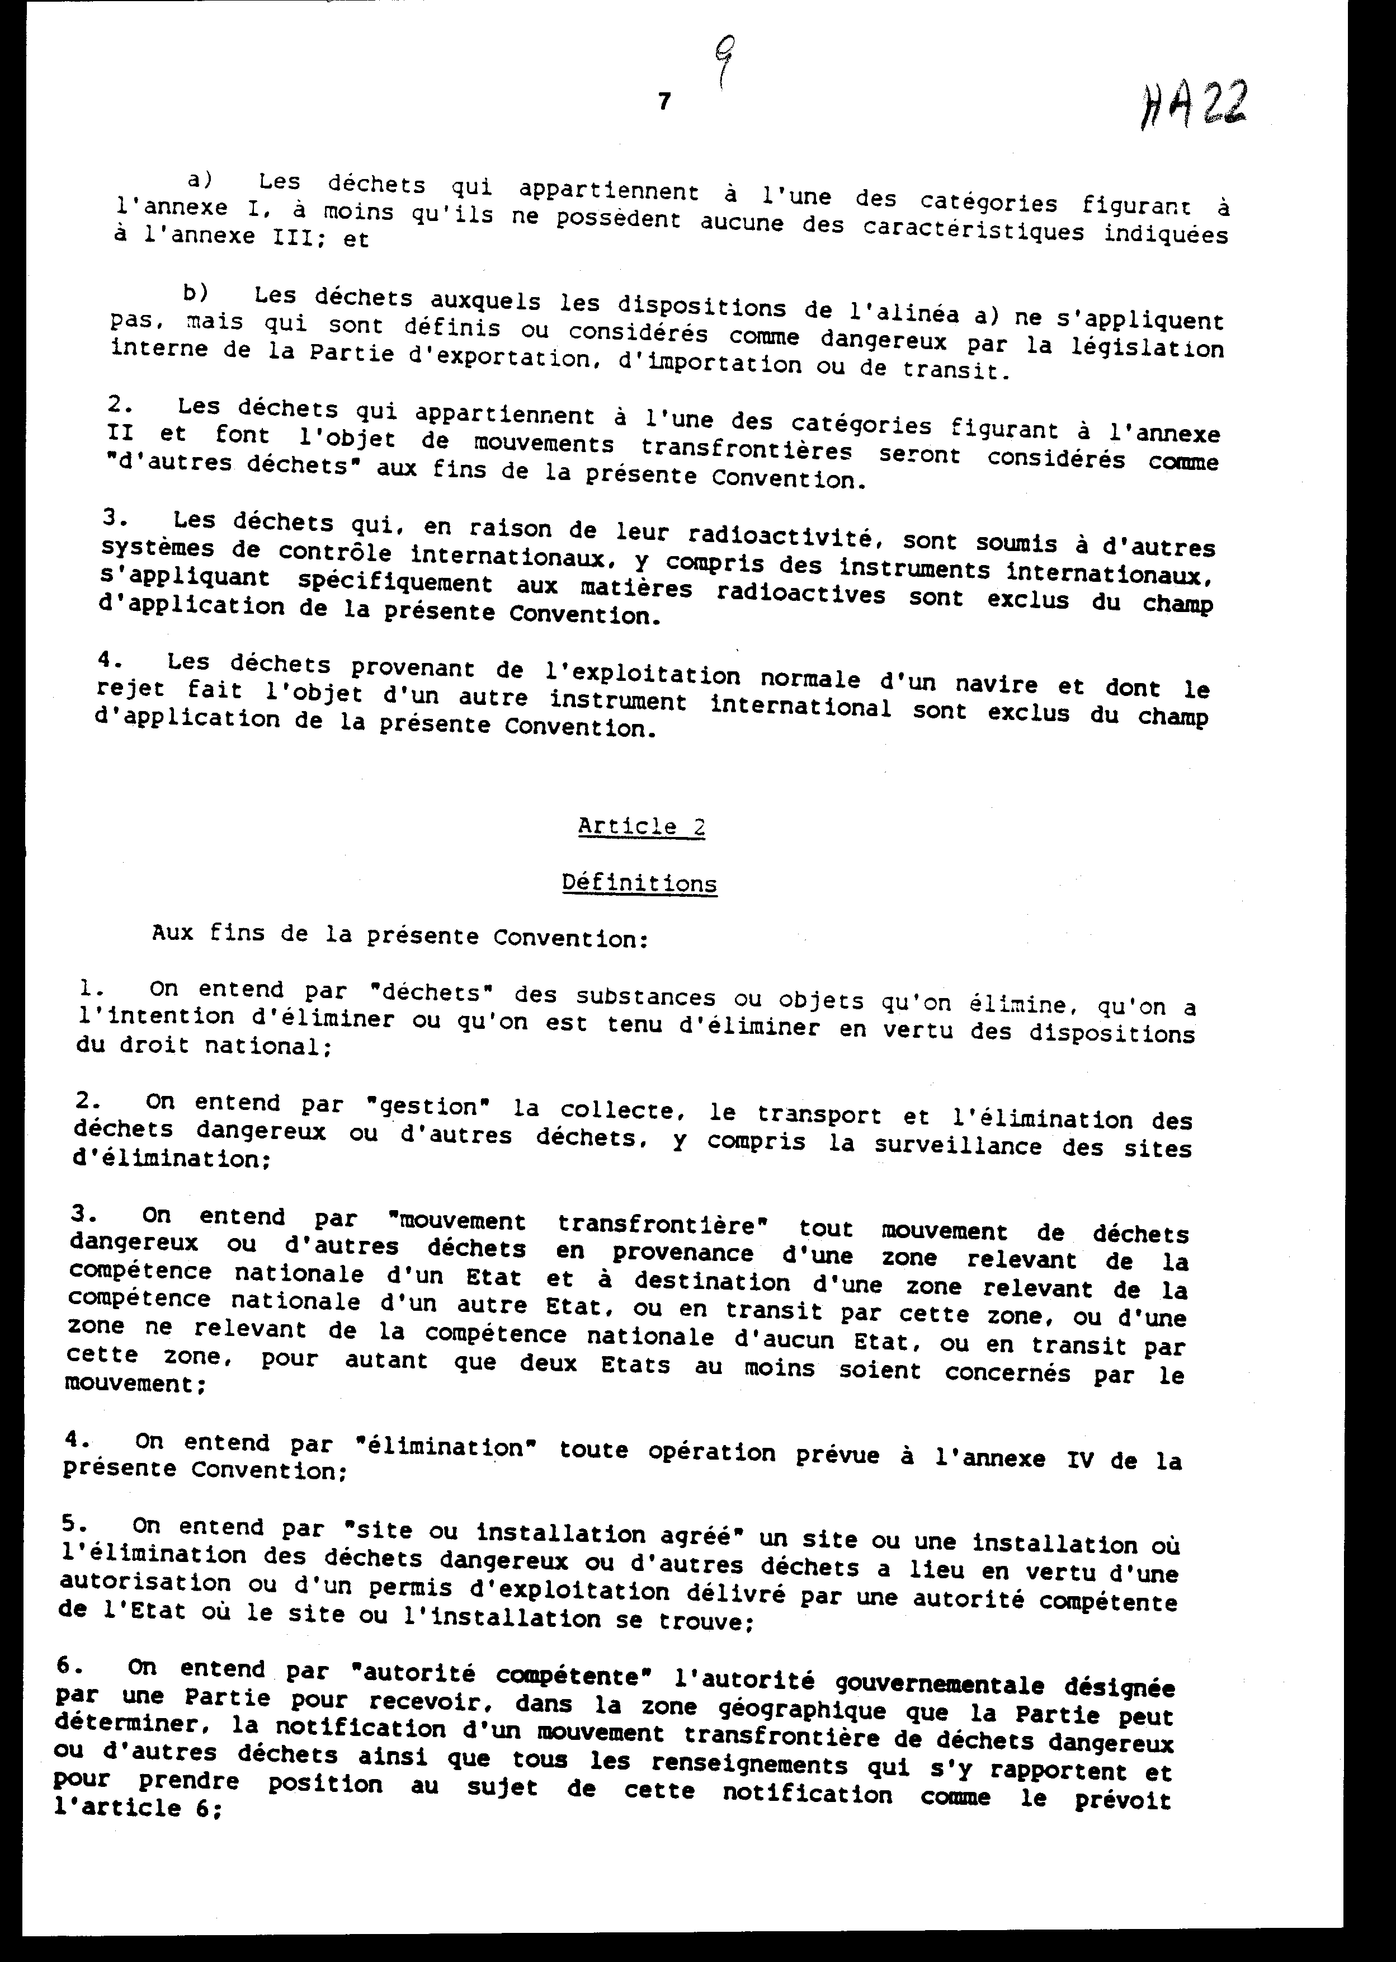

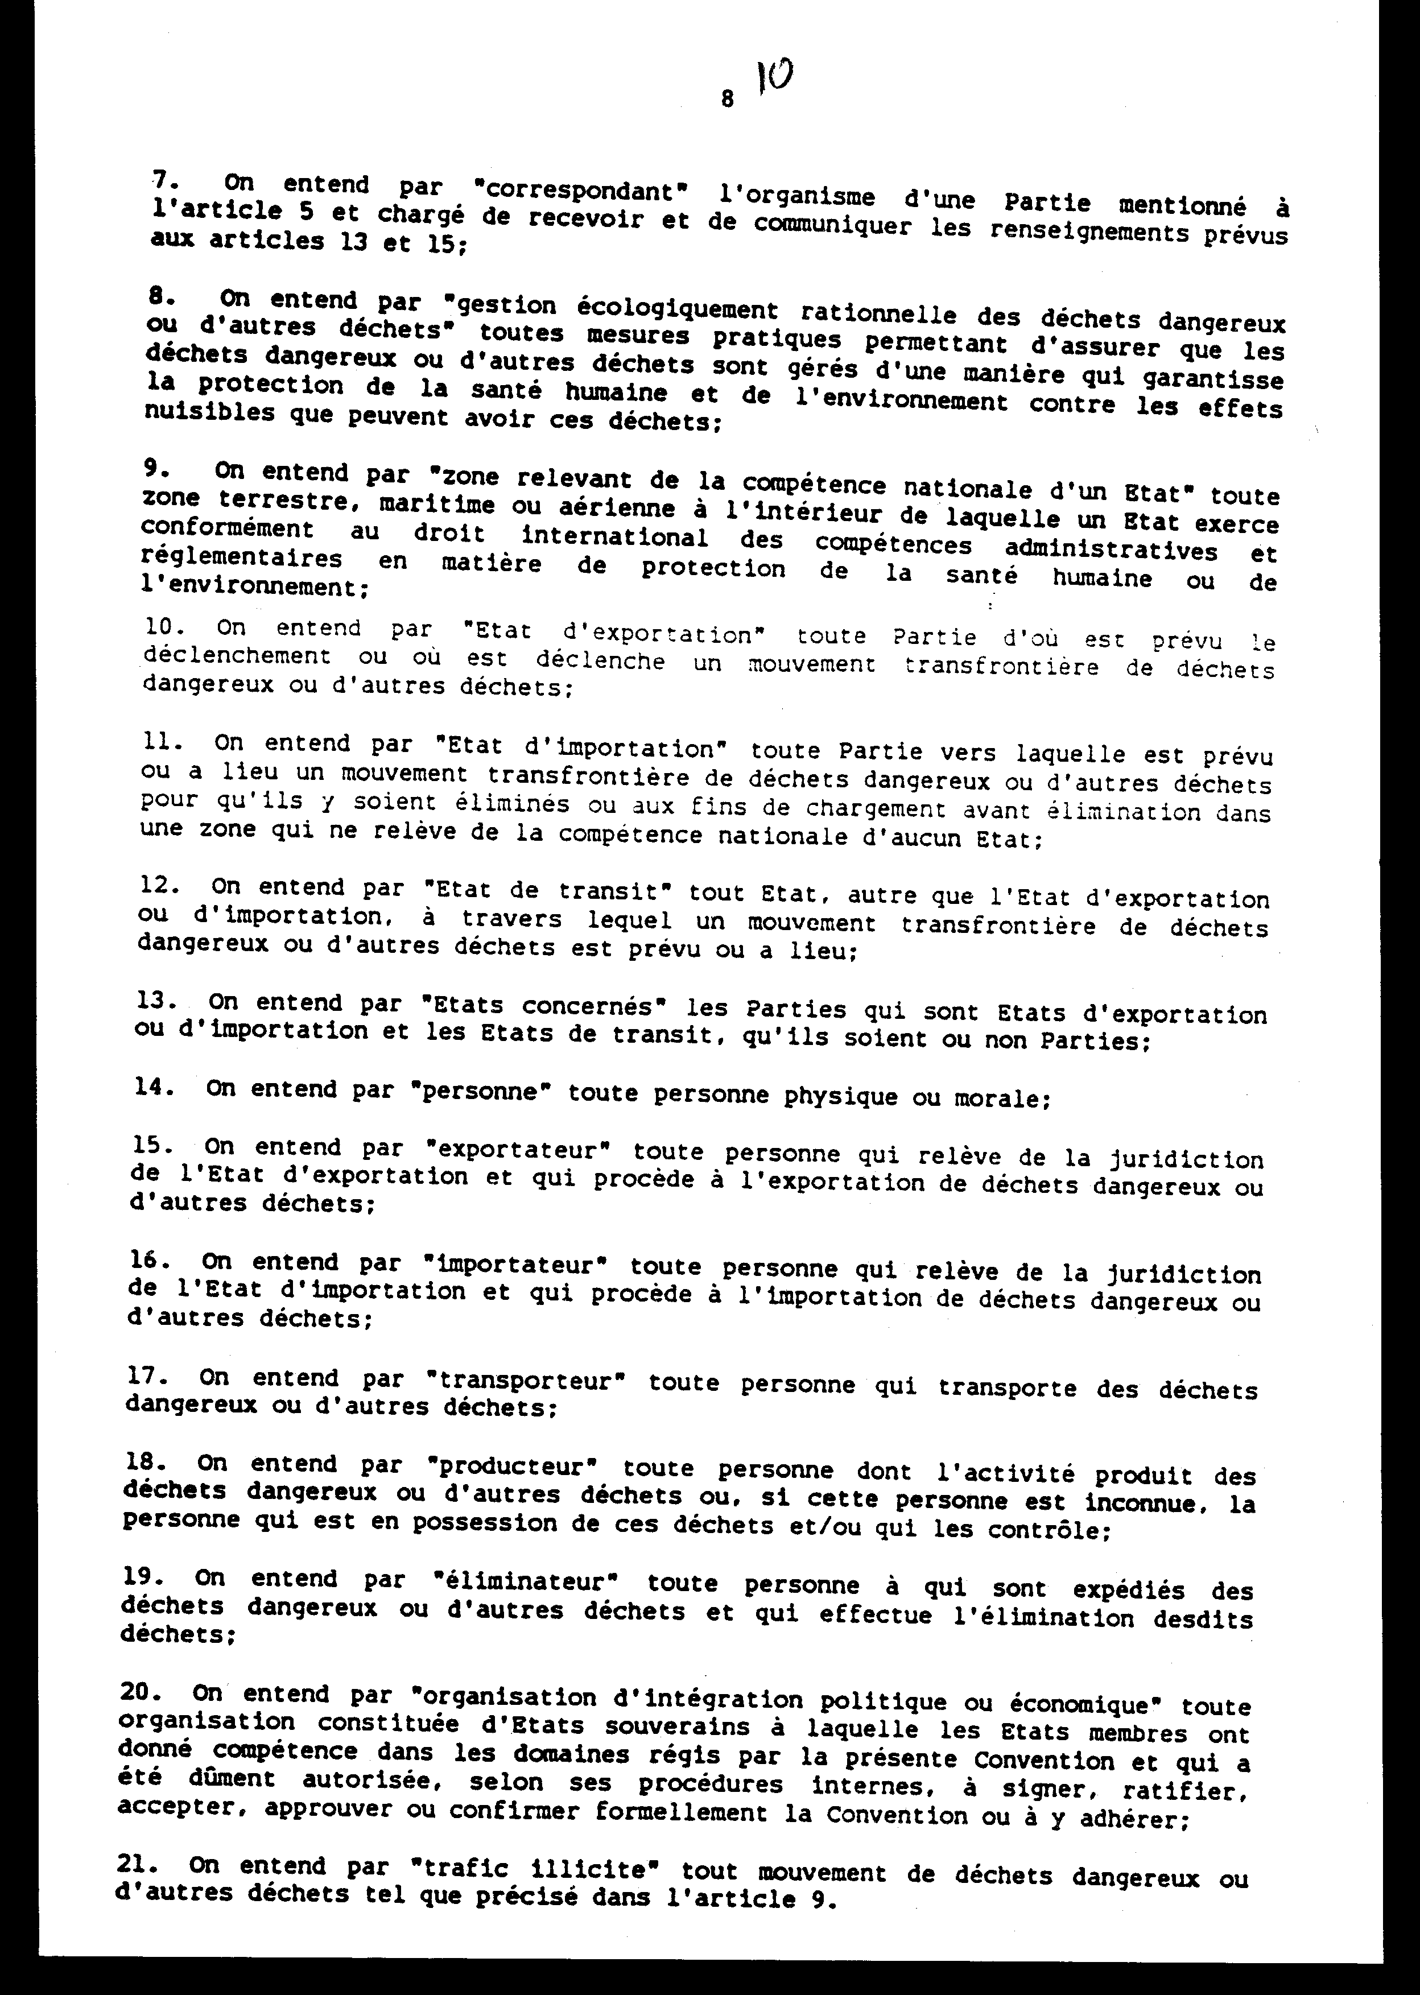

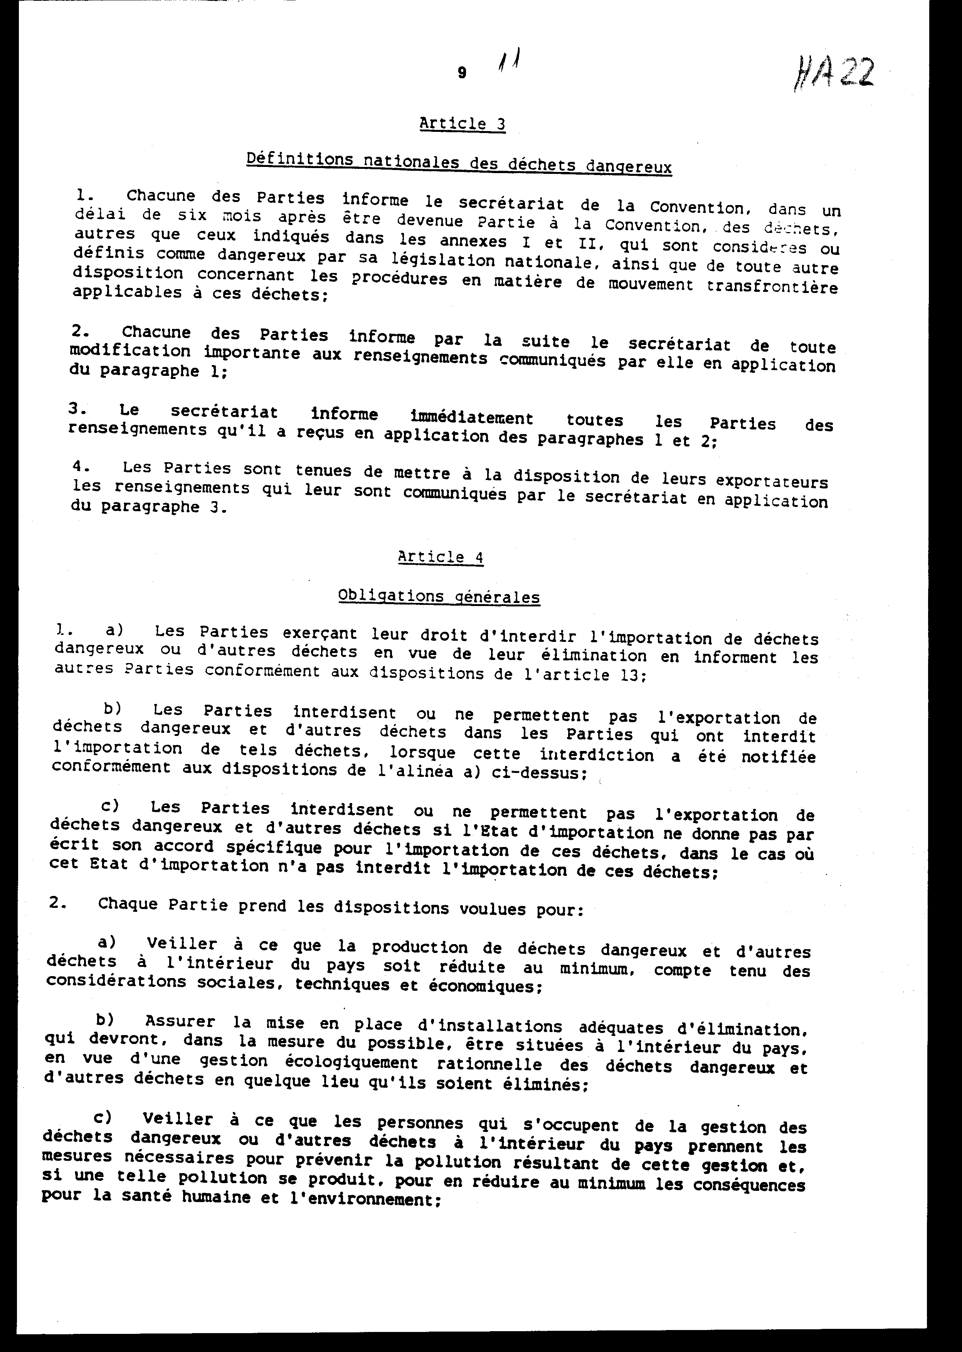

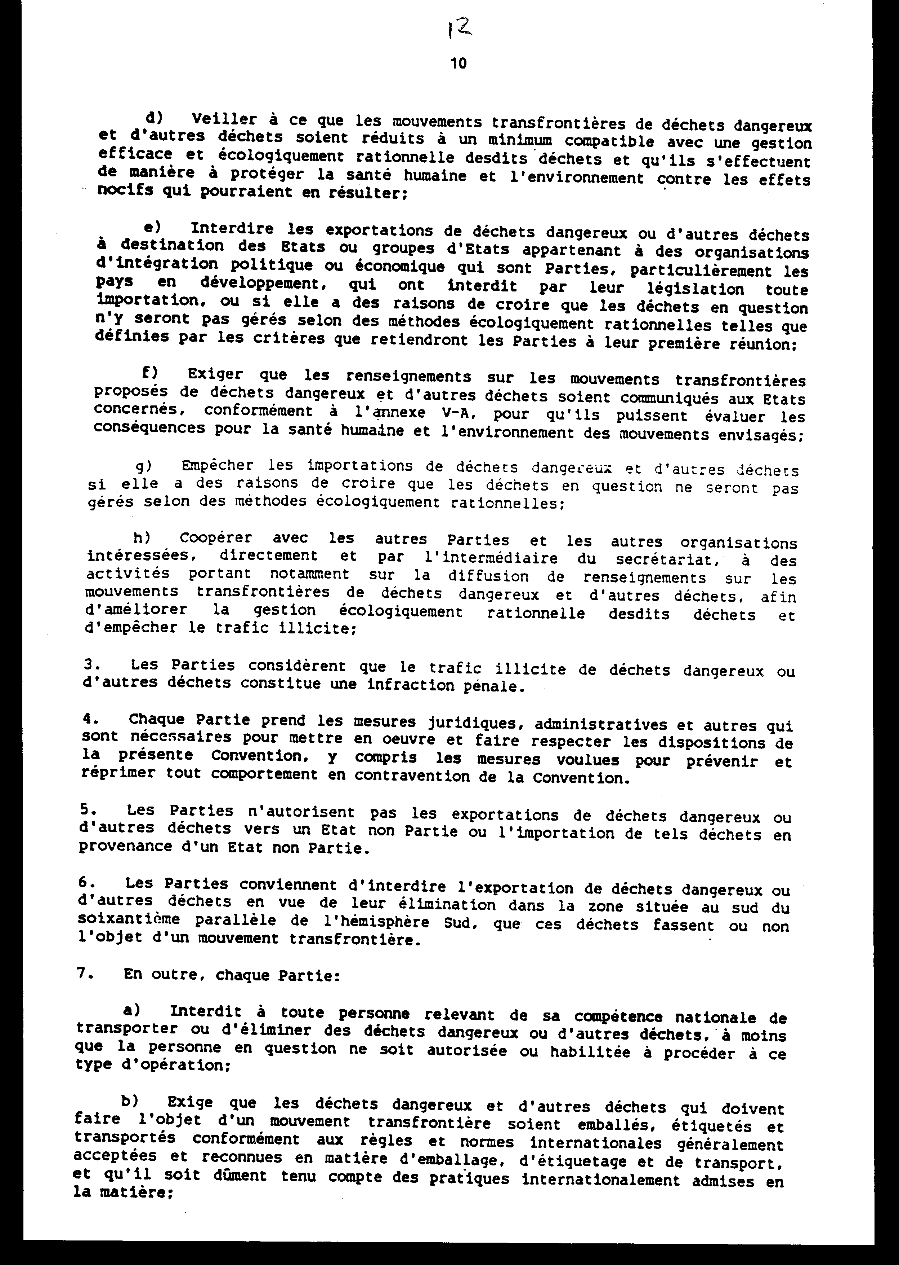

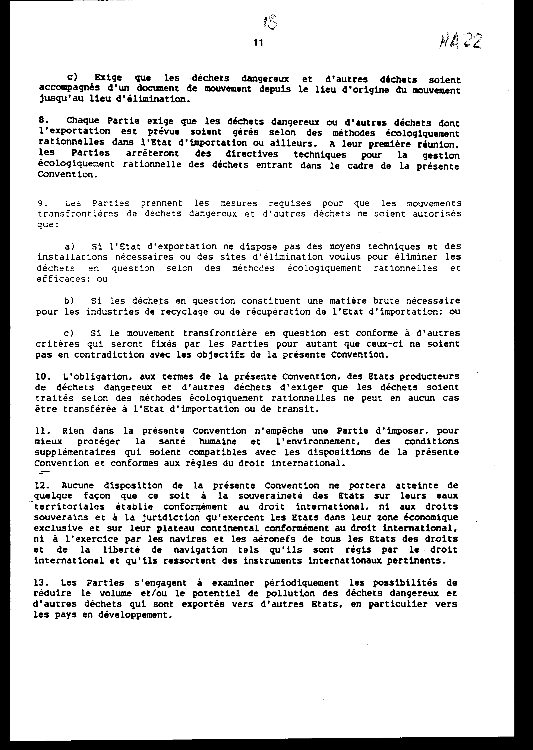

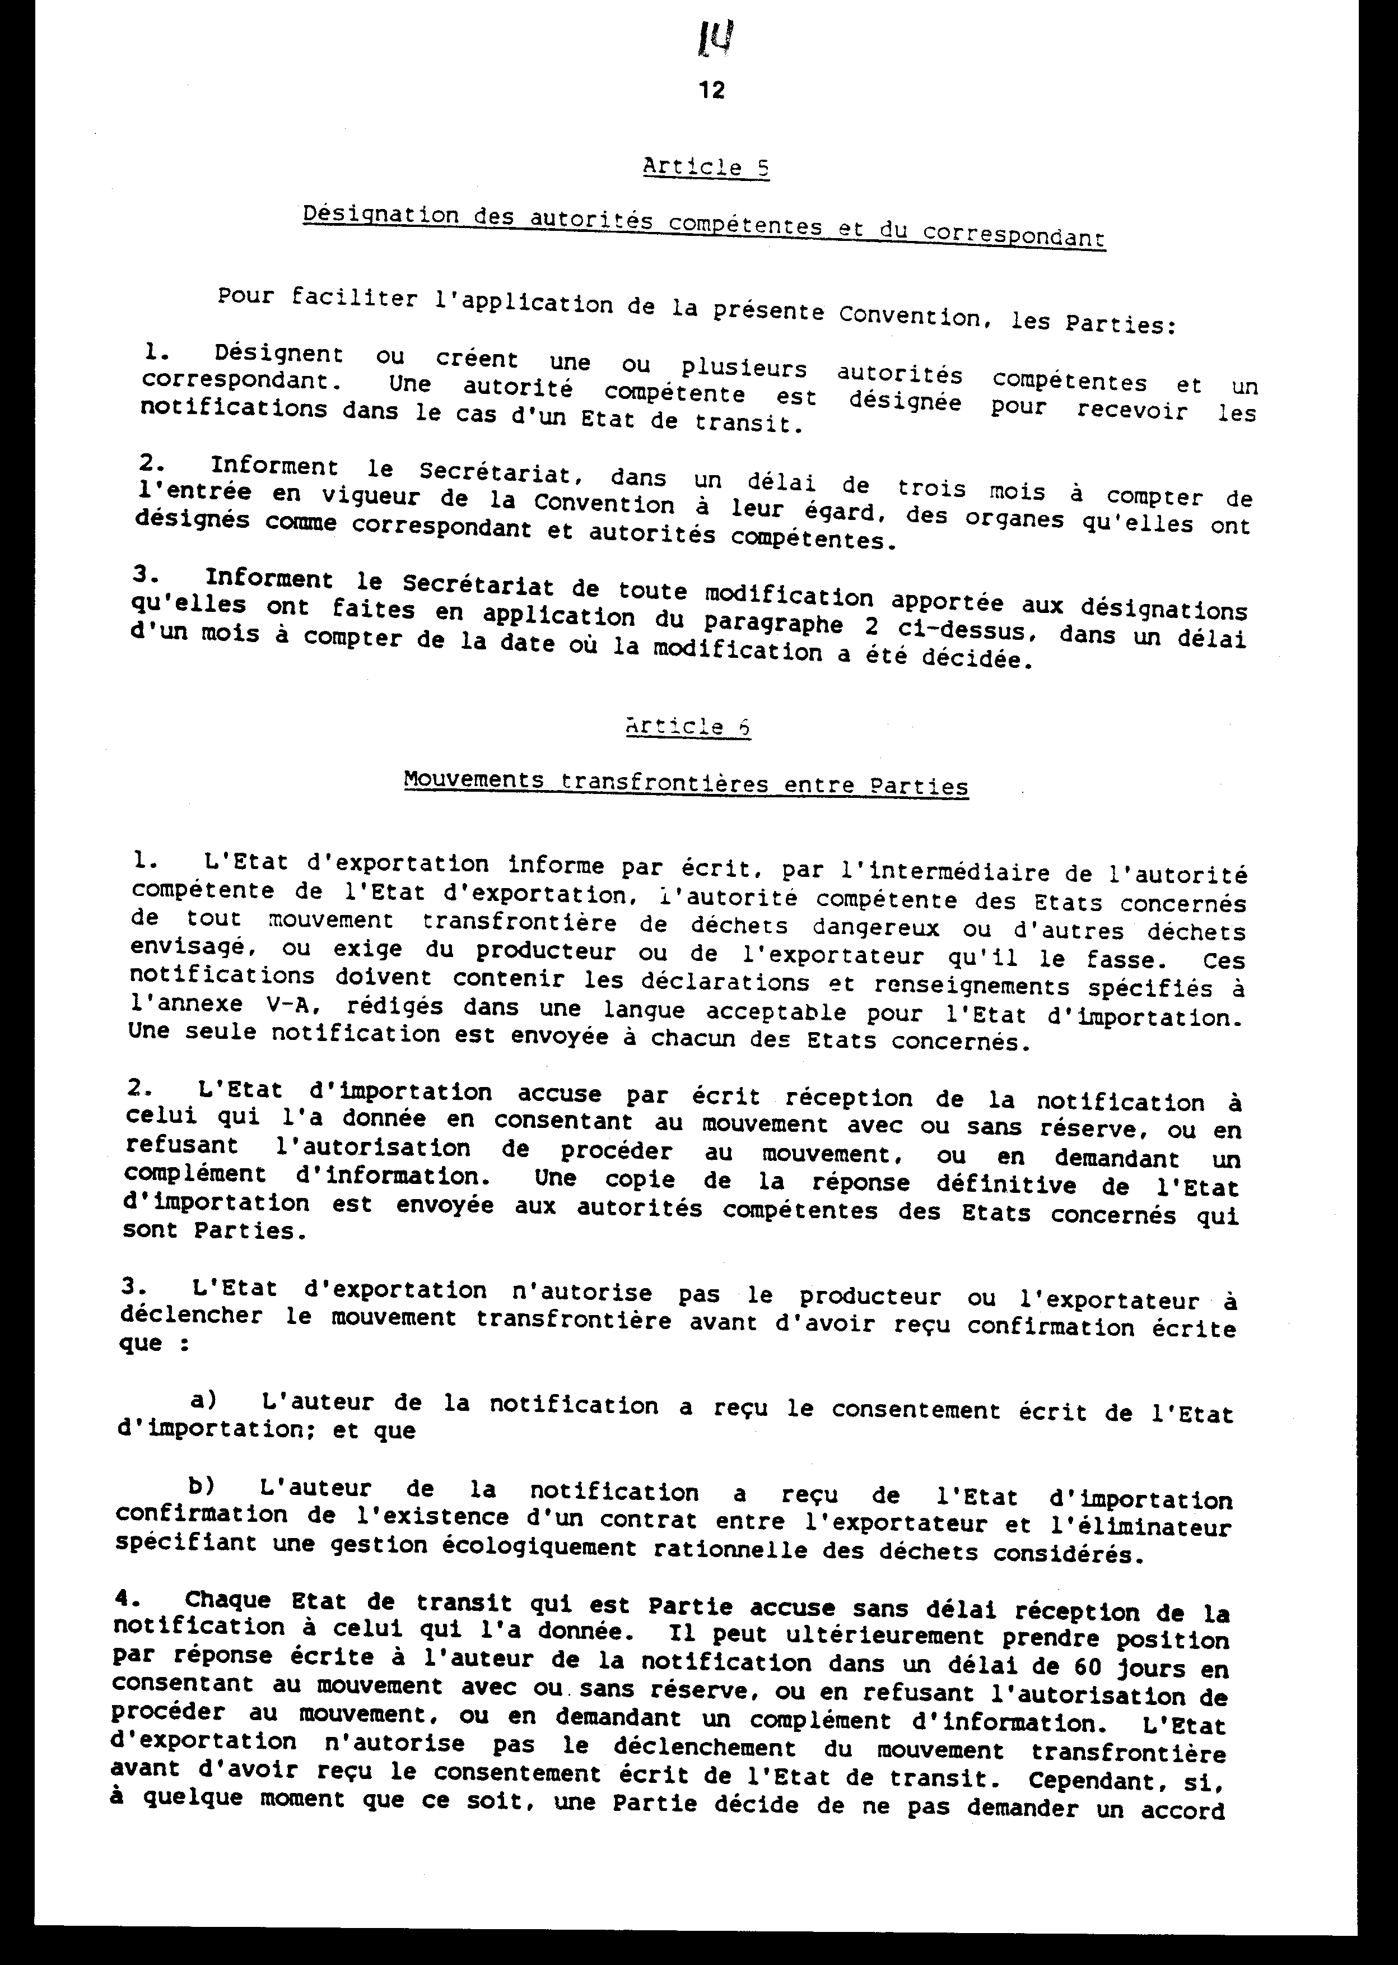

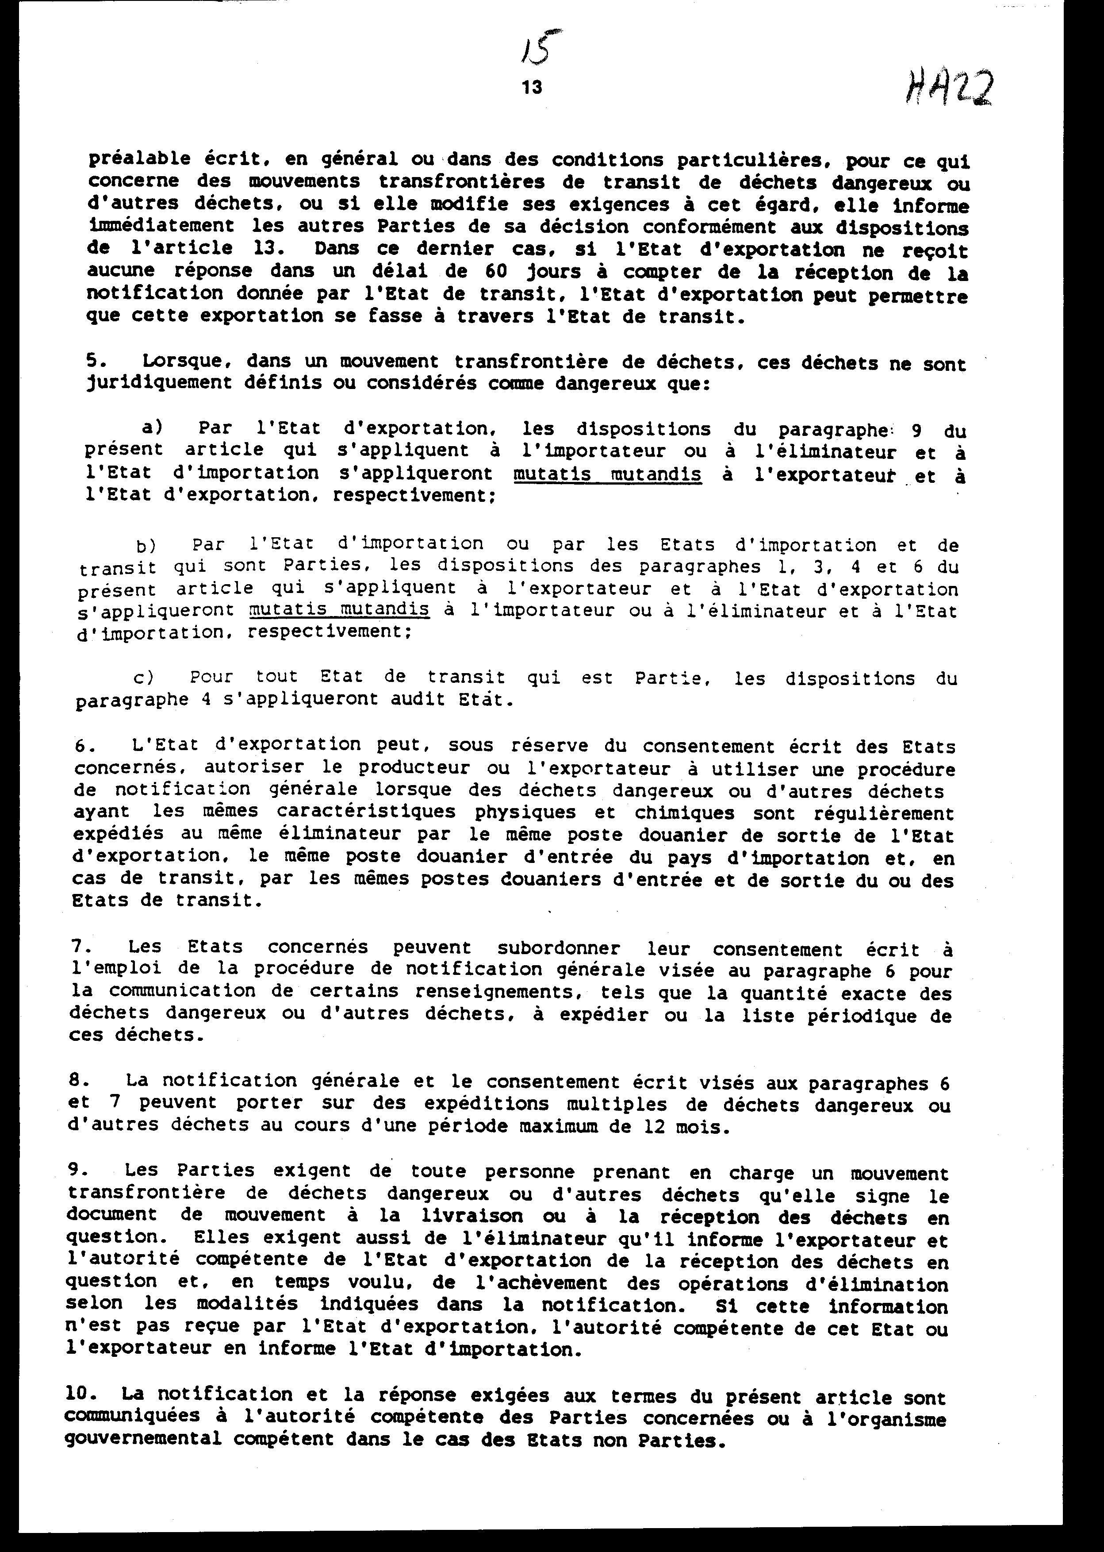

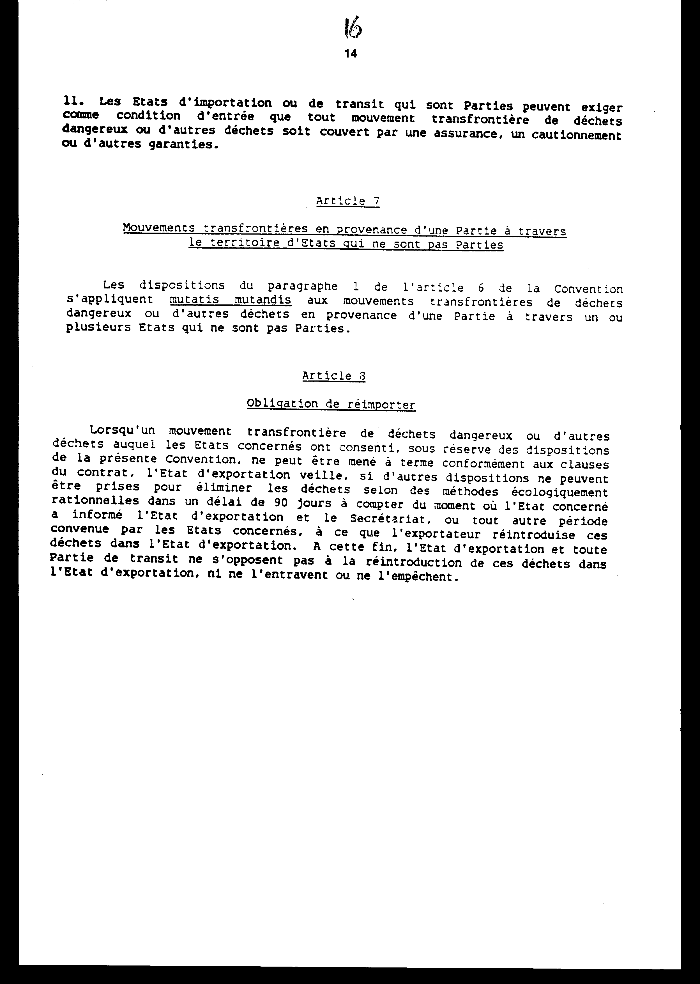

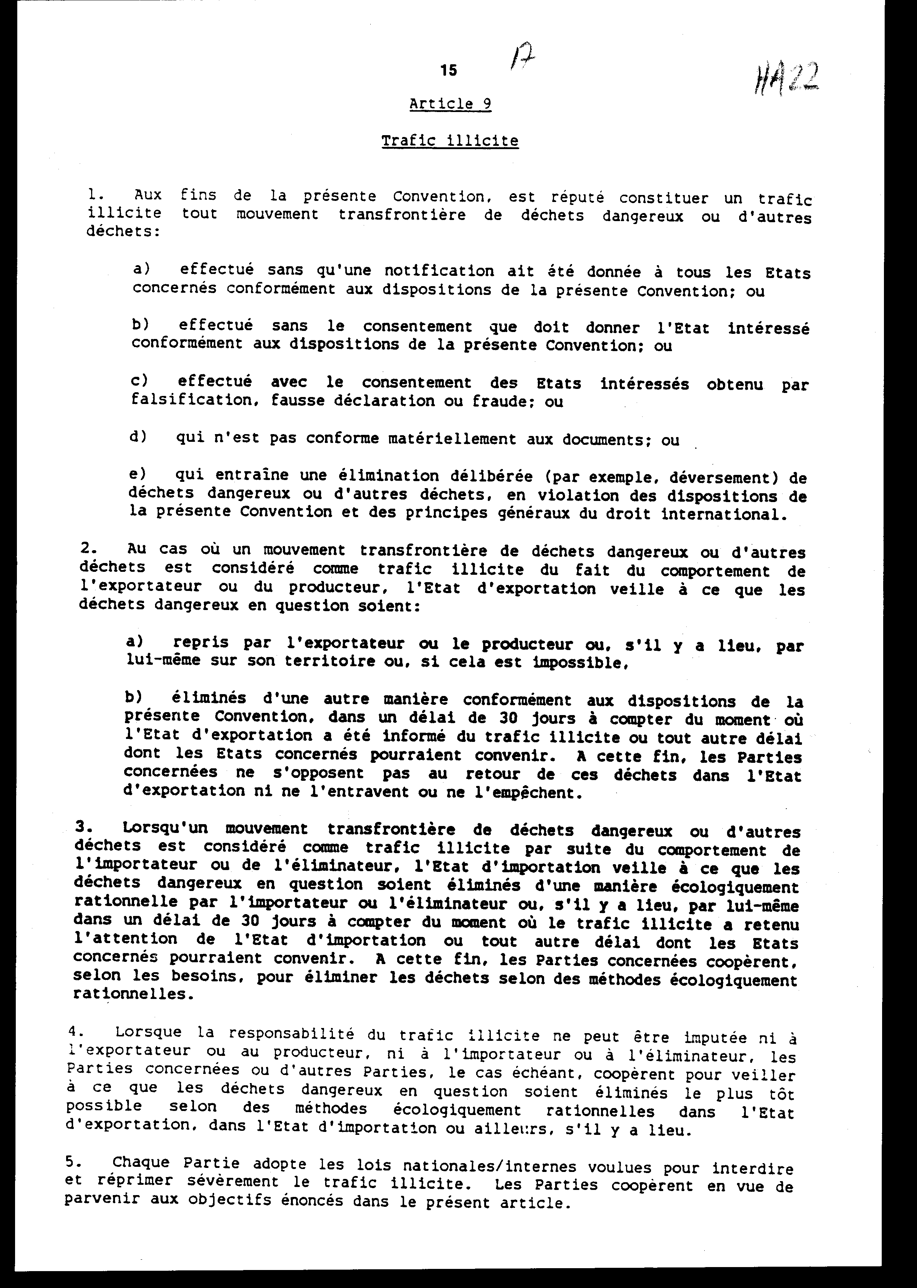

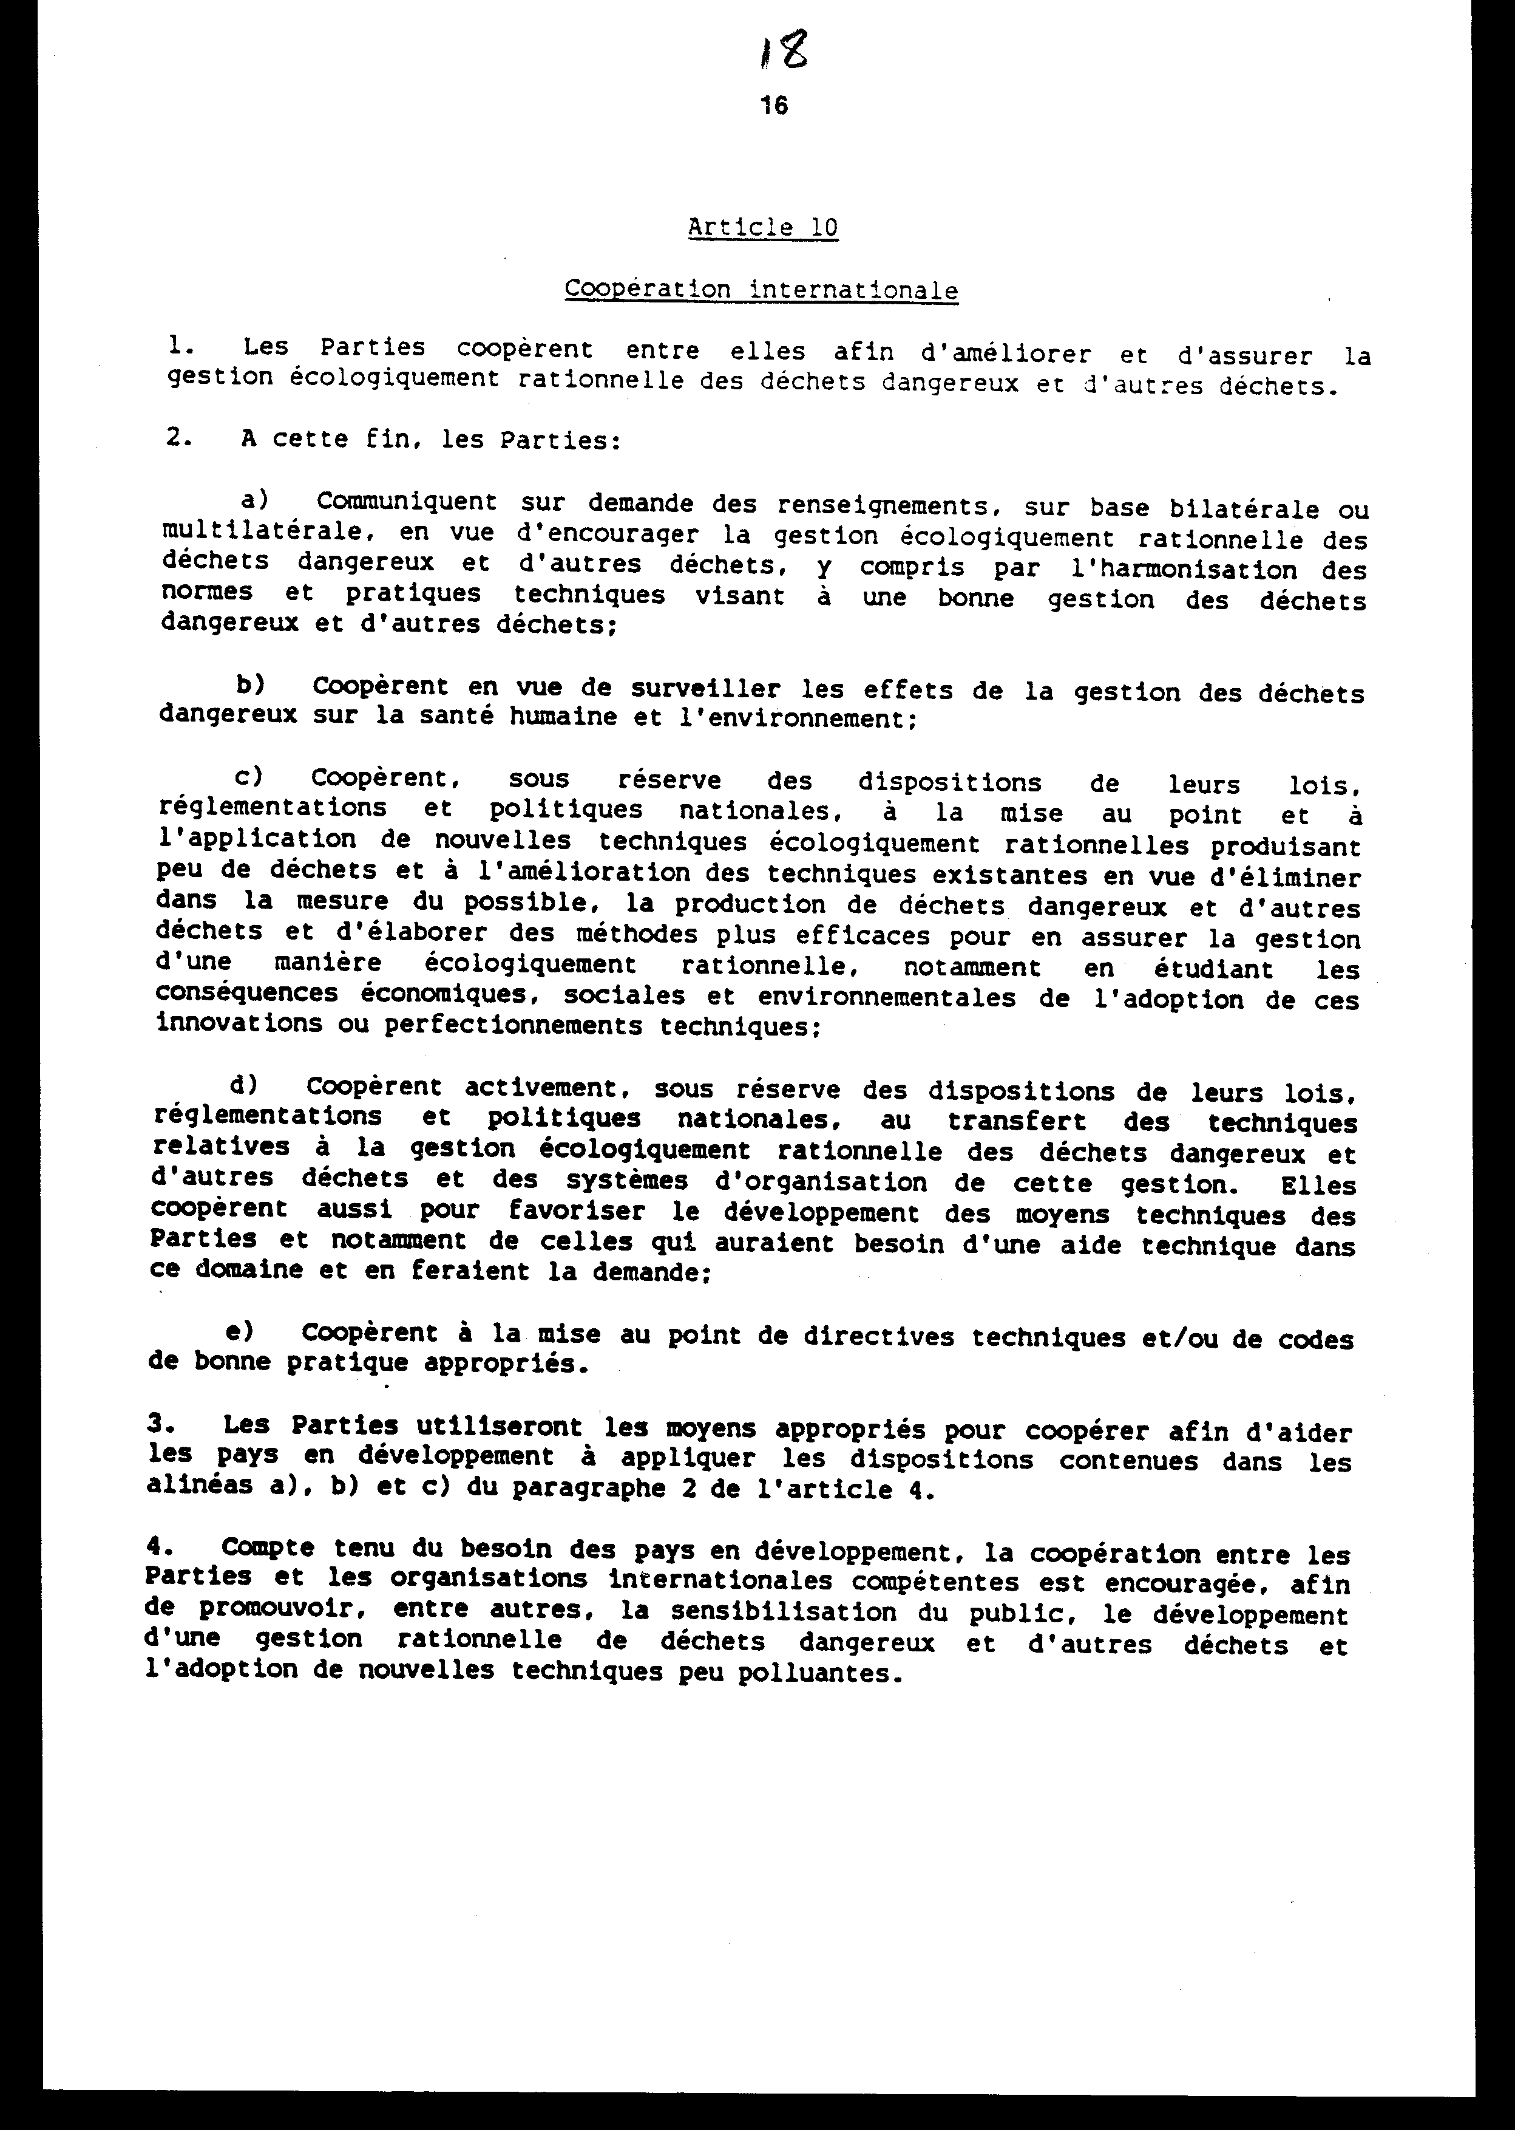

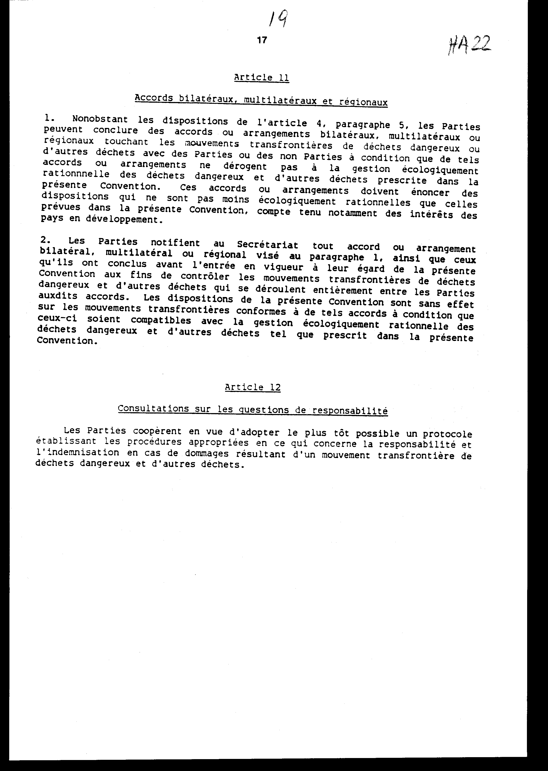

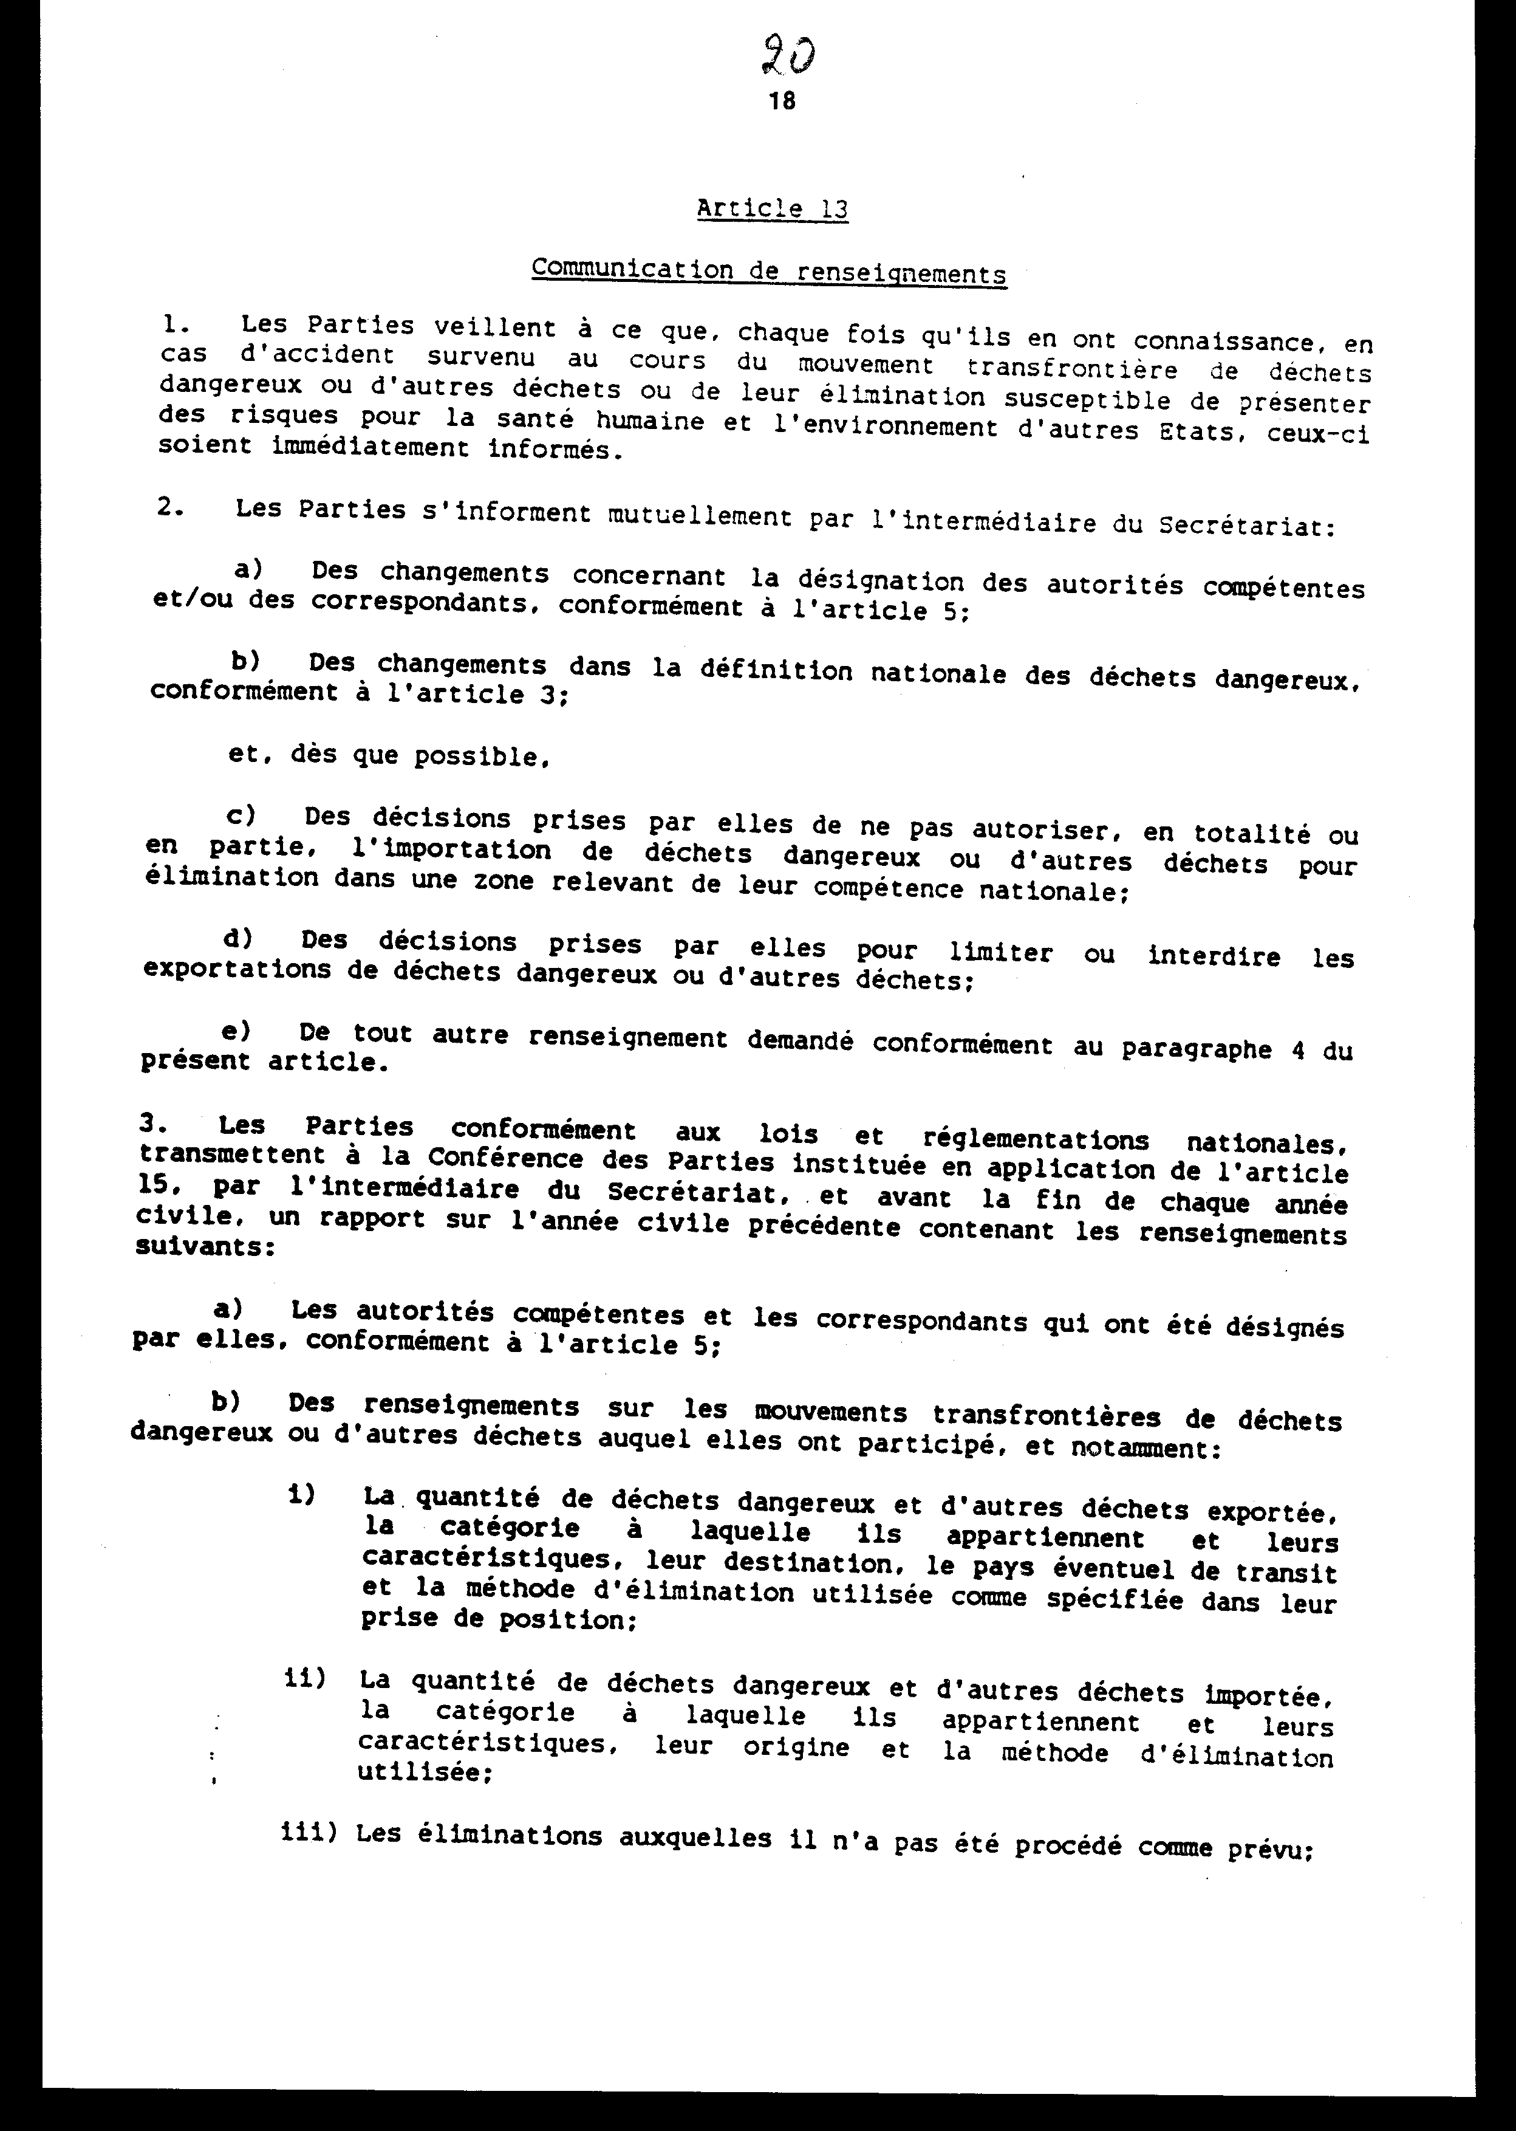

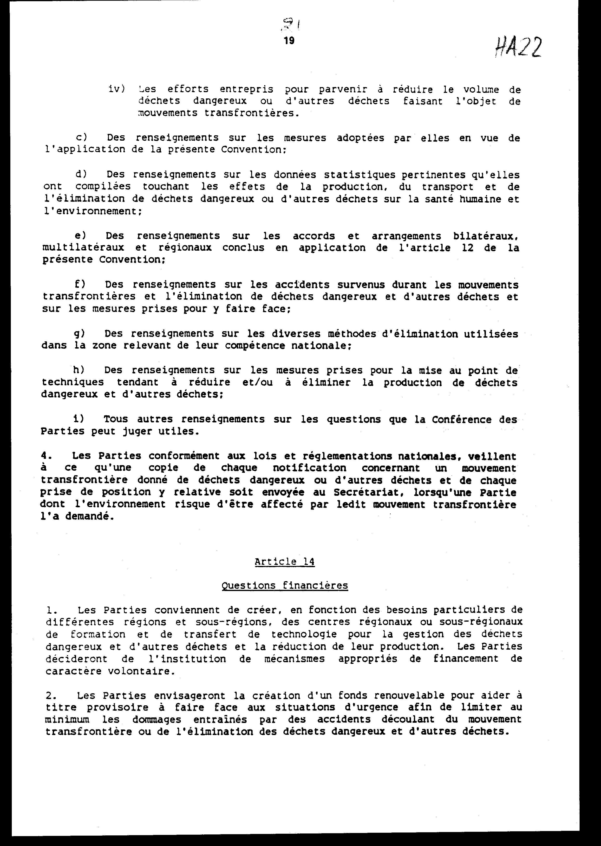

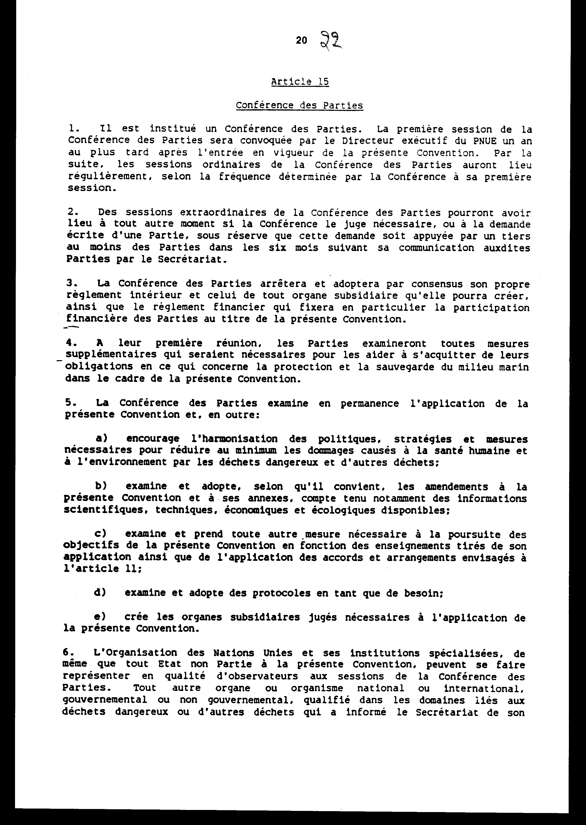

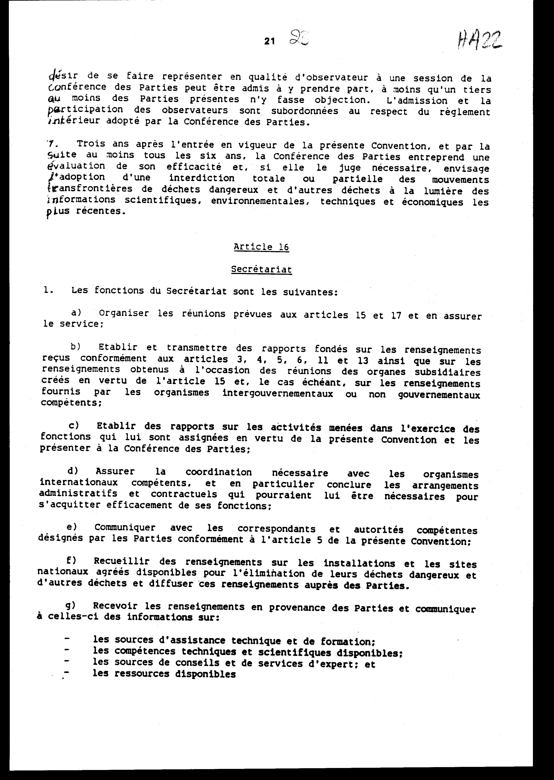

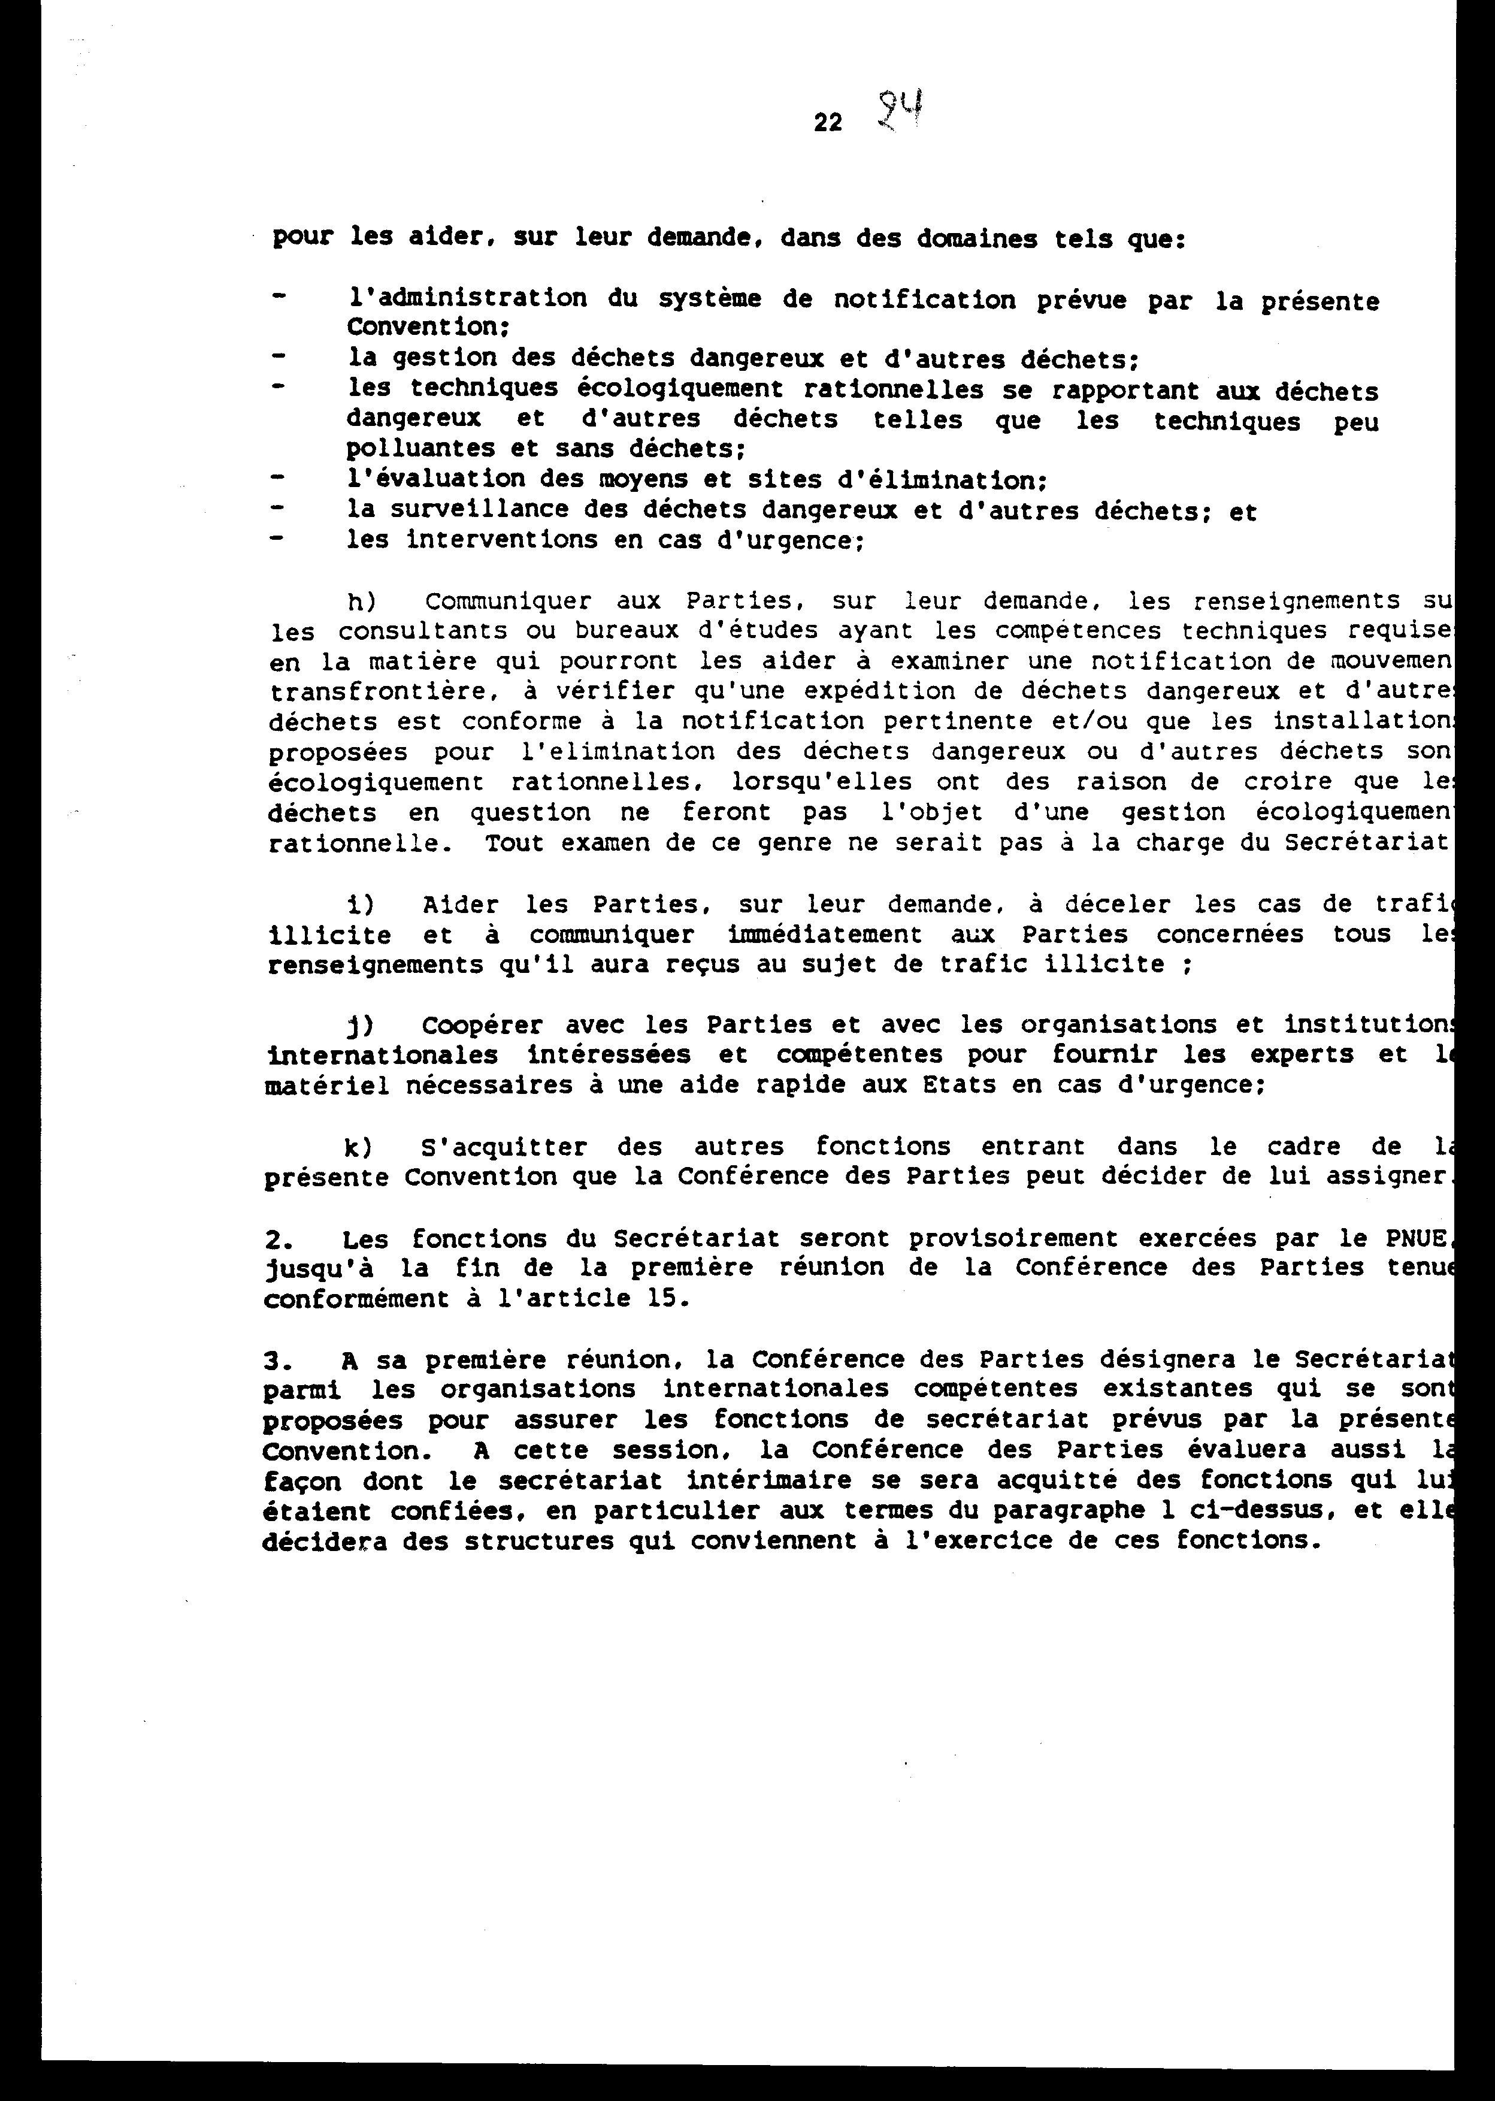

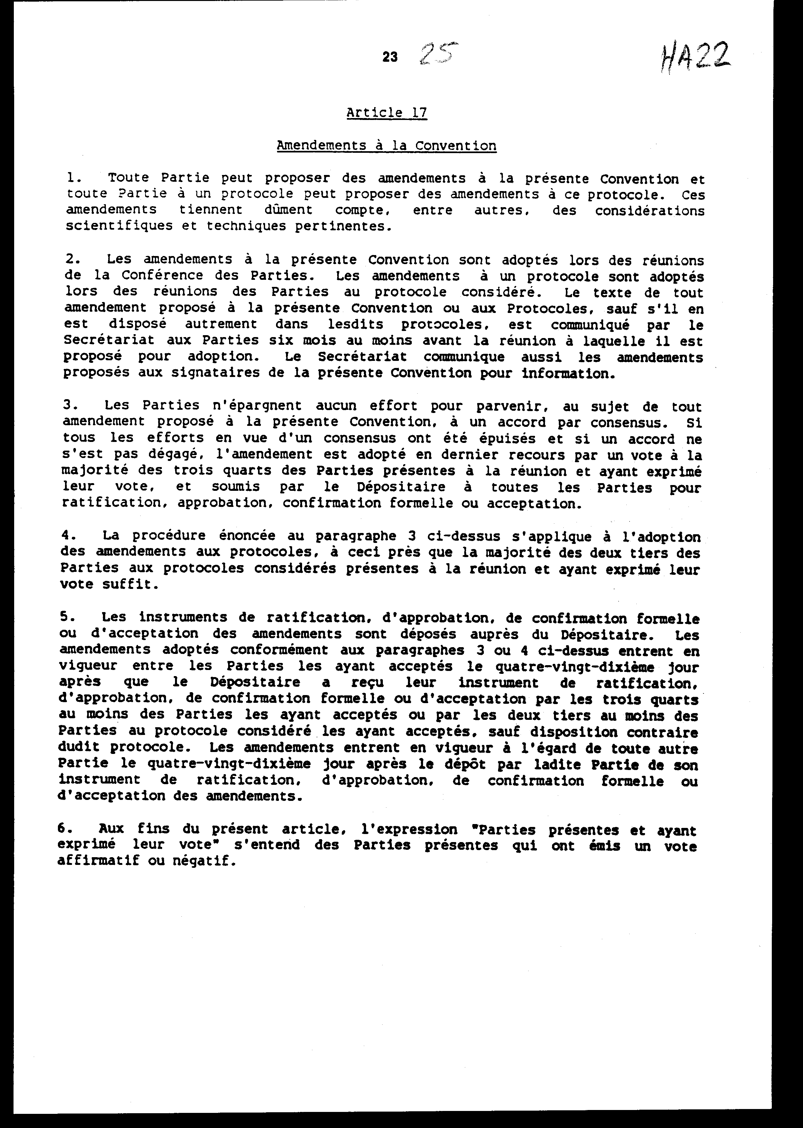

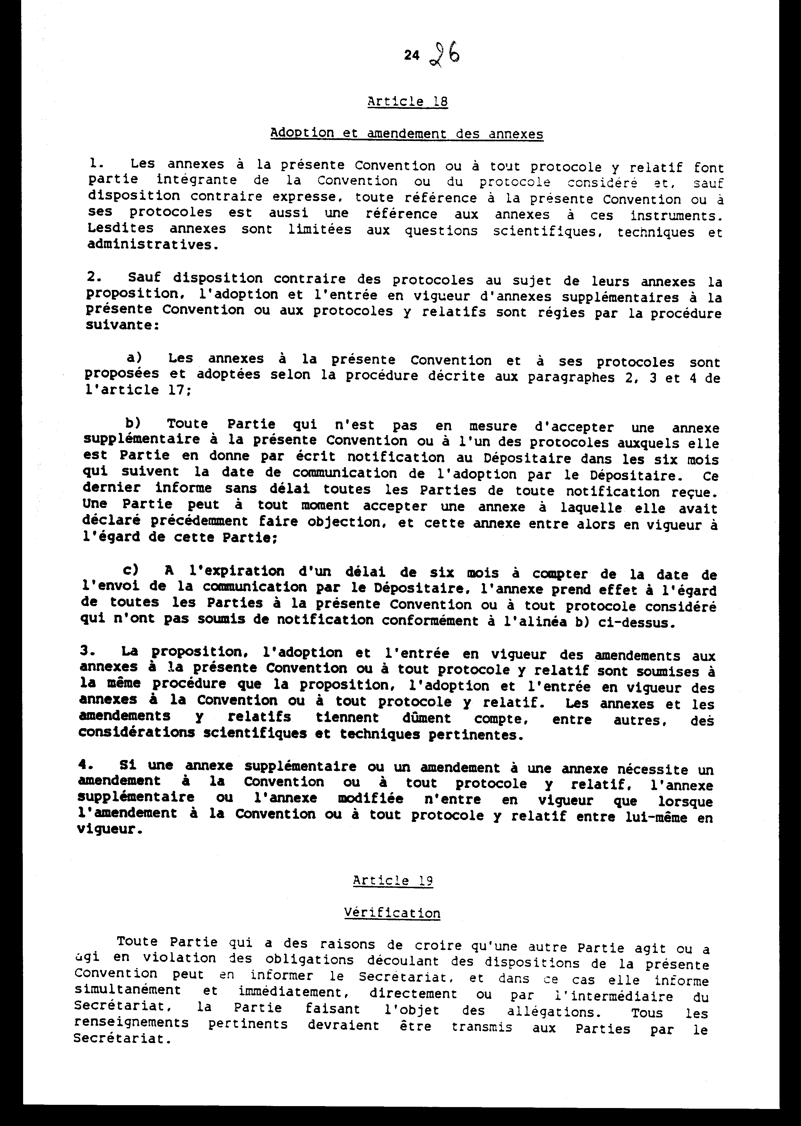

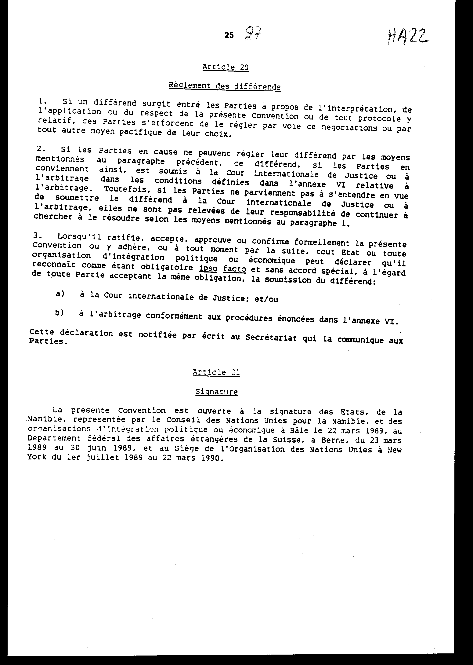

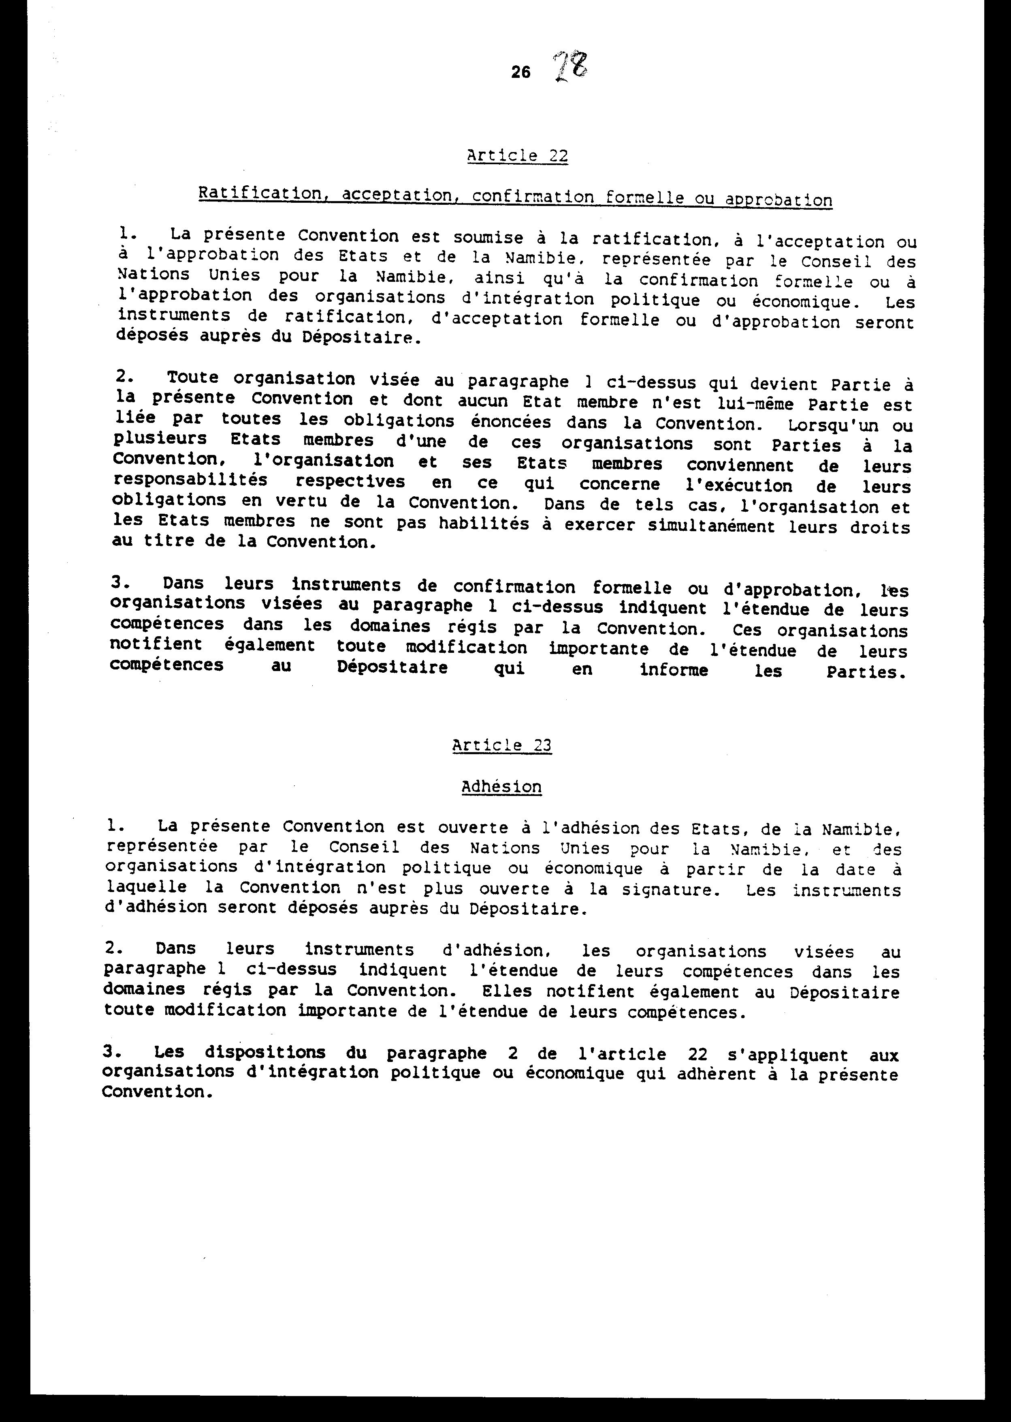

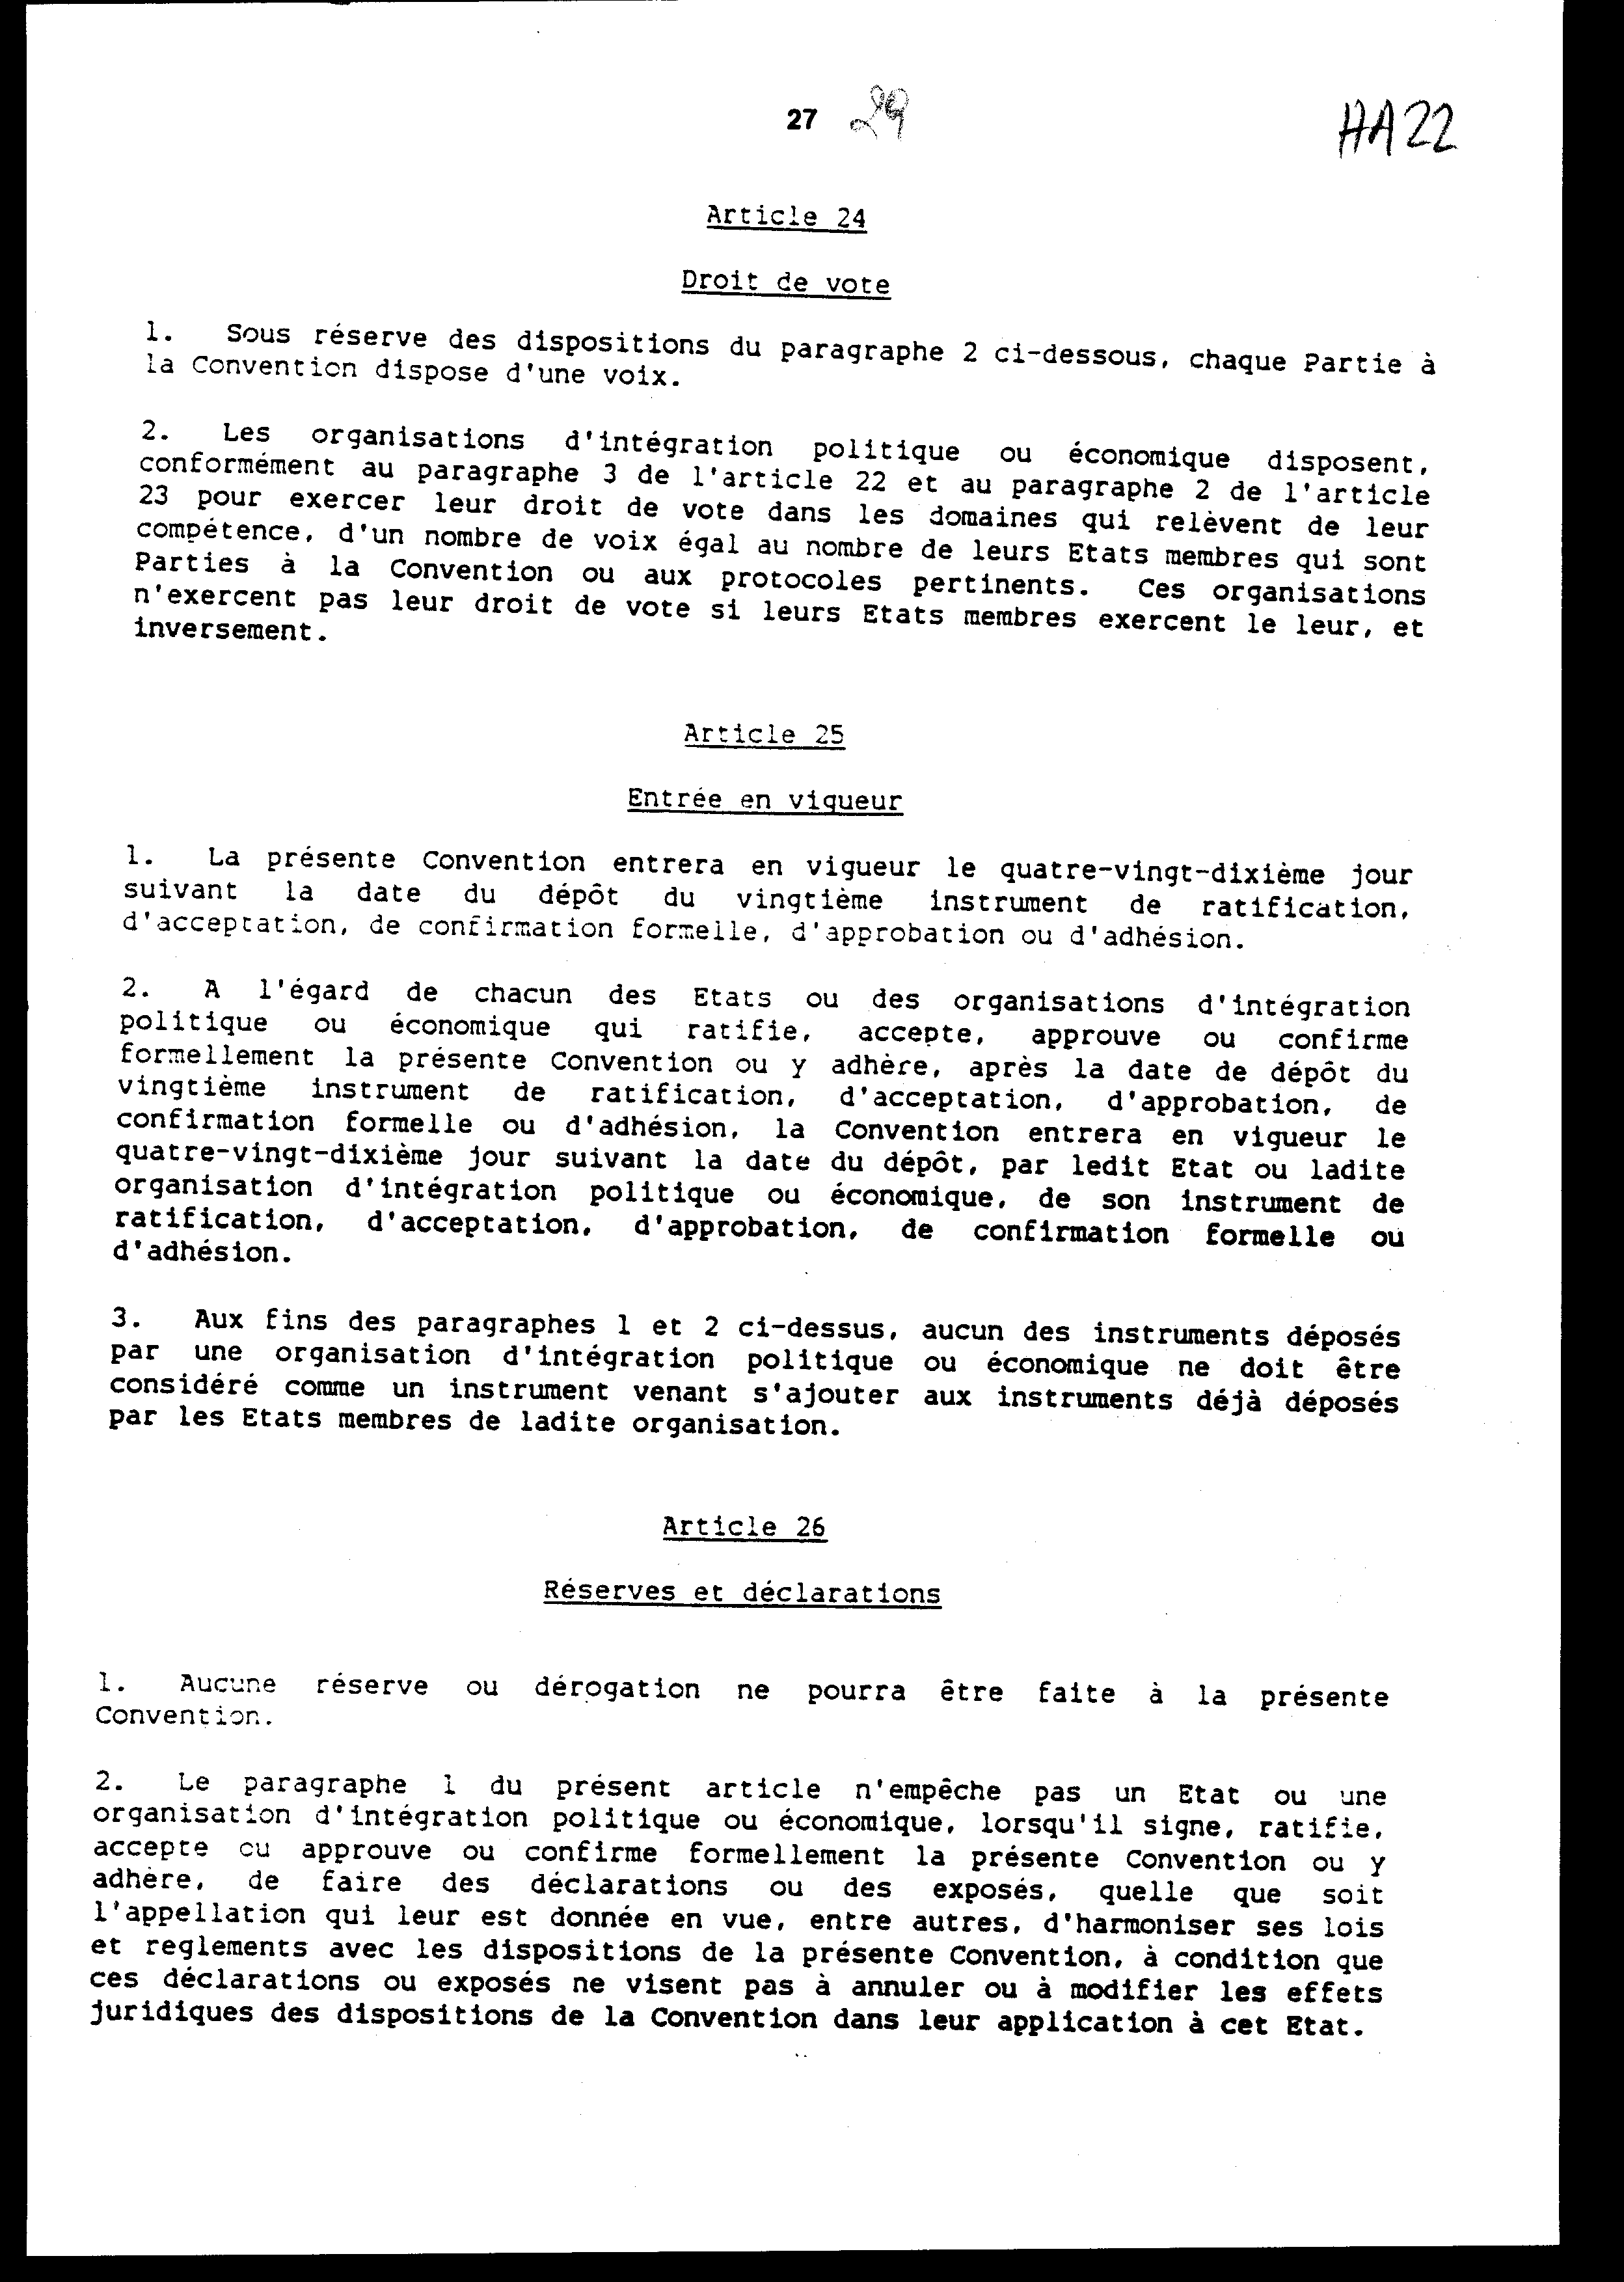

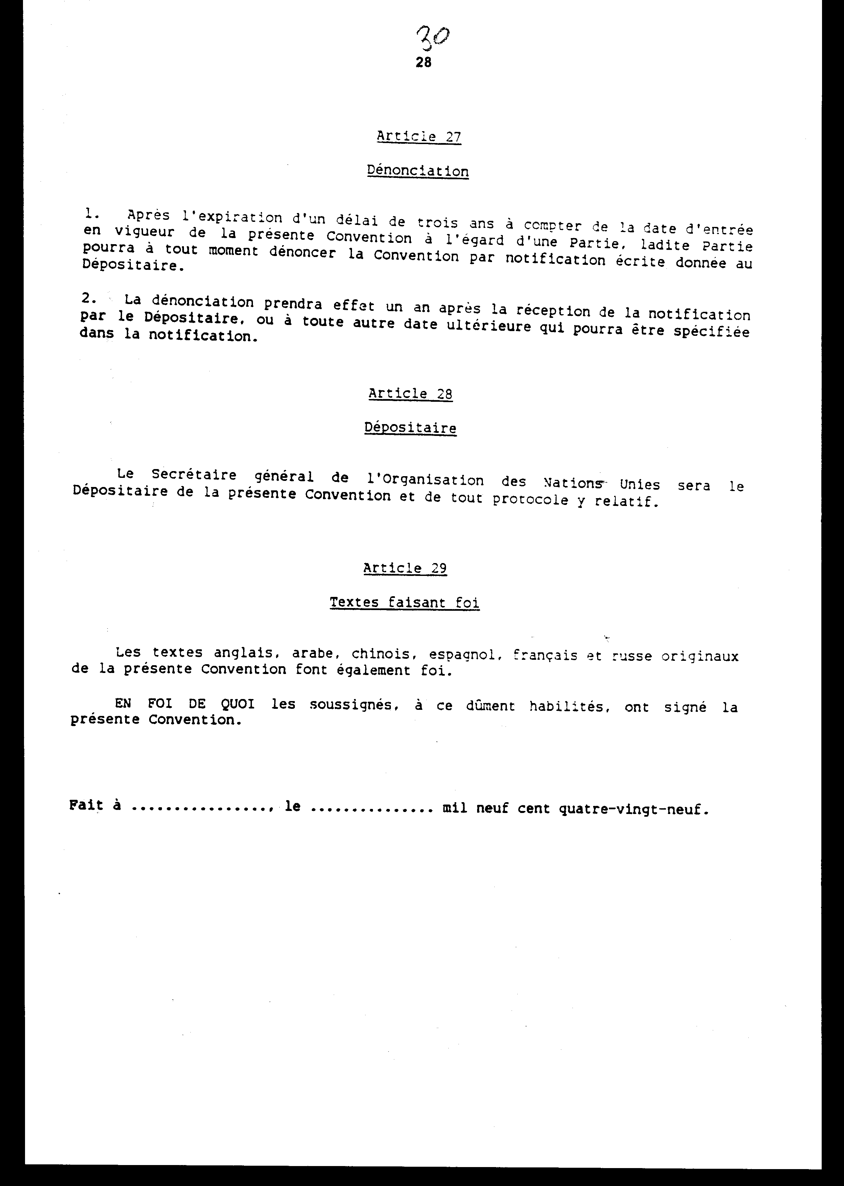

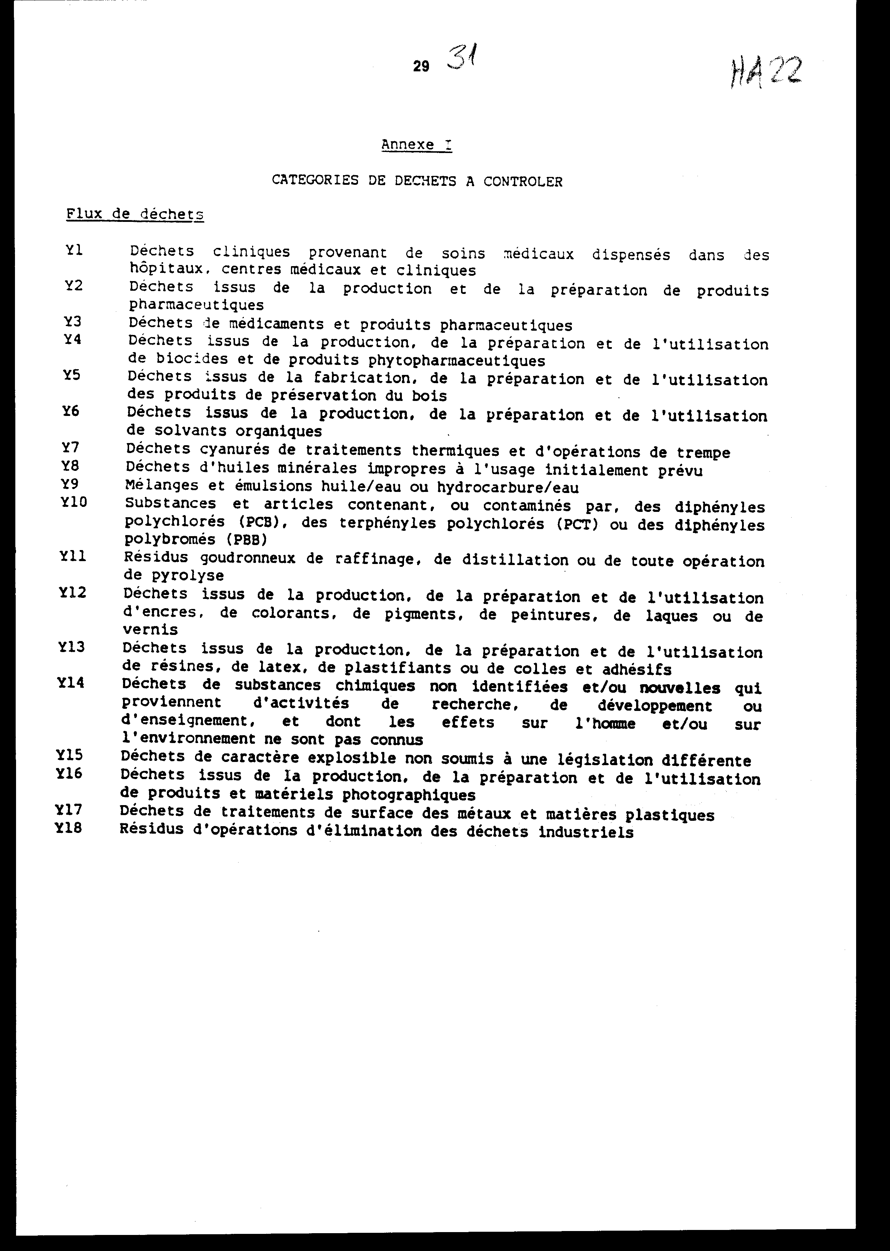

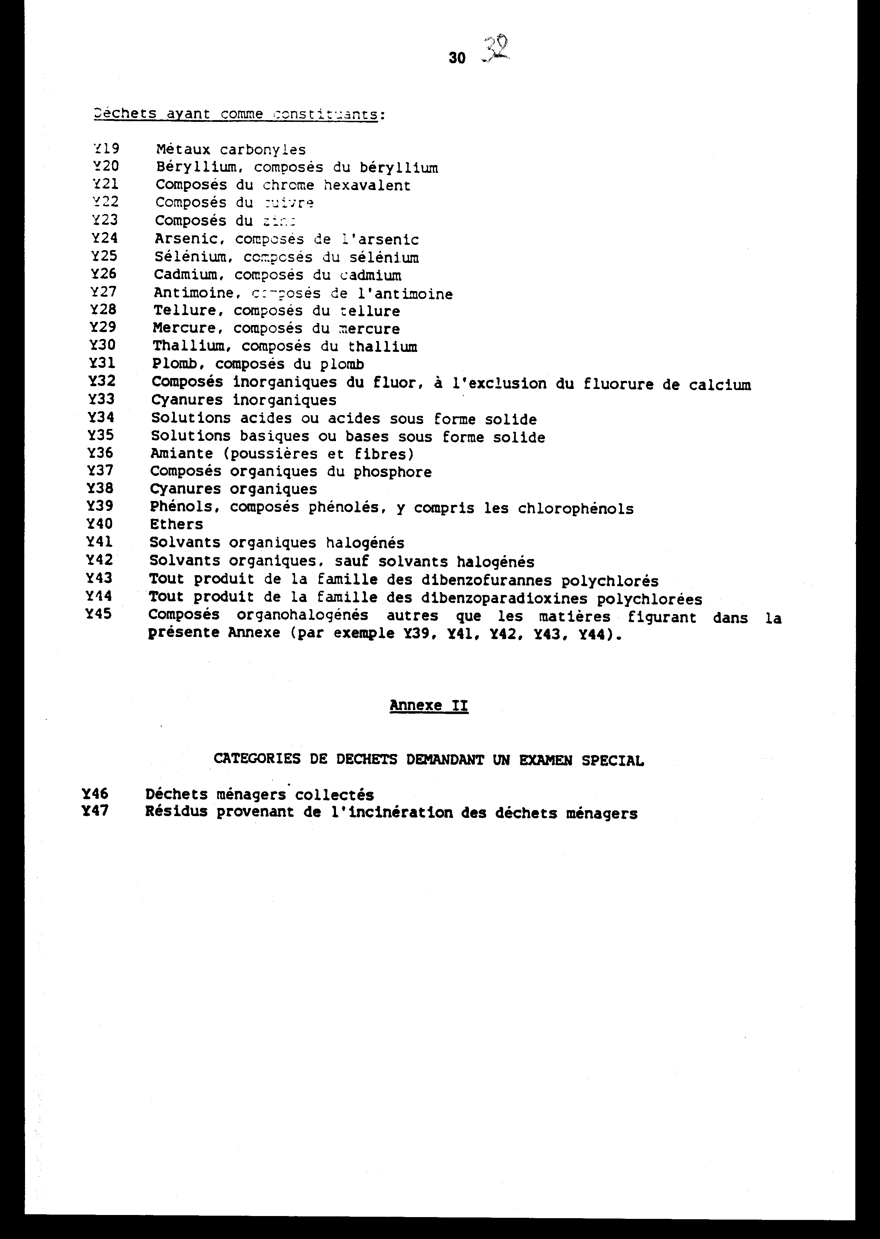

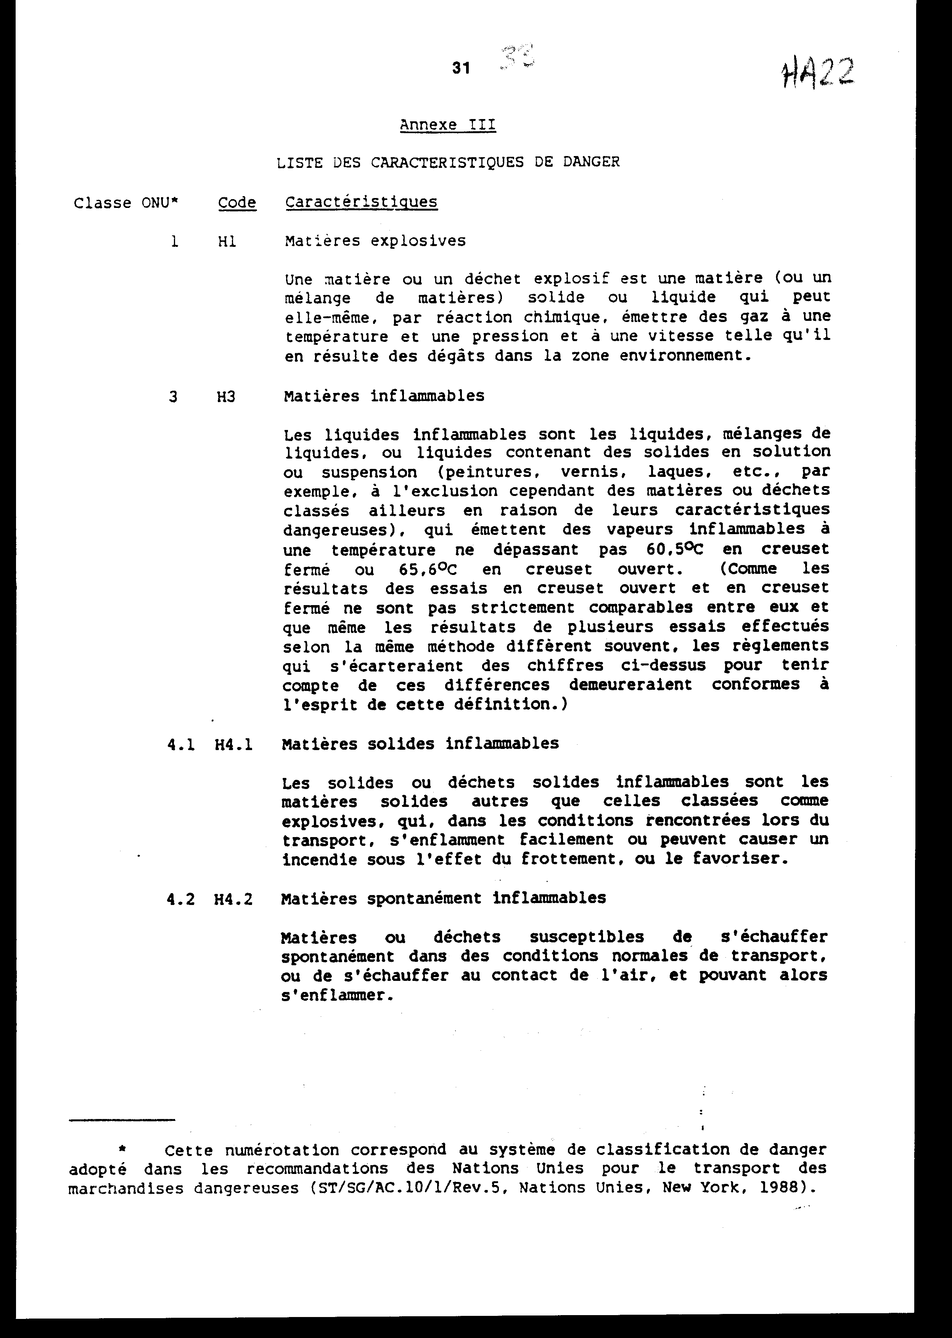

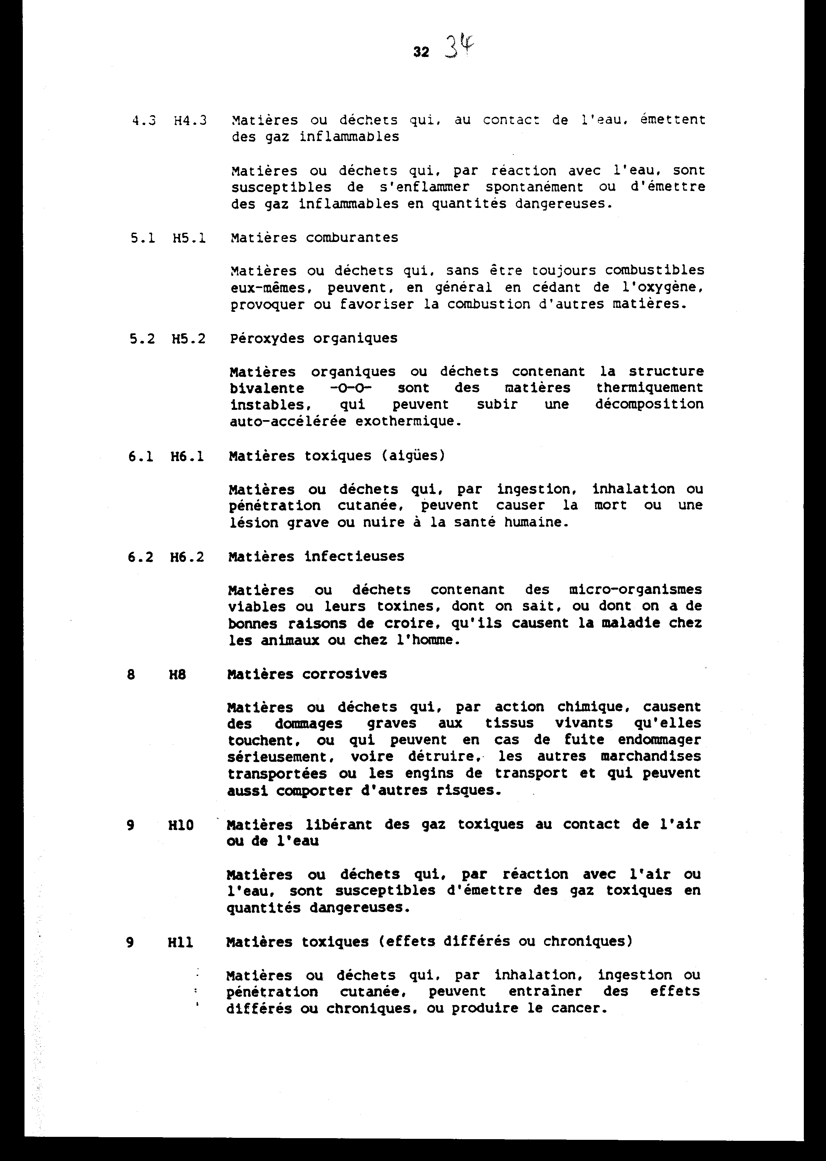

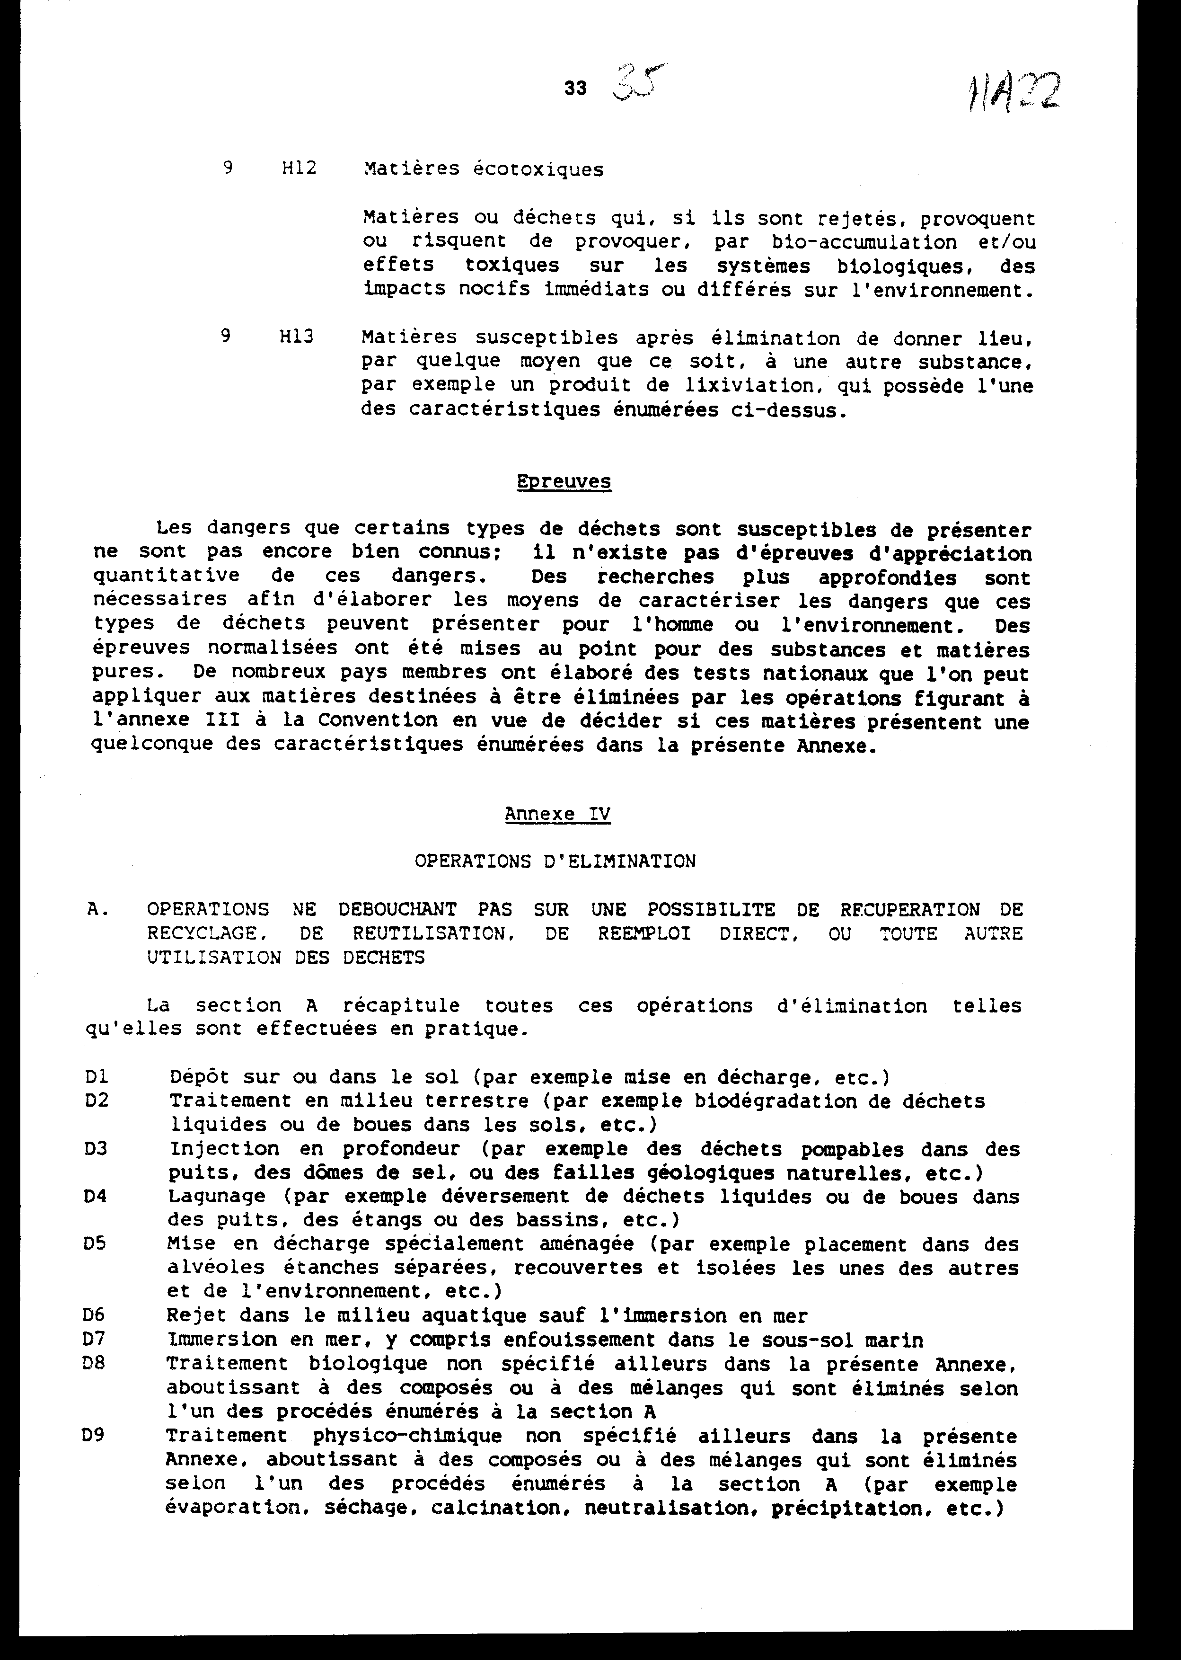

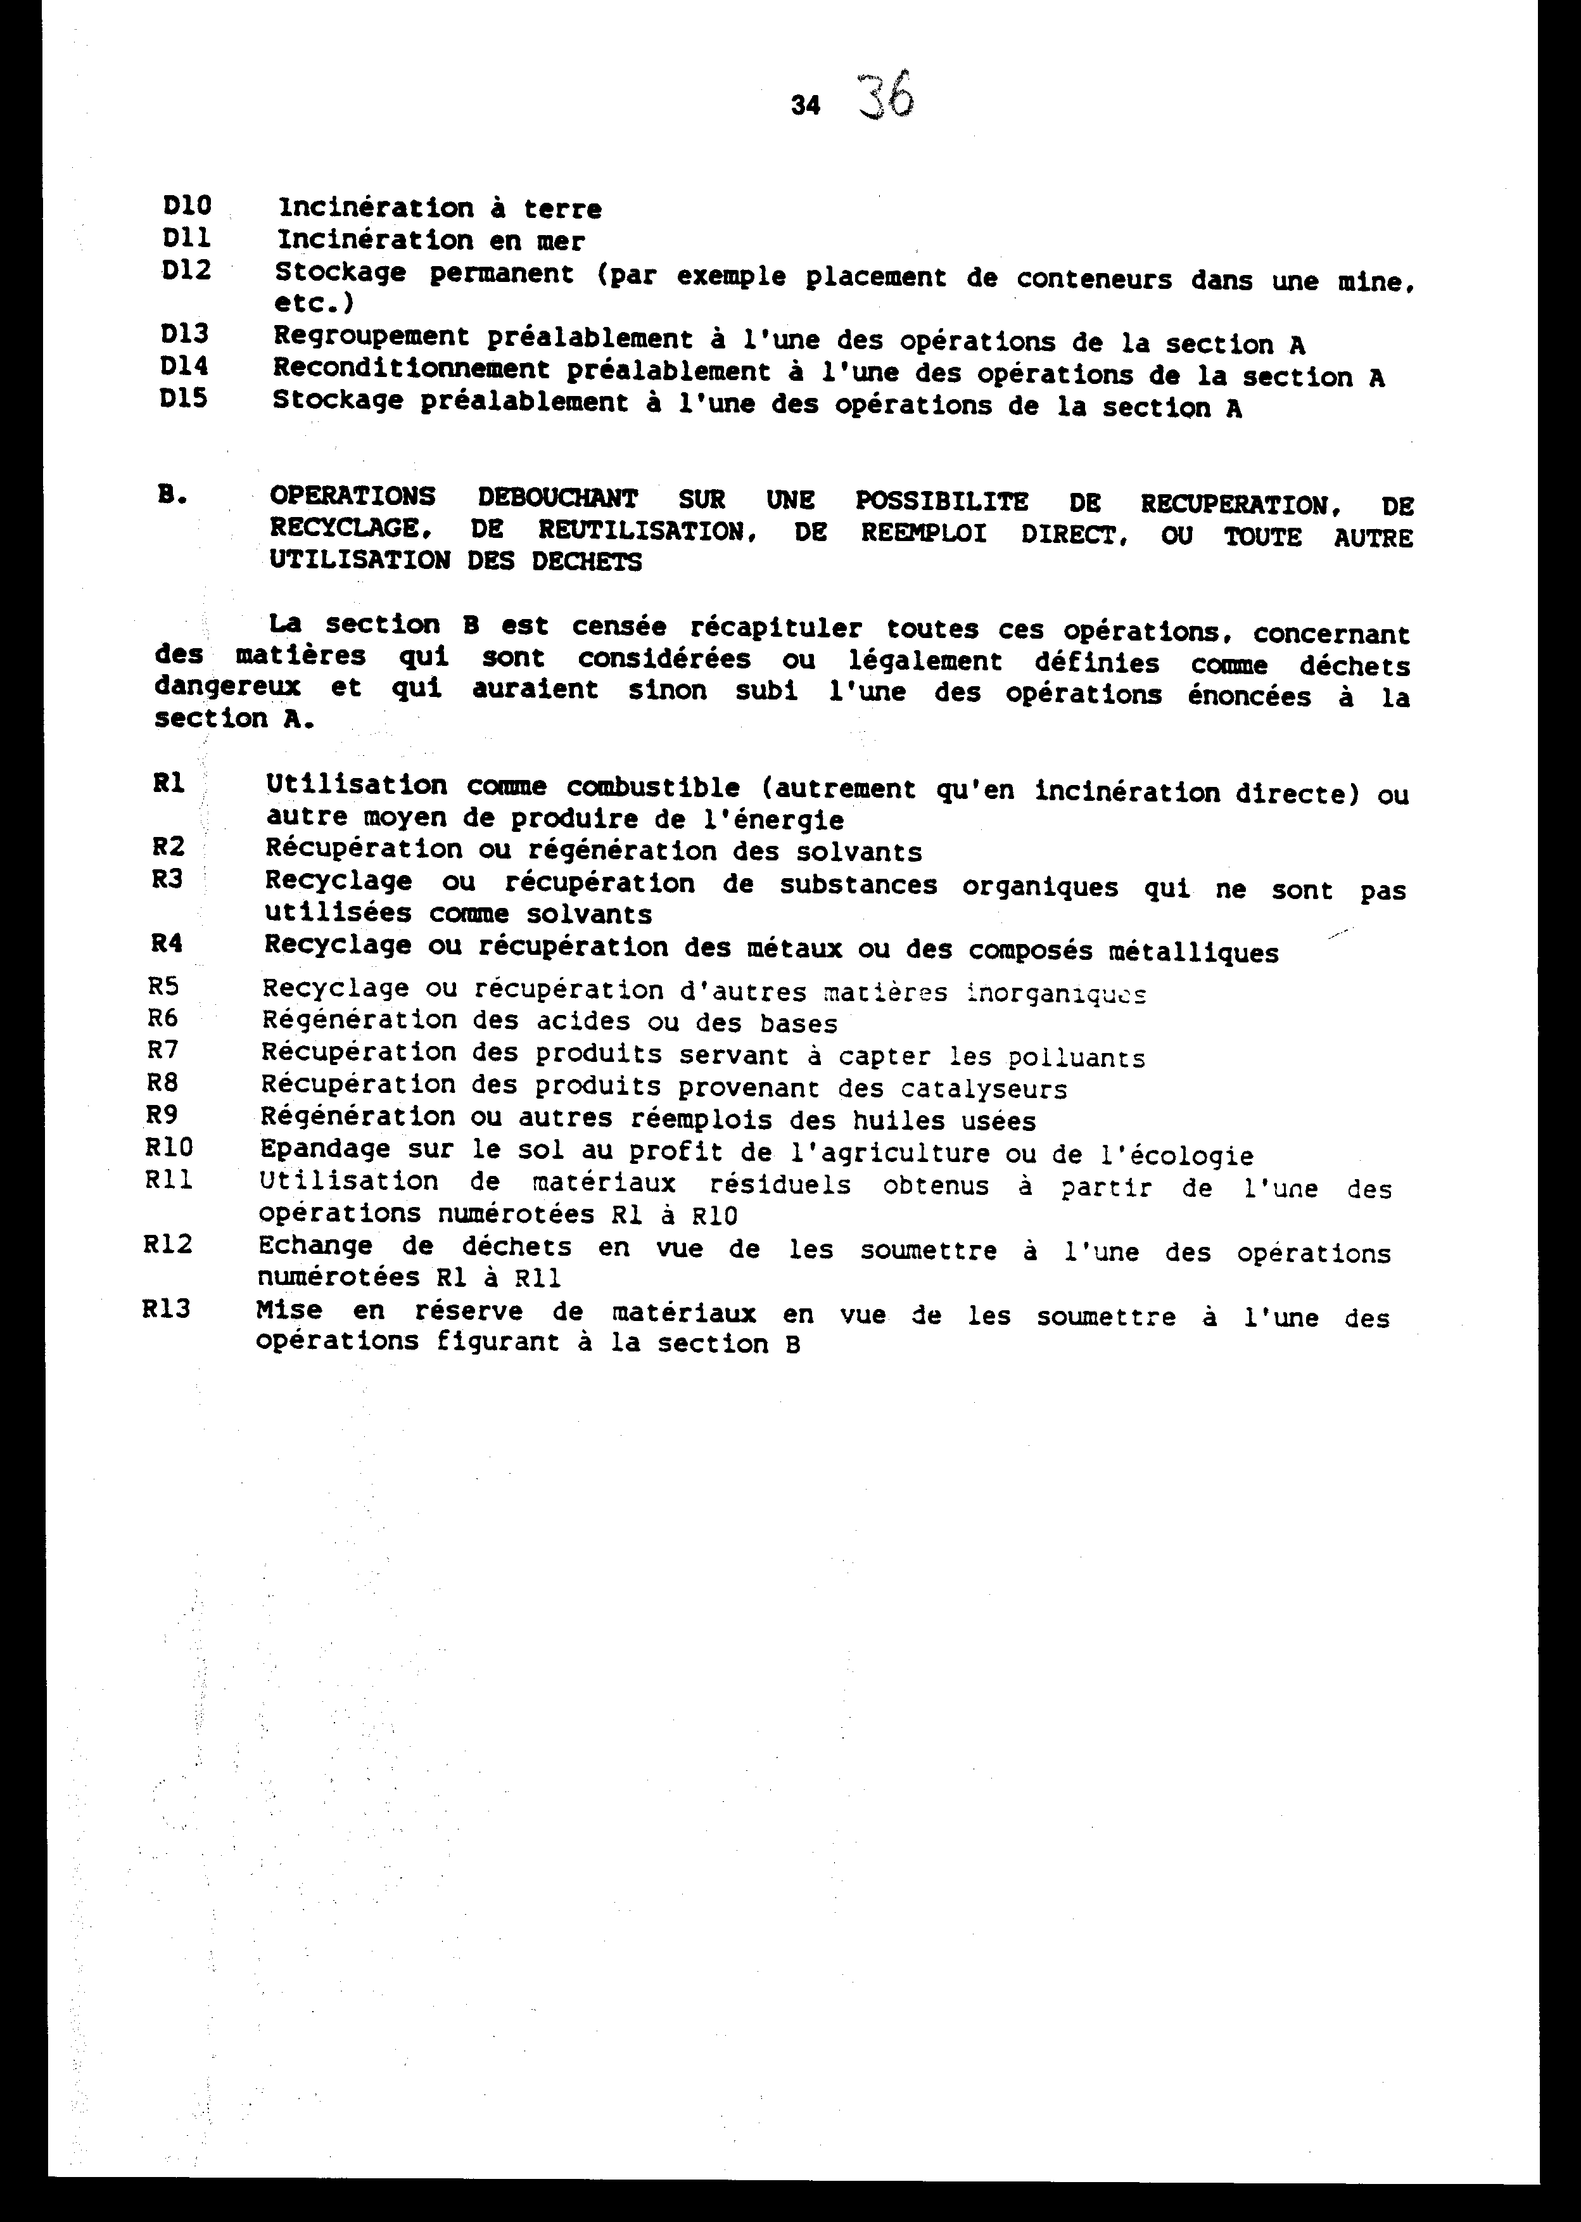

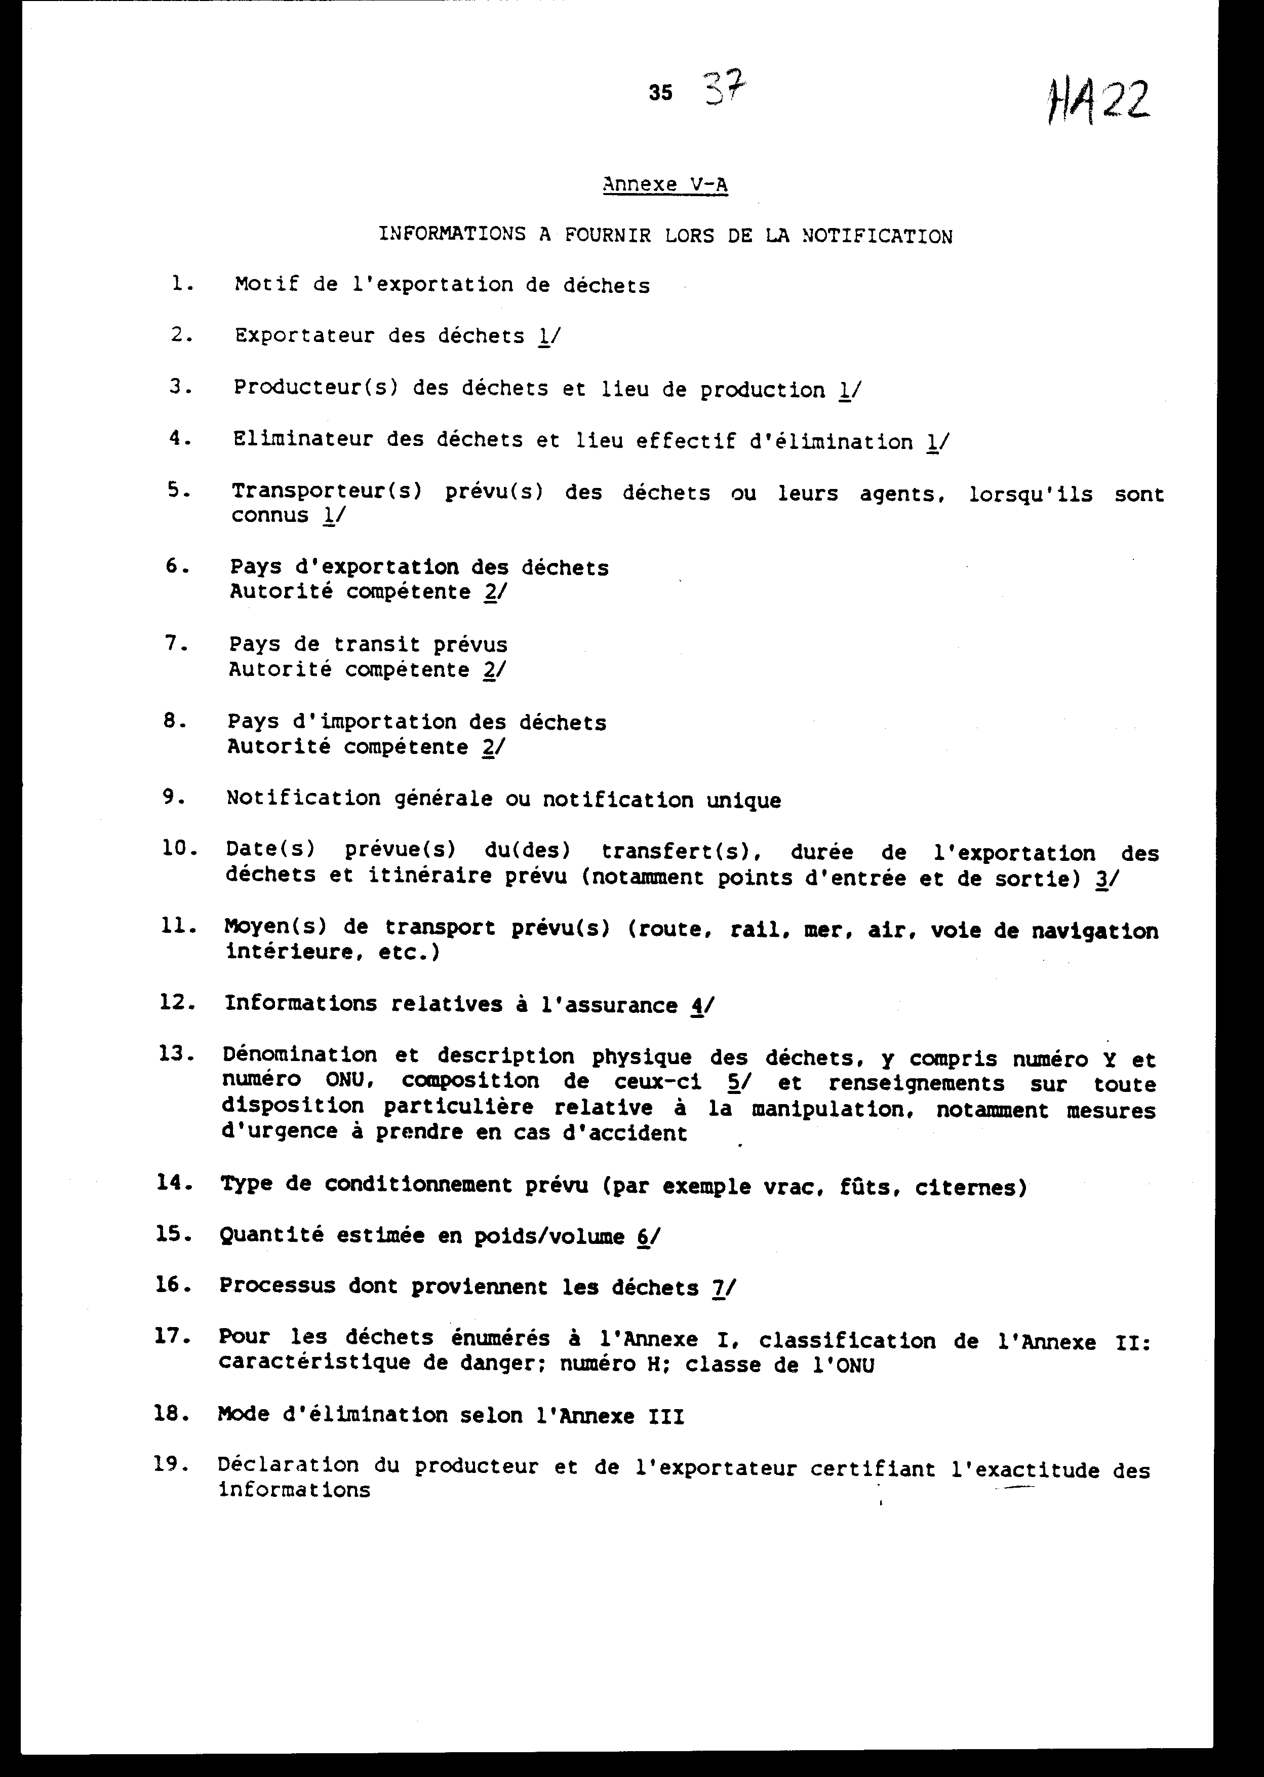

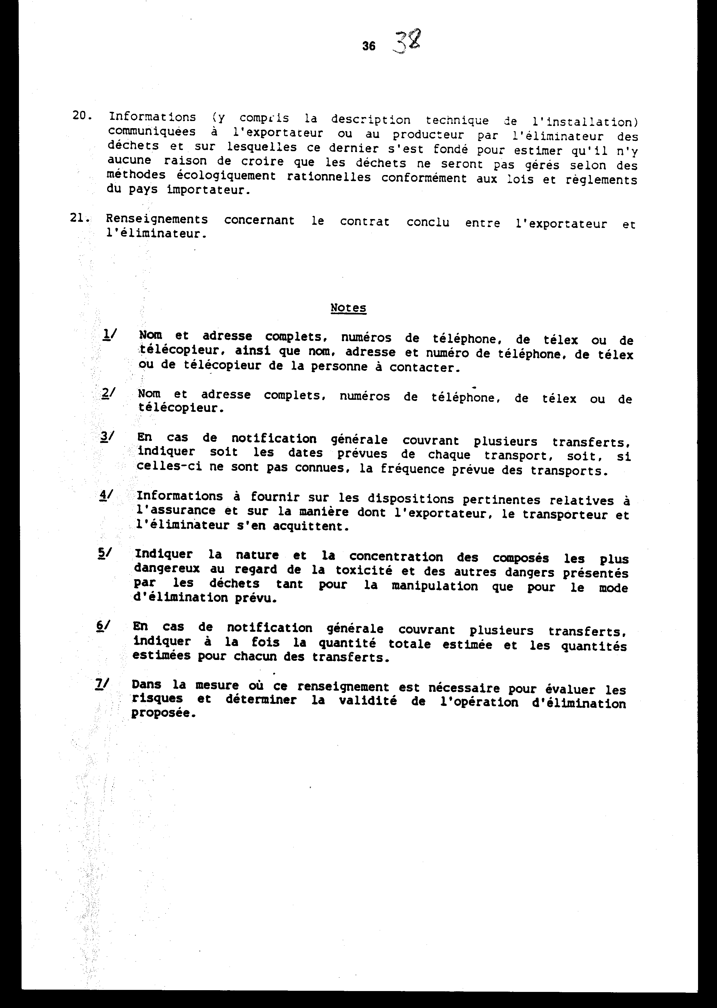

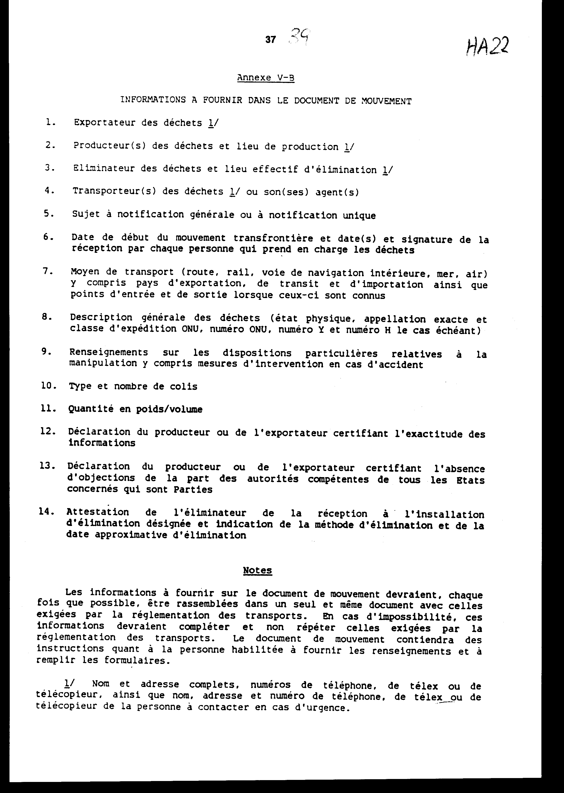

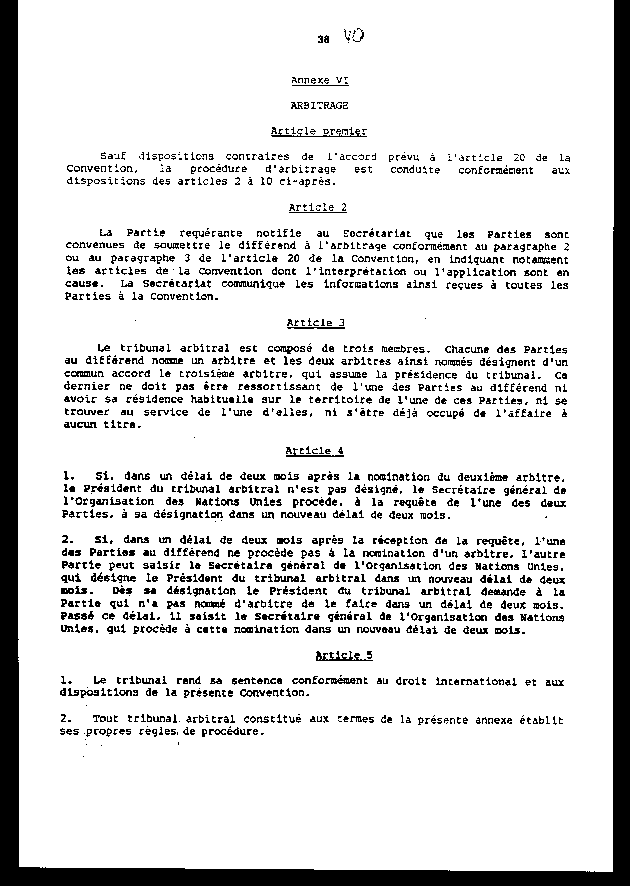

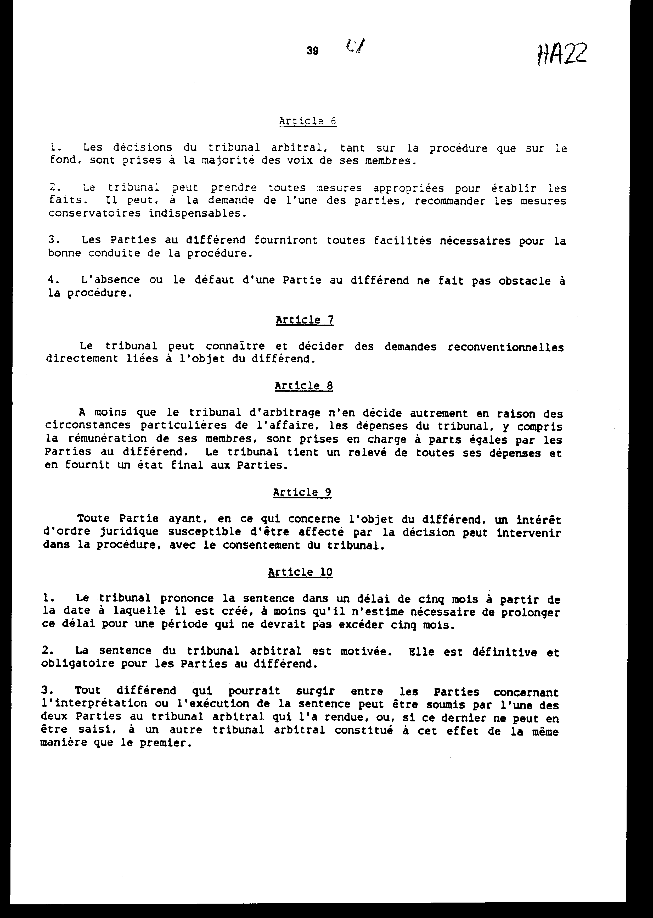
ΣΥΜΒΑΣΗ ΤΗΣ ΒΑΣΙΛΕΙΑΣ¶

"Για τον έλεγχο των διασυνορικών κινήσεων επικίνδυνων αποβλήτων και της επεξεργασίας τους".¶

ΠΡΟΟΙΜΙΟ¶

Τα Μέρη της παρούσας Σύμβασης:¶

Συνειδητοποιώντας ότι τα επικίνδυνα απόβλητα και άλλα απόβλητα, καθώς και οι διασυνοριακές κινήσεις αυτών των αποβλήτων, δημιουργούν τον κίνδυνο να προκληθούν βλάβες στην ανθρώπινη υγεία και το περιβάλλον.¶

Λαμβάνοντας υπόψη την αυξανόμενη απειλή για την ανθρώπινη υγεία και το περιβάλλον, που συνιστά η πολυπλοκότητα της σύστασης και η αύξηση της παραγωγής επικίνδυνων αποβλήτων και άλλων αποβλήτων και η διασυνοριακή τους κίνηση.¶

Λαμβάνοντας υπόψη επίσης το γεγονός ότι, ο πιο αποτελεσματικός τρόπος προστασίας της ανθρώπινης υγείας και του περιβάλλοντος από τους κινδύνους που παρουσιάζουν αυτά τα απόβλητα, συνίσταται στην μείωση της παραγωγής τους στο ελάχιστο από άποψη ποσότητας και/η ενδεχόμενου κινδύνου.¶

Έχοντας πεισθεί ότι τα Κράτη οφείλουν να λάβουν τα αναγκαία μέτρα, ούτως ώστε η διάθεση των επικίνδυνων αποβλήτων και άλλων αποβλήτων συμπεριλαμβανομένων των διασυνοριακών κινήσεων και της επεξεργασίας τους να είναι συμβατή με την προστασία της ανθρώπινης υγείας και του περιβάλλοντος, οποιοσδήποτε και αν είναι ο τόπος όπου γίνεται η επεξεργασία αυτών των αποβλήτων.¶

Επισημαίνοντας ότι τα Κράτη οφείλουν να μεριμνούν, ώστε ο παραγωγός να εκπληρώνει τις υποχρεώσεις του σχετικά με τη μεταφορά και την επεξεργασία των επικίνδυνων αποβλήτων και άλλων αποβλήτων, με τρόπο που να είναι συμβατός με την προστασία του περιβάλλοντος, οποιοσδήποτε κι αν είναι ο τόπος όπου γίνεται η επεξεργασία αυτών των αποβλήτων.¶

Αναγνωρίζοντας πλήρως ότι κάθε Κράτος έχει το κυριαρχικό δικαίωμα να απαγορεύει την είσοδο ή την επεξεργασία επικίνδυνων αποβλήτων ξένης προέλευσης στην επικράτεια του.¶

Αναγνωρίζοντας επίσης την αυξανόμενη επιθυμία για την απαγόρευση των διασυνοριακών κινήσεων επικίνδυνων αποβλήτων και της επεξεργασίας τους σε άλλα Κράτη, κυρίως σε αναπτυσσόμενες χώρες.¶

Έχοντας πεισθεί ότι τα επικίνδυνα απόβλητα και άλλα απόβλητα θα πρέπει να τυγχάνουν επεξεργασίας μέσα στο Κράτος όπου αυτά έχουν παραχθεί, εφόσον αυτό συνάδει με μία οικολογικά ορθολογική και αποτελεσματική διάθεση.¶

Συνειδητοποιώντας επίσης, ότι οι διασυνοριακές κινήσεις αυτών των αποβλήτων από το Κράτος της παραγωγής τους προς κάθε άλλο Κράτος, δεν θα πρέπει να επιτρέπονται παρά μόνον εφόσον πραγματοποιούνται με όρους που δεν θέτουν σε κίνδυνο την ανθρώπινη υγεία και το περιβάλλον και που συνάδουν με τις διατάξεις της παρούσας Σύμβασης.¶

Θεωρώντας ότι ο αυξημένος έλεγχος των διασυνοριακών κινήσεων των επικίνδυνων αποβλήτων, θα ενθαρρύνει μία οικολογικά ορθολογική διάθεση αυτών των αποβλήτων και μία μείωση του όγκου των εν λόγω διασυνοριακών κινήσεων.¶

Έχοντας πεισθεί ότι τα Κράτη οφείλουν να λαμβάνουν μέτρα για να διασφαλίζουν την προσήκουσα ανταλλαγή πληροφοριών και τον αποτελεσματικό έλεγχο των διασυνοριακών κινήσεων των επικίνδυνων αποβλήτων και άλλων αποβλήτων που προέρχονται και κατευθύνονται από και προς αυτά τα Κράτη.¶

Επισημαίνοντας ότι ορισμένος αριθμός διεθνών και περιφερειακών συμφωνιών έχει αναφερθεί στο θέμα της προστασίας και της διατήρησης του περιβάλλοντος όταν γίνεται διέλευση επικίνδυνων εμπορευμάτων.¶

Λαμβάνοντας υπόψη τη Δήλωση της Συνδιάσκεψης των Ηνωμένων Εθνών για το Περιβάλλον (Στοκχόλμη, 1972), τις Κατευθυντήριες Γραμμές και τις Αρχές του Καϊρου σχετικά με την οικολογικά ορθολογική διαχείριση των επικίνδυνων αποβλήτων, που υιοθετήθηκε από το Διοικητικό Συμβούλιο του Προγράμματος των Ηνωμένων Εθνών για το Περιβάλλον (Programme des Nations Unies pour l' environnement PNUE) με την απόφαση 14/30 της 17ης Ιουνίου 1987, τις Συστάσεις της Επιτροπής εμπειρογνωμόνων των Ηνωμένων Εθνών σχετικά με τις μεταφορές επικίνδυνων εμπορευμάτων (που διατυπώθηκαν το 1957 και αναθεωρούνται κάθε δύο χρόνια), τις Συστάσεις, Δηλώσεις, Κατάλληλα Κείμενα και Κανονισμούς που υιοθετήθηκαν στο πλαίσιο του συστήματος των Ηνωμένων Εθνών καθώς και τις εργασίες και τις μελέτες που πραγματοποιήθηκαν από άλλους διεθνείς και περιφερειακούς οργανισμούς.¶

Συνειδητοποιώντας το πνεύμα, τις αρχές, τους σκοπούς και τις λειτουργίες της παγκόσμιας Χάρτας για τη Φύση που υιοθετήθηκε από την τριακοστή έβδομη σύνοδο της Γενικής Συνέλευσης των Ηνωμένων Εθνών (1982) καθώς και τον κώδικα δεοντολογίας σχετικά με την προστασία του ανθρώπινου περιβάλλοντος και τη διατήρηση των φυσικών πόρων.¶

Επιβεβαιώνοντας ότι τα Κράτη υποχρεώνονται να τηρούν τις διεθνείς τους υποχρεώσεις σχετικά με την προστασία της ανθρώπινης υγείας καθώς και την προστασία και διαφύλαξη του περιβάλλοντος και ότι υπέχουν ευθύνη γι' αυτό σύμφωνα με το διεθνές δίκαιο.¶

Αναγνωρίζοντας ότι, σε περίπτωση ουσιώδους παραβίασης των διατάξεων της παρούσας Σύμβασης κάθε πρωτοκόλλου που αναφέρεται σ’ αυτήν, θα εφαρμόζονται οι προσήκουσες διατάξεις του διεθνούς δικαίου των συνθηκών.¶

Έχοντας επίγνωση της ανάγκης να συνεχισθεί η υποστήριξη και εφαρμογή των λιγότερο ρυπαινουσών και οικολογικά ορθολογικών τεχνολογιών, των μέτρων ανακύκλωσης και των κατάλληλων συστημάτων συντήρησης και διάθεσης με σκοπό να μειωθεί στο ελάχιστο η παραγωγή των επικίνδυνων αποβλήτων και άλλων αποβλήτων.¶

Έχοντας επίσης επίγνωση της αυξανόμενης ανησυχίας της διεθνούς κοινότητας σχετικά με την ανάγκη να ελέγχονται αυστηρά οι διασυνοριακές κινήσεις επικίνδυνων αποβλήτων και άλλων αποβλήτων και της ανάγκης να μειωθούν στο μέτρο του δυνατού στο ελάχιστο αυτές οι κινήσεις.¶

Εκφράζοντας ανησυχία για το πρόβλημα των παράνομων διασυνοριακών διακινήσεων των επικίνδυνων αποβλήτων και άλλων αποβλήτων.¶

Λαμβάνοντας επίσης υπόψη το γεγονός ότι οι αναπτυσσόμενες χώρες έχουν περιορισμένες ικανότητες διάθεσης των επικίνδυνων αποβλήτων και άλλων αποβλήτων.¶

Αναγνωρίζοντας ότι είναι αναγκαία, προ πάντων προς τις αναπτυσσόμενες χώρες, η μεταφορά τεχνολογιών προορισμένων να διασφαλίζουν μία ορθολογική διάθεση των επικίνδυνων και άλλων αποβλήτων που παράγονται τοπικά, σύμφωνα με το πνεύμα των Κατευθυντήριων Γραμμών του Καΐρου και της Απόφασης 14/16 του Διοικητικού Συμβουλίου του Προγράμματος των Ηνωμένων Εθνών για το Περιβάλλον (UNEP) για την προώθηση της μεταφοράς τεχνολογιών για την προστασία του Περιβάλλοντος.¶

Αναγνωρίζοντας επίσης ότι τα επικίνδυνα απόβλητα και άλλα απόβλητα θα πρέπει να μεταφέρονται σύμφωνα με τις συναφείς διεθνείς συμβάσεις και συστάσεις.¶

Έχοντας επίσης πεισθεί ότι οι διασυνοριακές κινήσεις των επικίνδυνων αποβλήτων και άλλων αποβλήτων θα πρέπει να επιτρέπονται μόνον εφόσον η μεταφορά και η τελική επεξεργασία αυτών των αποβλήτων είναι οικολογικά ορθολογικές.¶

Έχοντας αποφασίσει να προστατεύσουν με αυστηρό έλεγχο την ανθρώπινη υγεία και το περιβάλλον από τις δυσμενείς επιπτώσεις που μπορούν να προκύψουν από την παραγωγή και τη διάθεση των επικίνδυνων αποβλήτων και άλλων αποβλήτων.¶

Συμφώνησαν τα ακόλουθα¶

Άρθρο 1¶

Πεδίο εφαρμογής της Σύμβασης¶

1. Για τους σκοπούς της παρούσας Σύμβασης, τα παρακάτω απόβλητα που γίνονται αντικείμενο διασυνοριακών κινήσεων, θα θεωρούνται ως επικίνδυνα απόβλητα:¶

α) Τα απόβλητα που ανήκουν σε μία από τις κατηγορίες που περιγράφονται στο Παράρτημα Ι, εκτός εάν δεν έχουν κανένα από τα χαρακτηριστικά που προσδιορίζονται στο Παράρτημα ΙΙΙ, και¶

β) Τα απόβλητα στα οποία δεν εφαρμόζονται οι διατάξεις του εδαφίου (α), αλλά καθορίζονται ή θεωρούνται ως επικίνδυνα από την εσωτερική νομοθεσία του Μέρους εξαγωγής, εισαγωγής ή διέλευσης.¶

2. Για τους σκοπούς της παρούσας Σύμβασης, τα απόβλητα που ανήκουν σε μία από τις κατηγορίες που περιγράφονται στο Παράρτημα ΙΙ και γίνονται αντικείμενο διασυνοριακών κινήσεων θα θεωρούνται ως "άλλα απόβλητα".¶

3. Εξαιρούνται από το πεδίο εφαρμογής της παρούσας Σύμβασης τα απόβλητα τα οποία εκ του γεγονότος ότι είναι ραδιενεργά υπόκεινται σε άλλα διεθνή συστήματα ελέγχου, συμπεριλαμβανομένων των διεθνών οργάνων, που εφαρμόζονται ειδικά στα ραδιενεργά υλικά.¶

4. Εξαιρούνται από το πεδίο εφαρμογής της παρούσας Σύμβασης τα απόβλητα που προέρχονται από την κανονική λειτουργία ενός πλοίου και η απόρριψή τους αποτελεί αντικείμενο ενός άλλου διεθνούς οργάνου.¶

Άρθρο 2¶

Ορισμοί¶

Για τους σκοπούς της παρούσας Σύμβασης:¶

1. "Απόβλητα" νοούνται ουσίες ή υλικά τα οποία κάποιος επεξεργάζεται, προτίθεται να επεξεργασθεί ή είναι υποχρεωμένος να επεξεργασθεί δυνάμει των διατάξεων του εθνικού δικαίου.¶

2. "Διάθεση" νοείται η συλλογή, η μεταφορά και επεξεργασία των επικίνδυνων αποβλήτων ή άλλων αποβλήτων, συμπεριλαμβανομένης της επιτήρησης των χωρών επεξεργασίας.¶

3. "Διασυνοριακή κίνηση" νοείται κάθε κίνηση των επικίνδυνων αποβλήτων ή άλλων αποβλήτων που προέρχεται από μία περιοχή, η οποία τελεί υπό την εθνική δικαιοδοσία ενός Κράτους και προορίζεται σε μια περιοχή η οποία τελεί υπό την εθνική δικαιοδοσία ενός άλλου Κράτους, ή διέρχεται από αυτή την περιοχή, ή σε μία περιοχή η οποία δεν τελεί υπό την εθνική δικαιοδοσία κάποιου Κράτους ή διέρχεται από αυτή την περιοχή, με την προϋπόθεση ότι η κίνηση αναφέρεται τουλάχιστον σε δύο Κράτη.¶

4. "Επεξεργασία" νοείται κάθε εργασία που προβλέπεται στο παράρτημα ΙV της παρούσας Σύμβασης.¶

5. "Εγκεκριμένος χώρος ή εγκατάσταση" νοείται ο χώρος ή η εγκατάσταση, όπου λαμβάνει χώρα η επεξεργασία των επικίνδυνων αποβλήτων ή άλλων αποβλήτων, δυνάμει μιας άδειας ή εξουσιοδότησης για εκμετάλλευση που δίδεται από την αρμόδια αρχή του Κράτους όπου βρίσκεται ο χώρος ή η εγκατάσταση.¶

6. "Αρμόδια αρχή" νοείται η κυβερνητική αρχή που υποδεικνύεται από ένα Μέρος για να λαμβάνει, μέσα στη γεωγραφική περιοχή που το Μέρος μπορεί να προσδιορίζει, την κοινοποίηση μιας διασυνοριακής κίνησης επικίνδυνων αποβλήτων ή άλλων αποβλήτων καθώς και όλες τις πληροφορίες που αναφέρονται σε αυτήν και για να απαντά σε αυτήν την κοινοποίηση όπως προβλέπεται στο άρθρο 6.¶
7. "Σημείο αναφοράς" το όργανο ενός Μέρους που αναφέρεται στο άρθρο 5 και είναι επιφορτισμένο να λαμβάνει και να κοινοποιεί τις πληροφορίες που προβλέπονται στα άρθρα 13 και 15.¶

8. "Οικολογικά ορθολογική διάθεση των επικίνδυνων αποβλήτων ή άλλων αποβλήτων" νοούνται όλα τα πρακτικά μέτρα που διασφαλίζουν ότι η διάθεση των επικίνδυνων αποβλήτων ή άλλων αποβλήτων γίνεται με τρόπο που να εγγυάται την προστασία της ανθρώπινης υγείας και του περιβάλλοντος από τις επιβλαβείς επιπτώσεις που μπορεί να έχουν αυτά τα απόβλητα.¶

9. "Περιοχή που βρίσκεται στην εθνική δικαιοδοσία ενός Κράτους" νοείται κάθε χερσαία ή θαλάσσια περιοχή ή εναέριος χώρος εντός των οποίων ένα Κράτος ασκεί σύμφωνα με το διεθνές δίκαιο, διοικητικές και κανονιστικές αρμοδιότητες αναφορικά με την προστασία της ανθρώπινης υγείας και του περιβάλλοντος.¶

10. "Κράτος εξαγωγής" νοείται κάθε Μέρος από το οποίο προβλέπεται η πραγματοποίηση της εκκίνησης ή πραγματοποιείται η εκκίνηση της διασυνοριακής κίνησης επικίνδυνων αποβλήτων ή άλλων αποβλήτων.¶

11. "Κράτος εισαγωγής" νοείται κάθε Μέρος προς το οποίο προβλέπεται ή λαμβάνει χώρα η διασυνοριακή κίνηση επικίνδυνων αποβλήτων ή άλλων αποβλήτων με σκοπό την επεξεργασία σε αυτό ή την φόρτωση πριν την επεξεργασία σε μία περιοχή που δεν τελεί υπό την εθνική δικαιοδοσία κανενός Κράτους.¶

12. "Κράτος διέλευσης" νοείται κάθε Κράτος άλλο από το Κράτος εξαγωγής ή εισαγωγής, δια μέσου του οποίου προβλέπεται ή λαμβάνει χώρα η διασυνοριακή κίνηση επικίνδυνων αποβλήτων ή άλλων αποβλήτων.¶

13. "Ενδιαφερόμενα Κράτη" τα Μέρη που είναι Κράτη εξαγωγής ή εισαγωγής και Κράτη διέλευσης ανεξάρτητα εάν είναι ή όχι Μέρη.¶

14. "Πρόσωπο" νοείται κάθε φυσικό ή νομικό πρόσωπο.¶

15. "Εξαγωγέας" νοείται κάθε πρόσωπο που βρίσκεται στη δικαιοδοσία του Κράτους εξαγωγής και προβαίνει στην εξαγωγή επικίνδυνων αποβλήτων ή άλλων αποβλήτων.¶

16. "Εισαγωγέας" νοείται κάθε πρόσωπο που βρίσκεται στη δικαιοδοσία του Κράτους εισαγωγής και προβαίνει στην εισαγωγή επικίνδυνων αποβλήτων ή άλλων αποβλήτων.¶
17. "Μεταφορέας" νοείται κάθε πρόσωπο που μεταφέρει επικίνδυνα απόβλητα ή άλλα απόβλητα.¶
18. "Παραγωγός" νοείται κάθε πρόσωπο από τη δραστηριότητα του οποίου παράγονται επικίνδυνα απόβλητα ή άλλα απόβλητα ή, εάν αυτό το πρόσωπο είναι άγνωστο, το πρόσωπο που έχει στη διάθεσή του ή ελέγχει αυτά τα απόβλητα.¶
19. "Επεξεργαζόμενος" νοείται κάθε πρόσωπο προς το οποίο αποστέλλονται τα επικίνδυνα απόβλητα ή άλλα απόβλητα και το οποίο διενεργεί την επεξεργασία των εν λόγω αποβλήτων.¶
20. "Οργανισμός πολιτικής ή οικονομικής ολοκλήρωσης" νοείται κάθε οργανισμός που αποτελείται από κυρίαρχα Κράτη, προς τον οποίο τα Κράτη μέλη έχουν δώσει αρμοδιότητα για θέματα που διέπονται από την παρούσα Σύμβαση και τον έχουν δεόντως εξουσιοδοτήσει, σύμφωνα με τις εσωτερικές του διαδικασίες, να υπογράφει, επικυρώνει, αποδέχεται, εγκρίνει ή επιβεβαιώνει επίσημα τη Σύμβαση ή να προσχωρεί σε αυτήν.¶
21. "Παράνομη διακίνηση" νοείται κάθε κίνηση επικίνδυνων αποβλήτων ή άλλων αποβλήτων όπως αυτή προσδιορίζεται στο άρθρο 9.¶

Άρθρο 3¶

Εθνικοί ορισμοί των επικίνδυνων αποβλήτων¶

1. Κάθε Μέρος ενημερώνει τη Γραμματεία της Σύμβασης, μέσα σε προθεσμία έξη (6) μηνών αφότου έγινε Μέρος στη Σύμβαση, για τα απόβλητα εκτός από εκείνα που περιγράφονται στα Παραρτήματα Ι και ΙΙ, τα οποία θεωρούνται ή προσδιορίζονται ως επικίνδυνα σύμφωνα με την εθνική του Νομοθεσία, καθώς και για κάθε άλλη διάταξη που αναφέρεται στις διαδικασίες της διασυνοριακής κίνησης που εφαρμόζονται για τα απόβλητα αυτά.¶
2. Κάθε Μέρος ενημερώνει ακολούθως τη Γραμματεία για κάθε σημαντική τροποποίηση στις πληροφορίες που έχει κοινοποιήσει σύμφωνα με την παράγραφο 1.¶
3. Η Γραμματεία ενημερώνει άμεσα όλα τα Μέρη για τις πληροφορίες που έχει λάβει σύμφωνα με τις παραγράφους 1 και 2.¶
4. Τα Μέρη έχουν υποχρέωση να θέτουν στη διάθεση των εξαγωγέων τους, τις πληροφορίες που τους έχει κοινοποιήσει η Γραμματεία σύμφωνα με την παράγραφο 3.¶

Άρθρο 4¶
Γενικές υποχρεώσεις¶

1. α) Τα Μέρη που ασκούν το δικαίωμά τους ν' απαγορεύουν την εισαγωγή επικίνδυνων ή άλλων αποβλήτων για επεξεργασία, ενημερώνουν γι' αυτό τα άλλα Μέρη σύμφωνα με τις διατάξεις του άρθρου 13.¶
β) Τα Μέρη απαγορεύουν ή δεν επιτρέπουν την εξαγωγή επικίνδυνων αποβλήτων και άλλων αποβλήτων σε Μέρη που έχουν απαγορεύσει την εισαγωγή τέτοιων αποβλήτων, εφόσον αυτή η απαγόρευση έχει γνωστοποιηθεί σύμφωνα με τις διατάξεις του παραπάνω εδαφίου (α).¶
γ) Τα Μέρη απαγορεύουν ή δεν επιτρέπουν την εξαγωγή επικίνδυνων αποβλήτων και άλλων αποβλήτων, εάν το Κράτος εισαγωγής σε περίπτωση που δεν έχει απαγορεύσει την εισαγωγή αυτών των αποβλήτων, δεν παρέχει εγγράφως τη συγκατάθεσή του για την εισαγωγή αυτών των αποβλήτων.¶
2. Κάθε Μέρος προβαίνει σε ανάλογες ρυθμίσεις ώστε:¶
α) Να επιδιώκει τη μείωση στο ελάχιστο της παραγωγής επικίνδυνων αποβλήτων και άλλων αποβλήτων στο εσωτερικό της Χώρας, λαμβάνοντας υπόψη τα κοινωνικά, τεχνολογικά και οικονομικά δεδομένα.¶
β) Να διασφαλίζει την εγκαθίδρυση κατάλληλων εγκαταστάσεων επεξεργασίας οι οποίες θα πρέπει στο μέτρο του δυνατού, να βρίσκονται στο εσωτερικό της Χώρας, οποιοσδήποτε κι αν είναι ο χώρος της επεξεργασίας τους, με σκοπό μία οικολογικά ορθολογική διάθεση των επικίνδυνων αποβλήτων και άλλων αποβλήτων.¶
γ) Να επιδιώκει τη λήψη των αναγκαίων μέτρων από τα πρόσωπα που ασχολούνται με τη διάθεση των επικίνδυνων αποβλήτων ή άλλων αποβλήτων στο εσωτερικό της Χώρας, με σκοπό την πρόληψη της ρύπανσης που προκύπτει από αυτή τη διάθεση και σε περίπτωση που συμβεί τέτοια ρύπανση, την μείωση στο ελάχιστο των συνεπειών για την ανθρώπινη υγεία και το περιβάλλον.¶
δ) Να επιδιώκει τη μείωση στο ελάχιστο των διασυνοριακών κινήσεων επικίνδυνων αποβλήτων και άλλων αποβλήτων, σε συνάρτηση με μία αποτελεσματική και οικολογικά ορθολογική διάθεση των εν λόγω αποβλήτων και την πραγματοποίηση των κινήσεων αυτών με τρόπο ώστε να προστατεύεται η ανθρώπινη υγεία και το περιβάλλον από τις επιβλαβείς επιπτώσεις που θα μπορούσαν να προέλθουν από τις κινήσεις αυτές.¶
ε) Να απαγορεύει τις εξαγωγές επικίνδυνων αποβλήτων ή άλλων
αποβλήτων με προορισμό Κράτη ή ομάδες Κρατών που ανήκουν ως Μέρη σε οργανισμούς πολιτικής ή οικονομικής ολοκλήρωσης, ειδικότερα προς αναπτυσσόμενες χώρες, οι οποίες έχουν απαγορεύσει νομοθετικά κάθε εισαγωγή, ή εάν (το Μέρος) έχει λόγους να πιστεύει ότι τα εν λόγω απόβλητα δεν πρόκειται να διατεθούν με οικολογικά ορθολογικές μεθόδους σύμφωνα με τα κριτήρια που θα καθορίσουν τα Μέρη στην πρώτη τους σύνοδο.¶
ζ) Να απαιτεί να κοινοποιούνται οι πληροφορίες για τις προβλεπόμενες διασυνοριακές κινήσεις επικίνδυνων αποβλήτων και άλλων αποβλήτων στα ενδιαφερόμενα Κράτη, σύμφωνα με το Παράρτημα V-A, ώστε να μπορούν να εκτιμούν τις συνέπειες των προβλεπόμενων κινήσεων στην ανθρώπινη υγεία και το περιβάλλον.¶
η) Να παρεμποδίζει τις εισαγωγές επικίνδυνων αποβλήτων και άλλων αποβλήτων, εάν (το Μέρος) έχει λόγους να πιστεύει ότι η διάθεση των εν λόγω αποβλήτων δεν πρόκειται να γίνει σύμφωνα με οικολογικά ορθολογικές μεθόδους.¶
θ) Να συνεργάζεται με άλλα Μέρη και άλλους ενδιαφερόμενους οργανισμούς απευθείας και με τη διαμεσολάβηση της γραμματείας, σε δραστηριότητες που να αποβλέπουν κυρίως στη διάδοση των πληροφοριών για τις διασυνοριακές κινήσεις επικίνδυνων αποβλήτων και άλλων αποβλήτων, με σκοπό να βελτιώνεται η οικολογικά ορθολογική διάθεση των εν λόγω αποβλήτων και να παρεμποδίζεται η παράνομη διακίνηση.¶
3. Τα Μέρη θεωρούν ότι η παράνομη διακίνηση επικίνδυνων αποβλήτων ή άλλων αποβλήτων συνιστά μία ποινική παράβαση.¶
4. Κάθε Μέρος λαμβάνει τα νομοθετικά, διοικητικά και άλλα
μέτρα που είναι αναγκαία για την εφαρμογή και την τήρηση των διατάξεων της παρούσας Σύμβασης, συμπεριλαμβανομένων των ανάλογων μέτρων για την πρόληψη και καταστολή κάθε συμπεριφοράς που παραβιάζει τη Σύμβαση.¶
5. Τα Μέρη δεν επιτρέπουν τις εξαγωγές επικίνδυνων αποβλήτων ή άλλων αποβλήτων προς ένα Κράτος μη Μέρος ή τις εισαγωγές τέτοιων αποβλήτων που προέρχονται από ένα Κράτος μη Μέρος.¶
6. Τα Μέρη συμφωνούν να απαγορεύουν την εξαγωγή επικίνδυνων αποβλήτων ή άλλων αποβλήτων για την επεξεργασία τους σε περιοχή που βρίσκεται στο νότο της εξηκοστής παραλλήλου (60°) του Νότιου ημισφαιρίου, ανεξάρτητα αν αυτά τα απόβλητα γίνονται ή όχι αντικείμενο μιας διασυνοριακής κίνησης.¶
7. Εξάλλου, κάθε Μέρος:¶
α) Απαγορεύει σε κάθε πρόσωπο που βρίσκεται στην εθνική του δικαιοδοσία, να μεταφέρει ή να επεξεργάζεται επικίνδυνα απόβλητα ή άλλα απόβλητα, εκτός εάν το εν λόγω πρόσωπο είναι εξουσιοδοτημένο ή του επιτρέπεται να προβεί σε τέτοιου είδους εργασία.¶
β) Απαιτεί τα επικίνδυνα απόβλητα και άλλα απόβλητα που προορίζονται για διασυνοριακή κίνηση, να συσκευάζονται, να λαμβάνουν ετικέτα και να μεταφέρονται σύμφωνα με γενικά αποδεκτούς και αναγνωρισμένους διεθνείς κανόνες και προδιαγραφές στον τομέα της συσκευασίας, επικόλλησης ετικετών και μεταφοράς, και να λαμβάνονται δεόντως υπόψη οι σχετικές διεθνώς αναγνωρισμένες πρακτικές.¶
γ) Απαιτεί τα επικίνδυνα απόβλητα και άλλα απόβλητα να συνοδεύονται από ένα έγγραφο κίνησης στο οποίο φαίνεται ο τόπος έναρξης της κίνησης μέχρι τον τόπο της επεξεργασίας.¶
8. Κάθε Μέρος απαιτεί να πραγματοποιείται η διάθεση των προς εξαγωγή επικίνδυνων αποβλήτων ή άλλων αποβλήτων σύμφωνα με οικολογικά ορθολογικές μεθόδους στο Κράτος εισαγωγής ή αλλού. Στην πρώτη τους σύνοδο τα Μέρη θα αποφασίσουν τις τεχνικές προδιαγραφές που αναφέρονται στην παρούσα Σύμβαση για την οικολογικά ορθολογική διάθεση των αποβλήτων.¶
9. Τα Μέρη παίρνουν τα προσήκοντα μέτρα ώστε οι διασυνοριακές κινήσεις επικίνδυνων αποβλήτων και άλλων αποβλήτων να μην επιτρέπονται όταν:¶
α) Το Κράτος εξαγωγής δεν διαθέτει τα τεχνικά μέσα και τις αναγκαίες εγκαταστάσεις ή τους απαιτούμενους χώρους επεξεργασίας για την πραγματοποίηση της επεξεργασίας των εν λόγω αποβλήτων σύμφωνα με μεθόδους οικολογικά ορθολογικές και αποτελεσματικές, ή¶
β) Τα εν λόγω απόβλητα συνιστούν μία ακατέργαστη ύλη αναγκαία για τις βιομηχανίες ανακύκλωσης ή ανάκτησης στο Κράτος εισαγωγής, ή¶
γ) Η εν λόγω διασυνοριακή κίνηση είναι σύμφωνη με άλλα κριτήρια που θα καθορισθούν από τα Μέρη, με τον όρο ότι αυτά δεν θα έρχονται σε αντίθεση με τους στόχους της παρούσας Σύμβασης.¶
10. Η υποχρέωση των Κρατών σύμφωνα με τους όρους της παρούσας Σύμβασης, που παράγουν επικίνδυνα απόβλητα και άλλα απόβλητα να απαιτούν η επεξεργασία των αποβλήτων να γίνεται σύμφωνα με μεθόδους οικολογικά ορθολογικές, δεν μπορεί σε καμία περίπτωση να μεταβιβάζεται στο Κράτος εισαγωγής ή διέλευσης.¶
11. Στην παρούσα Σύμβαση τίποτα δεν θα εμποδίζει ένα Μέρος να επιβάλλει για την καλύτερη προστασία της ανθρώπινης υγείας και του περιβάλλοντος, συμπληρωματικούς όρους οι οποίοι να είναι συμβατοί με τις διατάξεις της παρούσας Σύμβασης και σύμφωνοι με τους κανόνες του διεθνούς δικαίου.¶
12. Καμία διάταξη της παρούσας Σύμβασης δεν θα μπορεί με οποιονδήποτε τρόπο να θίγει την κυριαρχία των Κρατών στα χωρικά τους ύδατα που έχει καθιερωθεί σύμφωνα με το διεθνές δίκαιο, ούτε τα κυριαρχικά δικαιώματα και τη δικαιοδοσία που ασκούν τα Κράτη στην αποκλειστική οικονομική τους ζώνη και στην υφαλοκρηπίδα τους σύμφωνα με το διεθνές δίκαιο, ούτε την άσκηση από τα πλοία και τα αεροσκάφη όλων των Κρατών των δικαιωμάτων και της ελευθερίας της ναυσιπλοΐας, όπως αυτά έχουν θεσπισθεί στο διεθνές δίκαιο και προκύπτουν από τα προσήκοντα διεθνή κείμενα.¶
13. Τα Μέρη δεσμεύονται να ελέγχουν περιοδικά τις δυνατότητες μείωσης του όγκου και/ή της ενδεχόμενης ρύπανσης των επικίνδυνων αποβλήτων που εξάγονται σε άλλα Κράτη, ειδικότερα σε αναπτυσσόμενες χώρες.¶

Άρθρο 5¶
Προσδιορισμός των αρμόδιων αρχών και του σημείου αναφοράς¶

Για να διευκολύνουν την εφαρμογή της παρούσας Σύμβασης, τα Μέρη:¶
1. Υποδεικνύουν ή προσδιορίζουν μια ή περισσότερες αρμόδιες αρχές και ένα σημείο αναφοράς. Μία αρμόδια αρχή υποδεικνύεται για να λαμβάνει τις κοινοποιήσεις στην περίπτωση του Κράτους διέλευσης.¶
2. Πληροφορούν τη Γραμματεία, μέσα σε προθεσμία τριών μηνών υπολογιζόμενη από την έναρξη ισχύος της Σύμβασης, σχετικά με τα όργανα που υποδεικνύονται ως σημείο αναφοράς και τις αρμόδιες αρχές.¶
3. Πληροφορούν τη Γραμματεία για κάθε τροποποίηση που έχει επέλθει στις υποδείξεις που έχουν γίνει σύμφωνα με την ως άνω παράγραφο 2, μέσα σε προθεσμία ενός μηνός υπολογιζόμενη από την ημερομηνία που αποφασίσθηκε η τροποποίηση αυτή.¶

Άρθρο 6¶
Διασυνοριακές κινήσεις μεταξύ Μερών¶

1. Το Κράτος εξαγωγής μέσω της αρμόδιας αρχής του, πληροφορεί εγγράφως ή απαιτεί από τον παραγωγό ή τον εξαγωγέα να πληροφορήσει εγγράφως, την αρμόδια αρχή των ενδιαφερόμενων Κρατών για κάθε προβλεπόμενη διασυνοριακή κίνηση επικίνδυνων αποβλήτων ή άλλων αποβλήτων. Οι γνωστοποιήσεις αυτές πρέπει να περιέχουν τις δηλώσεις και τις πληροφορίες, που προσδιορίζονται στο Παράρτημα V-A και να έχουν συνταχθεί σε μία γλώσσα αποδεκτή για το Κράτος εισαγωγής. Μια μόνο κοινοποίηση αποστέλλεται σε καθένα από τα ενδιαφερόμενα Κράτη.¶
2. Το Κράτος εισαγωγής αναγγέλλει εγγράφως τη λήψη της κοινοποίησης προς αυτόν που την έστειλε, συναινώντας στην κίνηση με ή χωρίς επιφύλαξη, ή αρνούμενο την άδεια της κίνησης ή ζητώντας συμπληρωματικές πληροφορίες. Ένα αντίγραφο της οριστικής απάντησης του Κράτους εισαγωγής αποστέλλεται στις αρμόδιες αρχές των ενδιαφερόμενων Κρατών που είναι Μέρη.¶
3. Το Κράτος εξαγωγής δεν επιτρέπει στον παραγωγό ή τον εξαγωγέα να αρχίσει τη διασυνοριακή κίνηση πριν να λάβει έγγραφη διαβεβαίωση ότι:¶
α) Ο συντάξας την κοινοποίηση έλαβε την έγγραφη συναίνεση του Κράτους εισαγωγής, και ότι¶
β) Ο συντάξας την κοινοποίηση έλαβε από το Κράτος εισαγωγής διαβεβαίωση για την ύπαρξη ενός συμβολαίου μεταξύ του εξαγωγέα και του προβαίνοντα σε επεξεργασία, που να προσδιορίζει την οικολογικά ορθολογική διάθεση των εν λόγω αποβλήτων.¶
4. Κάθε Κράτος διέλευσης που είναι Μέρος, αναγγέλλει αμέσως τη λήψη της κοινοποίησης προς αυτόν που την έστειλε. Είναι δυνατόν ακολούθως μέσα σε προθεσμία εξήντα (60) ημερών να απαντήσει εγγράφως προς το συντάκτη της κοινοποίησης, συναινώντας στην κίνηση με ή χωρίς επιφύλαξη, ή αρνούμενο σ' αυτόν την άδεια να προχωρήσει η κίνηση ή ζητώντας από αυτόν συμπληρωματικές πληροφορίες. Το Κράτος εξαγωγής δεν επιτρέπει την έναρξη της διασυνοριακής κίνησης πριν να λάβει την έγγραφη συναίνεση του Κράτους διέλευσης. Εάν όμως, καθ' οιονδήποτε χρόνο, ένα Μέρος αποφασίσει να μη ζητήσει προηγούμενη έγγραφη συναίνεση, γενικά ή με ειδικούς όρους, για τις διασυνοριακές κινήσεις διέλευσης επικίνδυνων ή άλλων αποβλήτων, ή εάν μεταβάλλει τις απαιτήσεις του σχετικά με αυτές, πληροφορεί άμεσα τα άλλα Μέρη για την απόφασή του σύμφωνα με τις διατάξεις του άρθρου 13. Στην τελευταία αυτή περίπτωση, εάν το Κράτος εξαγωγής δεν λάβει καμία απάντηση μέσα σε προθεσμία εξήντα (60) ημερών από την παραλαβή της κοινοποίησης από το Κράτος διέλευσης το Κράτος εξαγωγής μπορεί να επιτρέψει την πραγματοποίηση αυτής της εξαγωγής μέσω του Κράτους διέλευσης.¶
5. Στην περίπτωση της διασυνοριακής κίνησης αποβλήτων, τα απόβλητα αυτά προσδιορίζονται νομικά ή θεωρούνται ως επικίνδυνα μόνο:¶
α) Από το Κράτος εξαγωγής, οι διατάξεις της παραγράφου 9 του παρόντος άρθρου που εφαρμόζονται ως προς τον εισαγωγέα ή τον προβαίνοντα σε επεξεργασία ή ως προς το Κράτος εισαγωγής, θα εφαρμόζονται κατ' αναλογία (mutatis mutandis) ως προς τον εξαγωγέα και το Κράτος εξαγωγής, αντίστοιχα.¶
β) Από το Κράτος εισαγωγής ή τα Κράτη εισαγωγής και διέλευσης που είναι Μέρη, οι διατάξεις των παραγράφων 1, 3 4 και 6 του παρόντος άρθρου που εφαρμόζονται ως προς τον εξαγωγέα και το Κράτος εξαγωγής θα εφαρμόζονται κατ' αναλογία (mutatis mutandis)
ως προς τον εισαγωγέα ή τον προβαίνοντα σε επεξεργασία και ως προς το Κράτος εισαγωγής, αντίστοιχα.¶
γ) Από κάθε Κράτος διέλευσης που είναι Μέρος, οι διατάξεις της παραγράφου 4 θα εφαρμόζονται ως προς το εν λόγω Κράτος.¶
6. Το Κράτος εξαγωγής, με την επιφύλαξη της έγγραφης συναίνεσης των ενδιαφερόμενων Κρατών, δύναται να επιτρέπει στον παραγωγό ή τον εξαγωγό να χρησιμοποιεί μία διαδικασία γενικής κοινοποίησης όταν τα επικίνδυνα απόβλητα ή άλλα απόβλητα που έχουν τα ίδια φυσικά και χημικά χαρακτηριστικά, αποστέλλονται τακτικά στον ίδιο επεξεργαζόμενο μέσω της ίδιας τελωνειακής υπηρεσίας εξόδου του Κράτους εξαγωγής, του ίδιου τελωνειακού σταθμού εισόδου της χώρας εισαγωγής και σε περίπτωση διέλευσης, μέσω των ίδιων τελωνειακών υπηρεσιών εισόδου και εξόδου του ή των Κρατών διέλευσης.¶
7. Τα ενδιαφερόμενα Κράτη δύνανται να υποβάλλουν την έγγραφη συναίνεσή τους για χρήση της διαδικασίας της γενικής κοινοποίησης που προβλέπεται στην παράγραφο 6, με την προϋπόθεση της διαβίβασης ορισμένων πληροφοριών, όπως η ακριβής ποσότητα των επικίνδυνων αποβλήτων ή άλλων αποβλήτων που αποστέλλονται ή ο περιοδικός κατάλογος αυτών των αποβλήτων.¶
8. Η γενική κοινοποίηση και η έγγραφη συναίνεση που προβλέπονται στις παραγράφους 6 και 7 μπορούν να καλύψουν πολλαπλές αποστολές επικίνδυνων αποβλήτων ή άλλων αποβλήτων για μία περίοδο όχι μεγαλύτερη των δώδεκα (12) μηνών.¶
9. Τα Μέρη απαιτούν από κάθε πρόσωπο που είναι επιφορτισμένο με τη διασυνοριακή κίνηση επικίνδυνων αποβλήτων ή άλλων αποβλήτων, να υπογράφει το έγγραφο της κίνησης κατά την παράδοση ή κατά την παραλαβή των εν λόγω αποβλήτων. Απαιτούν επίσης από αυτόν που θα διενεργεί την επεξεργασία να πληροφορεί τον εξαγωγέα και την αρμόδια αρχή του Κράτους εξαγωγής για την παραλαβή των εν λόγω αποβλήτων και, σε εύθετο χρόνο, για την ολοκλήρωση των εργασιών επεξεργασίας σύμφωνα με τις ενδεικνυόμενες στην κοινοποίηση μεθόδους. Εάν αυτή η πληροφόρηση δεν έχει ληφθεί από το Κράτος εξαγωγής, η αρμόδια αρχή αυτού του Κράτους ή ο εξαγωγέας ειδοποιεί το Κράτος εισαγωγής.¶
10. Η κοινοποίηση και η απάντηση που απαιτούνται σύμφωνα με το παρόν άρθρο, μεταβιβάζονται στην αρμόδια αρχή των ενδιαφερόμενων Μερών ή στο αρμόδιο κυβερνητικό όργανο στην περίπτωση Κρατών μη Μερών.¶
11. Τα Κράτη εισαγωγής ή διέλευσης, που είναι Μέρη, δύνανται να απαιτήσουν ως προϋπόθεση εισόδου να καλύπτεται κάθε διασυνοριακή κίνηση επικίνδυνων αποβλήτων ή άλλων αποβλήτων από μία ασφάλεια, μία σύμβαση εγγυοδοσίας ή από άλλες εγγυήσεις.¶

Άρθρο 7¶
Διασυνοριακές κινήσεις προερχόμενες από ένα Μέρος¶
μέσω της εδαφικότητας Κρατών που δεν είναι Μέρη¶

Οι διατάξεις της παραγράφου 1 του άρθρου 6 της Σύμβασης, εφαρμόζονται κατ' αναλογία (mutatis mutandis) στις διασυνοριακές κινήσεις επικίνδυνων αποβλήτων ή άλλων αποβλήτων που προέρχονται από ένα Μέρος μέσω ενός ή περισσότερων Κρατών που δεν είναι Μέρη.¶

Άρθρο 8¶
Υποχρέωση επανεισαγωγής¶

Όταν μία διασυνοριακή κίνηση επικίνδυνων αποβλήτων ή άλλων αποβλήτων για την οποία έχουν συναινέσει τα ενδιαφερόμενα Κράτη, δεν μπορεί με την επιφύλαξη των διατάξεων της παρούσας Σύμβασης, να ολοκληρωθεί σύμφωνα με τους όρους του συμβολαίου, το Κράτος εξαγωγής εάν δεν είναι δυνατόν να γίνουν άλλες ρυθμίσεις για την επεξεργασία των αποβλήτων σύμφωνα με μεθόδους οικολογικά ορθολογικές, επιδιώκει ώστε ο εξαγωγέας να επανεισάγει αυτά τα απόβλητα στο Κράτος εξαγωγής, μέσα σε προθεσμία ενενήντα (90) ημερών υπολογιζόμενη από τη στιγμή που το ενδιαφερόμενο Κράτος πληροφόρησε το Κράτος εξαγωγής και τη Γραμματεία, ή σε κάθε άλλη χρονική περίοδο για την οποία συμφωνούν τα ενδιαφερόμενα Κράτη.Για το σκοπό αυτό το Κράτος εξαγωγής και κάθε Μέρος διέλευσης δεν αντιτίθενται στην επανεισαγωγή αυτών των αποβλήτων στο Κράτος εξαγωγής, ούτε την παρενοχλούν ούτε την εμποδίζουν.¶

Άρθρο 9¶
Παράνομη διακίνηση¶

1. Για τους σκοπούς της παρούσας Σύμβασης, θεωρείται ότι αποτελεί παράνομη διακίνηση κάθε διασυνοριακή κίνηση επικίνδυνων αποβλήτων ή άλλων αποβλήτων:¶
α) που πραγματοποιείται χωρίς να έχει δοθεί κοινοποίηση σε όλα τα ενδιαφερόμενα Κράτη σύμφωνα με τις διατάξεις της παρούσας Σύμβασης, ή¶
β) που πραγματοποιείται χωρίς τη συναίνεση την οποία οφείλει να δώσει το ενδιαφερόμενο Κράτος σύμφωνα με τις διατάξεις της παρούσας Σύμβασης, ή¶
γ) που πραγματοποιείται με τη συναίνεση των ενδιαφερόμενων Κρατών που έχει ληφθεί με παραποίηση, ψευδή δήλωση ή απάτη, ή¶
δ) που δεν είναι κατ' ουσία σύμφωνη με τα έγγραφα, ή¶
ε) που έχει ως αποτέλεσμα την χωρίς δεσμεύσεις επεξεργασία (δηλαδή απόρριψη) των επικίνδυνων αποβλήτων ή άλλων αποβλήτων, κατά παράβαση των διατάξεων της παρούσας Σύμβασης και των γενικών αρχών του διεθνούς δικαίου.¶
2. Σε περίπτωση που μία διασυνοριακή κίνηση επικίνδυνων αποβλήτων ή άλλων αποβλήτων θεωρείται ως παράνομη κίνηση λόγω της συμπεριφοράς του εξαγωγέα ή του παραγωγού, το Κράτος εξαγωγής επιδιώκει ώστε τα εν λόγω επικίνδυνα απόβλητα:¶
α) να επανακτώνται από τον εξαγωγέα ή τον παραγωγό ή, εάν είναι εφικτό από αυτό το ίδιο Κράτος εξαγωγής ή εάν αυτό είναι αδύνατο,¶
β) να τυγχάνουν επεξεργασίας με άλλο τρόπο σύμφωνα με τις διατάξεις της παρούσας Σύμβασης, μέσα σε προθεσμία τριάντα (30) ημερών από την ημερομηνία που το Κράτος εξαγωγής πληροφορήθηκε την παράνομη διακίνηση ή σε κάθε άλλη χρονική περίοδο για την οποία μπορούν να συμφωνήσουν τα ενδιαφερόμενα Κράτη. Για το σκοπό αυτό τα ενδιαφερόμενα Κράτη δεν αντιτίθενται στην επιστροφή αυτών των αποβλήτων στο Κράτος εξαγωγής ούτε την παρενοχλούν ούτε την εμποδίζουν.¶
3. Όταν μια διασυνοριακή κίνηση επικίνδυνων αποβλήτων ή άλλων αποβλήτων θεωρείται ως παράνομη διακίνηση λόγω της συμπεριφοράς του εισαγωγέα ή του προβαίνοντα σε επεξεργασία, το Κράτος εισαγωγής επιδιώκει ώστε η επεξεργασία των εν λόγω επικίνδυνων αποβλήτων να πραγματοποιείται με τρόπο οικολογικά ορθολογικό από τον εισαγωγέα ή τον προβαίνοντα σε επεξεργασία, ή εάν είναι εφικτό, από αυτό το ίδιο το Κράτος μέσα σε προθεσμία τριάντα (30) ημερών από την ημερομηνία που η παράνομη διακίνηση περιήλθε σε γνώση του Κράτους εισαγωγής ή σε κάθε άλλη προθεσμία για την οποία δύνανται να συμφωνήσουν τα ενδιαφερόμενα μέρη συνεργάζονται, εφόσον παρίσταται ανάγκη, για την επεξεργασία των αποβλήτων με οικολογικά ορθολογικές μεθόδους.¶
4. Όταν η ευθύνη της παράνομης διακίνησης δεν μπορεί να αποδοθεί ούτε στον εξαγωγέα ούτε στον παραγωγό, ούτε στον εισαγωγέα ούτε στον προβαίνοντα σε επεξεργασία, τα ενδιαφερόμενα Μέρη ή άλλα Μέρη, κατά περίπτωση συνεργάζονται για να διασφαλίζουν ότι η επεξεργασία των εν λόγω επικίνδυνων αποβλήτων θα πραγματοποιείται το συντομότερο δυνατόν με οικολογικά ορθολογικές μεθόδους στο Κράτος εξαγωγής, στο Κράτος εισαγωγής ή αλλού, εάν είναι εφικτό.¶
5. Κάθε Μέρος υιοθετεί την απαιτούμενη εθνική εσωτερική νομοθεσία προκειμένου να απαγορεύει και να αναστέλλει αυστηρά την παράνομη διακίνηση. Τα Μέρη συνεργάζονται για να επιτύχουν τους στόχους του παρόντος άρθρου.¶

Άρθρο 10¶
Διεθνής συνεργασία¶

1. Τα Μέρη συνεργάζονται μεταξύ τους με σκοπό τη βελτίωση και διασφάλιση της οικολογικά ορθολογικής διάθεσης των επικίνδυνων αποβλήτων και άλλων αποβλήτων.¶

2. Για το σκοπό αυτό τα Μέρη:¶
α. Μετά από σχετικό αίτημα, γνωστοποιούν σε διμερή ή πολυμερή βάση πληροφορίες, με σκοπό να ενθαρρύνουν την οικολογικά ορθολογική διάθεση των επικίνδυνων αποβλήτων και άλλων αποβλήτων, συμπεριλαμβανομένης της εναρμόνισης τεχνικών κανόνων και πρακτικών, που αποβλέπουν στην ορθή διάθεση των επικίνδυνων αποβλήτων και άλλων αποβλήτων.¶
β. Συνεργάζονται για να παρακολουθούν τις επιπτώσεις στην ανθρώπινη υγεία και το περιβάλλον από τη διάθεση των επικίνδυνων αποβλήτων.¶
γ. Συνεργάζονται με την επιφύλαξη των διατάξεων της εθνικής τους νομοθεσίας, των κανονισμών και των εθνικών τους πολιτικών, για την προώθηση και την εφαρμογή νέων οικολογικά ορθολογικών τεχνολογιών με σκοπό να εξαλειφθεί, στο μέτρο του δυνατού, η παραγωγή επικίνδυνων αποβλήτων και άλλων αποβλήτων και να αναπτυχθούν περισσότερο αποτελεσματικές μέθοδοι για τη διασφάλιση της διάθεσής τους με τρόπο οικολογικά ορθολογικό, μελετώντας κυρίως τις οικονομικές, κοινωνικές και περιβαλλοντικές συνέπειες από την υιοθέτηση αυτών των νέων ή τελειοποιημένων τεχνολογιών.¶
δ. Συνεργάζονται ενεργά, με την επιφύλαξη των διατάξεων της εθνικής τους νομοθεσίας, των κανονισμών και των εθνικών τους πολιτικών, για τη μεταφορά των τεχνολογιών που αναφέρονται στην οικολογικά ορθολογική διάθεση των επικίνδυνων αποβλήτων και άλλων αποβλήτων καθώς και των συστημάτων οργάνωσης αυτής της διάθεσης.¶
Συνεργάζονται επίσης για να ευνοήσουν την ανάπτυξη των τεχνικών δυνατοτήτων των Μερών και κυρίως αυτών που είναι δυνατόν να έχουν ανάγκη και να ζητήσουν τεχνική βοήθεια σε αυτόν τον τομέα.¶
ε. Συνεργάζονται για την προώθηση κατάλληλων τεχνικών κατευθυντηρίων οδηγιών και/ή κωδίκων δεοντολογίας.¶

3. Τα Μέρη χρησιμοποιούν τα κατάλληλα μέσα συνεργασίας για να βοηθήσουν τις αναπτυσσόμενες χώρες στην εφαρμογή των διατάξεων που περιέχονται στα εδάφια (α), (β), και (γ) της παραγράφου 2 του άρθρου 4.¶
4. Λαμβάνοντας υπόψη την ανάγκη των αναπτυσσόμενων χωρών, ενθαρρύνεται συνεργασία μεταξύ των Μερών και των αρμόδιων διεθνών οργανισμών με σκοπό την προώθηση, μεταξύ άλλων, της ευαισθητοποίησης του κοινού, την ανάπτυξη ορθολογικής διάθεσης επικίνδυνων αποβλήτων και άλλων αποβλήτων και την υιοθέτηση νέων λιγότερο ρυπαινουσών τεχνολογιών.¶

Άρθρο 11¶
Διμερείς, πολυμερείς και περιφερειακές συμφωνίες¶

1. Κατά παρέκκλιση των διατάξεων του άρθρου 4, παράγραφος 5, τα Μέρη δύνανται να συνάπτουν διμερείς, πολυμερείς ή περιφερειακές συμφωνίες ή συνθήκες που αναφέρονται στις διασυνοριακές κινήσεις επικίνδυνων αποβλήτων ή άλλων αποβλήτων με Μέρη ή μη Μέρη, με την προϋπόθεση ότι τέτοιες συμφωνίες ή συνθήκες δεν αναιρούν την οικολογικά ορθολογική διάθεση των επικίνδυνων αποβλήτων και άλλων αποβλήτων που περιγράφονται στην παρούσα Σύμβαση.¶
2. Τα Μέρη γνωστοποιούν στη Γραμματεία κάθε διμερή, πολυμερή ή περιφερειακή συμφωνία ή συνθήκη που προβλέπεται στην παράγραφο 1, καθώς και αυτές που έχουν συνάψει πριν από την έναρξη ισχύος της σχετικής με αυτές παρούσας Σύμβασης, με σκοπό να ελέγχονται οι διασυνοριακές κινήσεις των επικίνδυνων αποβλήτων και άλλων αποβλήτων, που λαμβάνουν χώρα μεταξύ των Μερών σε αυτές τις συμφωνίες. Οι διατάξεις της παρούσας Σύμβασης δεν θίγουν τις διασυνοριακές κινήσεις που γίνονται σύμφωνα με αυτές τις συμφωνίες, με την προϋπόθεση ότι αυτές είναι συμβατές με οικολογικά ορθολογική διάθεση των επικίνδυνων αποβλήτων και άλλων αποβλήτων, όπως απαιτείται από την παρούσα Σύμβαση.¶

Άρθρο 12¶
Διαβουλεύσεις σε θέματα ευθύνης¶

Τα Μέρη συνεργάζονται με σκοπό να υιοθετήσουν το συντομότερο δυνατόν ένα πρωτόκολλο που να θεσπίζει τις κατάλληλες διαδικασίες σχετικά με την ευθύνη και την αποζημίωση σε περίπτωση ζημιών που προκύπτουν από μια διασυνοριακή κίνηση επικίνδυνων αποβλήτων και άλλων αποβλήτων.¶

Άρθρο 13¶
Μετάδοση πληροφοριών¶

1. Σε περίπτωση που κατά τη διάρκεια της διασυνοριακής κίνησης επικίνδυνων αποβλήτων ή άλλων αποβλήτων ή κατά την επεξεργασία τους συμβεί ατύχημα, ικανό να θέσει σε κίνδυνο την ανθρώπινη υγεία και το περιβάλλον άλλων Κρατών, τα Μέρη επιδιώκουν ώστε κάθε φορά που λαμβάνουν γνώση του ατυχήματος αυτού να ειδοποιούνται αμέσως τα εν λόγω Κράτη.¶

2. Τα Μέρη πληροφορούνται αμοιβαία με τη μεσολάβηση της Γραμματείας σχετικά με:¶
α. Τις αλλαγές που αφορούν την υπόδειξη των αρμόδιων αρχών και / ή των σημείων αναφοράς, σύμφωνα με το άρθρο 5.¶
β. Τις αλλαγές στον εθνικό προσδιορισμό των επικίνδυνων αποβλήτων, σύμφωνα με το άρθρο 3¶
και το ταχύτερο δυνατόν (σχετικά με)¶
γ. Τις αποφάσεις που λαμβάνουν με σκοπό μα μην επιτρέπουν εν όλω ή εν μέρει την εισαγωγή επικίνδυνων αποβλήτων ή άλλων αποβλήτων για επεξεργασία σε περιοχή της εθνικής τους δικαιοδοσίας.¶
δ. Τις αποφάσεις που λαμβάνουν με σκοπό να περιορίσουν ή να απαγορεύσουν τις εξαγωγές επικίνδυνων αποβλήτων ή άλλων αποβλήτων.¶
ε. Κάθε άλλη πληροφορία που απαιτείται σύμφωνα με την παράγραφο 4 του παρόντος άρθρου.¶

3. Τα Μέρη σύμφωνα με τους εθνικούς νόμους και Κανονισμούς διαβιβάζουν με τη διαμεσολάβηση της Γραμματείας προς τη Συνδιάσκεψη των Μερών που έχει συσταθεί κατ' εφαρμογή του άρθρου 15, και πριν το τέλος κάθε ημερολογιακού έτους, μια έκθεση για το προηγούμενο ημερολογιακό έτος που περιέχει τις ακόλουθες πληροφορίες:¶
α. Τις αρμόδιες αρχές και τα σημεία αναφοράς, που έχουν δηλωθεί από αυτά, σύμφωνα με το άρθρο 5.
β) Πληροφορίες για τις διασυνοριακές κινήσεις επικίνδυνων αποβλήτων ή άλλων αποβλήτων στις οποίες έχουν λάβει μέρος και κυρίως:¶
ι) Την ποσότητα των επικίνδυνων αποβλήτων και άλλων αποβλήτων που έχουν εξαχθεί, την κατηγορία στην οποία ανήκουν και τα χαρακτηριστικά τους, τον προορισμό τους, την ενδεχόμενη χώρα διέλευσης και τη χρησιμοποιούμενη μέθοδο επεξεργασίας, όπως προσδιορίζεται στην απάντηση επί της κοινοποίησης.¶
ιι) Την ποσότητα των επικίνδυνων αποβλήτων και άλλων αποβλήτων που έχουν εισαχθεί την κατηγορία στην οποία ανήκουν και τα χαρακτηριστικά τους, την προέλευσή τους και την χρησιμοποιούμενη μέθοδο επεξεργασίας.¶
ιιι) Τις επεξεργασίες στις οποίες δεν προέβησαν όπως είχε προβλεφθεί.¶
ιv) Τις προσπάθειες που καταβλήθηκαν για να φθάσουν σε μείωση του όγκου των επικίνδυνων αποβλήτων ή άλλων αποβλήτων που γίνονται αντικείμενο διασυνοριακών κινήσεων.¶
γ) Πληροφορίες για τα μέτρα που υιοθετήθηκαν από αυτά για την εφαρμογή της παρούσας Σύμβασης.¶
δ) Πληροφορίες για τα κατάλληλα στατιστικά δεδομένα που συνέλεξαν σχετικά με τις επιπτώσεις στην ανθρώπινη υγεία και το περιβάλλον από την παραγωγή, μεταφορά και επεξεργασία των επικίνδυνων αποβλήτων ή άλλων αποβλήτων.¶
ε) Πληροφορίες για τις διμερείς, πολυμερείς και περιφερειακές συμφωνίες και συνθήκες που έχουν συναφθεί κατ' εφαρμογή του άρθρου 12 της παρούσας Σύμβασης.¶
ζ) Πληροφορίες για τα ατυχήματα που συμβαίνουν κατά τη διάρκεια των διασυνοριακών κινήσεων και της επεξεργασίας επικίνδυνων αποβλήτων και άλλων αποβλήτων και για τα μέτρα που έχουν ληφθεί για την αντιμετώπισή τους.¶
η) Πληροφορίες για τις διάφορες μεθόδους επεξεργασίας που χρησιμοποιούνται στην περιοχή της εθνικής τους δικαιοδοσίας.¶
θ) Πληροφορίες αναφορικά με μέτρα που έχουν ληφθεί για την ανάπτυξη τεχνολογιών που αποσκοπούν στη μείωση και/ή στην¶ εξάλειψη της παραγωγής επικίνδυνων αποβλήτων και άλλων αποβλήτων.¶
ι) Οποιεσδήποτε άλλες πληροφορίες σε ζητήματα τα οποία μπορεί η Σύνοδος των Μερών να θεωρήσει ως χρήσιμα.¶
4. Τα Μέρη, σύμφωνα με τους εθνικούς νόμους και κανονισμούς τους, επιδιώκουν ώστε να αποστέλλεται στη Γραμματεία ένα αντίγραφο κάθε κοινοποίησης που αναφέρεται σε μία δεδομένη διασυνοριακή κίνηση επικίνδυνων αποβλήτων ή άλλων αποβλήτων και κάθε απάντησης που αναφέρεται σε αυτήν, σε περίπτωση που το ζητήσει ένα Μέρος του οποίου το περιβάλλον κινδυνεύει να προσβληθεί από την εν λόγω διασυνοριακή κίνηση.¶

Άρθρο 14¶
Οικονομικά θέματα¶

1. Τα Μέρη συμφωνούν, να συστήσουν για την εξυπηρέτηση των ειδικών αναγκών των διαφόρων περιοχών και υποπεριοχών, περιφερειακά και υποπεριφερειακά κέντρα εκπαίδευσης και μεταφοράς τεχνολογίας για τη διάθεση των επικίνδυνων αποβλήτων και άλλων αποβλήτων και τη μείωση της παραγωγής τους. Τα Μέρη θα αποφασίζουν για την καθιέρωση κατάλληλων μηχανισμών χρηματοδότησης εθελοντικού χαρακτήρα.¶
2. Τα Μέρη θα εξετάσουν τη σύσταση ενός ανανεούμενου ταμείου προκειμένου να παρέχουν προσωρινή βοήθεια για την αντιμετώπιση επειγουσών καταστάσεων ώστε να περιορίσουν στο ελάχιστο τις ζημιές από ατυχήματα που λαμβάνουν χώρα κατά τη διασυνοριακή κίνηση ή την επεξεργασία των επικίνδυνων αποβλήτων και άλλων αποβλήτων.¶

Άρθρο 15¶
Συνδιάσκεψη των Μερών¶

1. Συγκαλείται Συνδιάσκεψη των Μερών. Η πρώτη σύνοδος της Συνδιάσκεψης των Μερών θα συγκληθεί από τον Εκτελεστικό Διευθυντή του Προγράμματος των Ηνωμένων Εθνών για το περιβάλλον, το αργότερο ένα χρόνο μετά από την έναρξη ισχύος της παρούσας Σύμβασης. Εν συνεχεία, οι τακτικές σύνοδοι της Συνδιάσκεψης των Μερών θα λαμβάνουν χώρα σε χρονικά διαστήματα των οποίων η συχνότητα θα προσδιορισθεί από τη Συνδιάσκεψη κατά την πρώτη της Σύνοδο.¶
2. Έκτακτοι σύνοδοι της Συνδιάσκεψης των Μερών θα μπορούν να λαμβάνουν χώρα σε κάθε άλλη χρονική στιγμή, εάν η Συνδιάσκεψη το κρίνει αναγκαίο ή μετά από έγγραφη αίτηση ενός Μέρους, με την επιφύλαξη ότι η αίτηση αυτή μέσα σε έξη μήνες από την κοινοποίησή της από τη Γραμματεία στα Μέρη, θα υποστηρίζεται τουλάχιστον από το ένα τρίτο των Μερών.¶
3. Η Συνδιάσκεψη των Μερών θα αποφασίζει και θα υιοθετεί ομόφωνα το δικό της εσωτερικό κανονισμό καθώς και (τον κανονισμό) κάθε άλλου επικουρικού οργάνου που θα μπορεί να συστήσει, καθώς και τον οικονομικό κανονισμό ο οποίος θα καθορίζει ειδικότερα την οικονομική συμμετοχή των Μερών σύμφωνα με την παρούσα Σύμβαση.¶
4. Στην πρώτη τους σύνοδο τα Μέρη θα εξετάσουν όλα τα συμπληρωματικά μέτρα που θα είναι αναγκαία για να τα βοηθήσουν να εκπληρώσουν τις υποχρεώσεις τους αναφορικά με την προστασία και τη διαφύλαξη του θαλάσσιου περιβάλλοντος στο πλαίσιο της παρούσας Σύμβασης.¶
5. Η Συνδιάσκεψη των Μερών ελέγχει ανελλιπώς την εφαρμογή της παρούσας Σύμβασης και επί πλέον:¶
α) Ενθαρρύνει την εναρμόνιση των αναγκαίων πολιτικών, στρατηγικών και μέτρων για τη μείωση στο ελάχιστο των ζημιών που προκαλούνται από τα επικίνδυνα απόβλητα και άλλα απόβλητα στην ανθρώπινη υγεία και στο περιβάλλον.¶
β) Εξετάζει και υιοθετεί, εφόσον απαιτείται, τροποποιήσεις της παρούσας Σύμβασης και των παραρτημάτων της, λαμβάνοντας κυρίως υπόψη τις διαθέσιμες επιστημονικές, τεχνικές, οικονομικές και οικολογικές πληροφορίες.¶
γ) Εξετάζει και λαμβάνει κάθε άλλο αναγκαίο μέτρο για την επίτευξη των σκοπών της παρούσας Σύμβασης υπό το φως των διδαγμάτων που αντλούνται από την εφαρμογή της, καθώς επίσης από την εφαρμογή των συνθηκών και συμφωνιών που προβλέπονται στο άρθρο 11.¶
δ) Εξετάζει και υιοθετεί πρωτόκολλα εφόσον απαιτείται.¶
ε) Εγκαθιδρύει επικουρικά όργανα που θεωρούνται αναγκαία για την εφαρμογή της παρούσας Σύμβασης.¶
6. Ο Οργανισμός Ηνωμένων Εθνών και τα ειδικευμένα όργανά του, καθώς και κάθε κράτος μη μέρος στην παρούσα Σύμβαση, μπορούν να παρευρίσκονται ως παρατηρητές στις συνόδους της Συνδιάσκεψης των Μερών. Κάθε άλλο όργανο ή οργανισμός εθνικός ή διεθνής, κυβερνητικός ή μη κυβερνητικός, ειδικευμένος σε τομείς σχετικούς με επικίνδυνα απόβλητα και άλλα απόβλητα, που έχει πληροφορήσει τη Γραμματεία για την επιθυμία του να παρευρίσκεται ως παρατηρητής σε σύνοδο της Συνδιάσκεψης των Μερών, μπορεί να γίνει δεκτός να λάβει μέρος σε αυτήν, εκτός εάν τουλάχιστον το ένα τρίτο των παρευρισκόμενων Μερών προβάλλει ένσταση. Η αποδοχή και η συμμετοχή των παρατηρητών υπόκειται στην τήρηση του εσωτερικού κανονισμού που έχει υιοθετηθεί από τη Συνδιάσκεψη των Μερών.¶
7. Τρία χρόνια μετά την έναρξη ισχύος της παρούσας Σύμβασης και τουλάχιστον κάθε έξη χρόνια μετά η Συνδιάσκεψη των Μερών προβαίνει σε εκτίμηση της αποτελεσματικότητάς της και εάν το θεωρεί αναγκαίο, εξετάζει την υιοθέτηση μιας πλήρους ή μερικής απαγόρευσης των διασυνοριακών κινήσεων επικίνδυνων αποβλήτων και άλλων αποβλήτων υπό το φως των πιο πρόσφατων επιστημονικών, περιβαλλοντικών, τεχνικών και οικονομικών πληροφοριών.¶

Άρθρο 16¶
Γραμματεία¶

1. Τα καθήκοντα της Γραμματείας είναι τα ακόλουθα:¶
α) Η οργάνωση και η εξασφάλιση της εξυπηρέτησης των συνόδων που προβλέπονται στα άρθρα 15 και 17.¶
β) Η κατάρτιση και η διαβίβαση εκθέσεων που βασίζονται σε πληροφορίες που έχει λάβει σύμφωνα με τα άρθρα 3, 4, 5, 6, 11 και 13, καθώς και σε πληροφορίες που έχουν αποκτηθεί επ' ευκαιρία των συνεδριάσεων των επικουρικών οργάνων τα οποία έχουν συσταθεί σύμφωνα με το άρθρο 15 και σε πληροφορίες που σε δεδομένη περίπτωση έχουν παρασχεθεί από αρμόδια διακυβερνητικά ή μη κυβερνητικά όργανα.¶
γ) Η κατάρτιση εκθέσεων σχετικά με τις δραστηριότητες που απορρέουν από την άσκηση των λειτουργιών που της έχουν ανατεθεί δυνάμει της παρούσας Σύμβασης και η παρουσίασή τους στην Συνδιάσκεψη των Μερών.¶
δ) Η διασφάλιση του αναγκαίου συντονισμού με τους αρμόδιους διεθνείς οργανισμούς και ιδιαίτερα η σύναψη διοικητικών και συμβατικών διακανονισμών που θα μπορούσαν να της είναι απαραίτητοι για την αποτελεσματική εκπλήρωση των λειτουργιών της.¶
ε) Η επικοινωνία με τα σημεία αναφοράς και τις αρμόδιες αρχές που έχουν υποδειχθεί από τα Μέρη σύμφωνα με το άρθρο 5 της παρούσας Σύμβασης.¶
ζ) Η συλλογή πληροφοριών σχετικά με τις εγκαταστάσεις και τους εγκεκριμένους διαθέσιμους χώρους για την επεξεργασία των επικίνδυνων αποβλήτων τους και άλλων αποβλήτων και η διάδοση αυτών των πληροφοριών στα Μέρη.¶
η) Η απόκτηση πληροφοριών που προέρχονται από τα Μέρη και η μετάδοση προς αυτά πληροφοριών αναφορικά με:¶
- τις πηγές τεχνικής βοήθειας και εκπαίδευσης¶
- τη διαθέσιμη τεχνική και επιστημονική τεχνογνωσία¶
- τις πηγές συμβουλών και υπηρεσιών εμπειρογνωμόνων και¶
- τους διαθέσιμους πόρους¶ προκειμένου να παρέχει σε αυτά, τα Μέρη μετά από αίτησή τους, βοήθεια σε τομείς όπως:¶
- Η διοικητική οργάνωση του συστήματος κοινοποίησης που προβλέπεται στην παρούσα Σύμβαση.¶
- Η διάθεση των επικίνδυνων αποβλήτων και άλλων αποβλήτων.¶
- Οι οικολογικά ορθολογικές τεχνολογίες που αναφέρονται στα επικίνδυνα απόβλητα και τα άλλα απόβλητα όπως οι λιγότερο ρυπαίνουσες ή οι χωρίς απόβλητα τεχνολογίες.¶
- Η αξιολόγηση των μέσων και των χώρων επεξεργασίας.¶
- Η παρακολούθηση των επικίνδυνων αποβλήτων και άλλων αποβλήτων, και¶
- οι επεμβάσεις σε περίπτωση έκτακτης ανάγκης.¶
Θ) Η μετάδοση στα Μέρη, μετά από αίτησή τους, των πληροφοριών σχετικά με τους συμβούλους ή τα γραφεία μελετών που έχουν τις προσήκουσες για το θέμα τεχνικές υποδομές, οι οποίες θα μπορούν να τα βοηθήσουν στην εξέταση μίας κοινοποίησης διασυνοριακής κίνησης, στην επιβεβαίωση ότι μία αποστολή επικίνδυνων αποβλήτων και άλλων αποβλήτων είναι σύμφωνη με τη σχετική κοινοποίηση και/ή ότι οι προτεινόμενες εγκαταστάσεις για την επεξεργασία των επικίνδυνων αποβλήτων ή άλλων αποβλήτων είναι οικολογικά ορθολογικές, όταν (τα Μέρη) έχουν λόγους να πιστεύουν ότι τα εν λόγω απόβλητα δεν θα γίνουν αντικείμενο μιας οικολογικά ορθολογικής διάθεσης. Κάθε τέτοια εξέταση δεν θα επιβαρύνει τη Γραμματεία¶:¶
ι) Να βοηθά τα Μέρη, μετά από αίτησή τους, στην αναγνώριση των περιπτώσεων παράνομης κίνησης και στην άμεση μετάδοση προς τα ενδιαφερόμενα Μέρη όλων των πληροφοριών που θα έχει λάβει σχετικά με την παράνομη κίνηση.¶
κ) Να συνεργάζεται με τα Μέρη και με τους αρμόδιους και ενδιαφερόμενους διεθνείς οργανισμούς και όργανα για να παρέχουν ως άμεση βοήθεια στα Κράτη σε επείγουσα περίπτωση, τους εμπειρογνώμονες και το αναγκαίο υλικό.¶
λ) Να επιτελεί όλα τα καθήκοντα που προβλέπονται στο πλαίσιο της παρούσας Σύμβασης, τα οποία θα προσδιορίζει με απόφασή της η Συνδιάσκεψη των Μερών.¶
2. Τα καθήκοντα της Γραμματείας θα ασκούνται προσωρινά από το Πρόγραμμα των Ηνωμένων Εθνών για το Περιβάλλον, μέχρι την ολοκλήρωση της πρώτης συνόδου της Συνδιάσκεψης των Μερών που συνήλθε σύμφωνα με το άρθρο 15.¶
3. Κατά την πρώτη της σύνοδο, η Συνδιάσκεψη των Μερών θα διορίσει τη Γραμματεία μεταξύ των υφιστάμενων αρμόδιων διεθνών οργανισμών, οι οποίοι έχουν εκφράσει την πρόθεσή τους να επιτελέσουν τις λειτουργίες της γραμματείας που προβλέπονται στην παρούσα Σύμβαση. Στη Σύνοδο αυτή, η Συνδιάσκεψη των Μερών θα προβεί σε αξιολόγηση του τρόπου με τον οποίο η προσωρινή Γραμματεία επιτέλεσε τις λειτουργίες που της ανατέθηκαν, συγκεκριμένα στα θέματα της παραπάνω παραγράφου 1, και θα αποφασίσει σχετικά με τη διάρθρωση που αρμόζει για την άσκηση αυτών των λειτουργιών.¶

Άρθρο 17¶
Τροποποίηση της Σύμβασης¶

1. Κάθε Μέρος δύναται να προτείνει τροποποιήσεις της παρούσας Σύμβασης και κάθε Μέρος σε ένα Πρωτόκολλο δύναται να προτείνει τροποποιήσεις αυτού του Πρωτοκόλλου. Οι τροποποιήσεις αυτές θα λαμβάνουν δεόντως υπόψη, μεταξύ άλλων, τις ανάλογες επιστημονικές και τεχνικές παραμέτρους.¶
2. Οι τροποποιήσεις της παρούσας Σύμβασης εγκρίνονται στις συνόδους της Συνδιάσκεψης των Μερών. Οι τροποποιήσεις σε ένα Πρωτόκολλο υιοθετούνται στις συνόδους των Μερών του εν λόγω Πρωτοκόλλου. Το κείμενο κάθε προτεινόμενης τροποποίησης της παρούσας Σύμβασης ή των Πρωτοκόλλων εκτός εάν προβλέπεται διαφορετικά στα εν λόγω πρωτόκολλα, κοινοποιείται από τη Γραμματεία στα Μέρη τουλάχιστον έξη μήνες πριν από τη σύνοδο κατά την οποία προτείνεται για υιοθέτηση. Η Γραμματεία κοινοποιεί επίσης τις προτεινόμενες τροποποιήσεις στα Μέρη που υπέγραψαν την παρούσα Σύμβαση για πληροφόρησή τους.¶
3. Τα Μέρη καταβάλλουν κάθε προσπάθεια προκειμένου να επιτύχουν ομόφωνη απόφαση για κάθε προτεινόμενη τροποποίηση της παρούσας Σύμβασης.¶
Εάν όλες οι προσπάθειες για την επίτευξη ομόφωνης απόφασης έχουν εξαντληθεί και εάν δεν επιτευχθεί συμφωνία, η τροποποίηση υιοθετείται τελικά με προσφυγή σε ψηφοφορία, από την πλειοψηφία των τριών τετάρτων των Μερών που είναι παρόντα στη Σύνοδο και ψηφίζουν και υποβάλλεται από το θεματοφύλακα προς όλα τα Μέρη για επικύρωση, έγκριση, επίσημη βεβαίωση ή αποδοχή.¶
4. Η περιγραφόμενη στην παραπάνω παράγραφο 3 διαδικασία, εφαρμόζεται για την υιοθέτηση τροποποιήσεων στα πρωτόκολλα εκτός εάν αρκεί η πλειοψηφία των δύο τρίων των Μερών των πρωτοκόλλων, που είναι παρόντα και ψηφίζουν κατά τη Σύνοδο.¶
5. Τα κείμενα της επικύρωσης, έγκρισης, επίσημης επιβεβαίωσης ή αποδοχής των τροποποιήσεων κατατίθενται στο θεματοφύλακα. Οι τροποποιήσεις που έχουν υιοθετηθεί σύμφωνα με τις παραπάνω παραγράφους 3 και 4 τίθενται σε ισχύ μεταξύ των Μερών που τις αποδέχθηκαν, ενενήντα (90) ημέρες μετά τη λήψη από το θεματοφύλακα των κειμένων της επικύρωσης, έγκρισης, επίσημης επιβεβαίωσης ή αποδοχής, από τα τρία τέταρτα τουλάχιστον των Μερών που αποδέχθηκαν τις τροποποιήσεις ή από τα δύο τρίτα τουλάχιστον των Μερών στο εν λόγω πρωτόκολλο που τις αποδέχθηκαν, εκτός εάν προβλέπεται διαφορετικά στο εν λόγω πρωτόκολλο. Οι τροποποιήσεις τίθενται σε ισχύ ως προς κάθε άλλο Μέρος ενενήντα (90) μέρες μετά την κατάθεση από το εν λόγω Μέρος του κειμένου της επικύρωσης, έγκρισης, επίσημης επιβεβαίωσης ή αποδοχής των τροποποιήσεων.¶
6. Για τους σκοπούς του παρόντος άρθρου, η έκφραση "Μέρη που είναι παρόντα και ψηφίζουν" νοείται τα παρόντα Μέρη που έχουν εκφρασθεί με θετική ή αρνητική ψήφο.¶

Άρθρο 18¶
Υιοθέτηση και τροποποίηση των παραρτημάτων¶

1. Τα παραρτήματα της παρούσας Σύμβασης ή κάθε πρωτοκόλλου που αναφέρεται σε αυτήν αποτελούν αναπόσπαστο μέρος της Σύμβασης ή του εν λόγω πρωτοκόλλου και εκτός αν ρητά προβλέπεται διαφορετικά, κάθε αναφορά στην παρούσα Σύμβαση ή στα πρωτόκολλά της είναι ταυτόχρονα αναφορά στα παραρτήματα αυτών των κειμένων. Τα εν λόγω παραρτήματα περιορίζονται σε θέματα επιστημονικά, τεχνικά και διοικητικά.¶
2. Εκτός αν προβλέπεται διαφορετικά στα πρωτόκολλα, ως προς τα παραρτήματά τους, για την πρόταση, υιοθέτηση και την έναρξη¶ ισχύος των συμπληρωματικών παραρτημάτων της παρούσας Σύμβασης ή των πρωτοκόλλων που αναφέρονται σε αυτήν, τηρείται η ακόλουθη διαδικασία:¶
α) Τα παραρτήματα της παρούσας Σύμβασης και των πρωτοκόλλων της προτείνεται και υιοθετούνται, σύμφωνα με τη διαδικασία που περιγράφεται στις παραγράφους 2, 3 και 4 του άρθρου 17.¶
β) Κάθε Μέρος που αδυνατεί να αποδεχθεί ένα συμπληρωματικό παράρτημα της παρούσας Σύμβασης ή ενός από τα πρωτόκολλα του οποίου είναι Μέρος, το γνωστοποιεί εγγράφως στο θεματοφύλακα μέσα σε έξι μήνες που ακολουθούν από την ημερομηνία της κοινοποίησης της υιοθέτησης από το θεματοφύλακα. Αυτός πληροφορεί χωρίς προθεσμία όλα τα Μέρη για τη λήψη κάθε γνωστοποίησης. Ένα Μέρος μπορεί οποτεδήποτε να αποδεχθεί ένα παράρτημα στο οποίο είχε προηγουμένως εκφράσει αντιρρήσεις, οπότε αυτό το παράρτημα τίθεται τότε σε ισχύ ως προς αυτό το Μέρος.¶
γ) Με την εκπνοή μιας προθεσμίας εξι μηνών που υπολογίζεται από την ημερομηνία της αποστολής της κοινοποίησης από το θεματοφύλακα, το παράρτημα ισχύει για όλα τα Μέρη της παρούσας Σύμβασης ή κάθε σχετικού πρωτοκόλλου που δεν έχουν προβεί σε κοινοποίηση σύμφωνα με το παραπάνω εδάφιο (β).¶
3. Η πρόταση, η υιοθέτηση και η έναρξη ισχύος των τροποποιήσεων των παραρτημάτων της παρούσας Σύμβασης ή κάθε πρωτοκόλλου που αναφέρεται σε αυτήν, υποβάλλονται στην ίδια διαδικασία με αυτήν της πρότασης, υιοθέτησης και έναρξης ισχύος των παραρτημάτων της Σύμβασης ή κάθε πρωτοκόλλου που αναφέρεται σε αυτήν. Τα παραρτήματα και οι τροποποιήσεις που αναφέρονται σ' αυτά, λαμβάνουν δεόντως υπόψη μεταξύ των άλλων, τις κατάλληλες επιστημονικές και τεχνικές παραμέτρους.¶
4. Εάν ένα συμπληρωματικό παράρτημα ή μία τροποποίηση σε ένα παράρτημα καθιστά αναγκαία μία τροποποίηση της Σύμβασης ή κάθε πρωτοκόλλου που αναφέρεται σε αυτήν, το συμπληρωματικό παράρτημα ή το τροποποιημένο παράρτημα δεν τίθεται σε ισχύ παρά εφόσον τίθεται σε ισχύ η τροποποίηση της Σύμβασης ή κάθε πρωτοκόλλου που αναφέρεται σε αυτήν.¶

Άρθρο 19¶
Επαλήθευση¶

Κάθε Μέρος που έχει λόγους να πιστεύει ότι ένα άλλο Μέρος ενεργεί ή ενήργησε κατά παράβαση των υποχρεώσεών του που απορρέουν από τις διατάξεις της παρούσας Σύμβασης, δύναται να πληροφορεί σχετικά τη Γραμματεία, και στην περίπτωση αυτήν πληροφορεί ταυτόχρονα και άμεσα, απευθείας ή με τη μεσολάβηση της Γραμματείας, το Μέρος που γίνεται αντικείμενο των υπαινιγμών. Όλες οι κατάλληλες πληροφορίες θα πρέπει να μεταβιβάζονται από τη Γραμματεία στα Μέρη.¶

Άρθρο 20¶
Διευθέτηση των διαφορών¶

1. Εάν παρουσιασθεί μία διαφορά μεταξύ των Μερών προερχόμενη από την ερμηνεία, την εφαρμογή ή την τήρηση της παρούσας Σύμβασης ή κάθε πρωτοκόλλου που αναφέρεται σε αυτήν, τα Μέρη επιδιώκουν να την διευθετήσουν με την οδό των διαπραγματεύσεων ή με κάθε άλλο ειρηνικό μέσο της επιλογής τους.¶
2. Εάν τα διάδικα Μέρη δεν μπορούν να διευθετήσουν τη διαφορά με τα μέσα που μνημονεύονται στην προηγούμενη παράγραφο, αυτή η διαφορά υποβάλλεται, εφόσον έτσι συμφωνούν τα Μέρη, στο Διεθνές Δικαστήριο ή σε διαιτησία με τους όρους που καθορίζονται στο παράρτημα VI σχετικά με τη διαιτησία. Εν τούτοις εάν τα Μέρη δεν καταλήγουν σε συμφωνία για την υποβολή της διαφοράς στο Διεθνές Δικαστήριο ή σε διαιτησία, τα Μέρη δεν απαλλάσσονται από την ευθύνη τους να συνεχίζουν να ζητούν την επίλυσή της με τα μέσα που μνημονεύονται στην παράγραφο 1.¶
3. Κάθε Κράτος ή κάθε οργανισμός πολιτικής ή οικονομικής ολοκλήρωσης κατά το χρόνο που επικυρώνει, αποδέχεται, εγκρίνει ή επιβεβαιώνει επίσημα την παρούσα Σύμβαση ή προσχωρεί σε αυτήν, ή σε οποιονδήποτε χρόνο μετά, μπορεί να δηλώσει ότι αναγνωρίζει ως υποχρεωτική αυτοδίκαια (ipso facto) και χωρίς ειδική συμφωνία αναφορικά με κάθε Μέρος που έχει αποδεχθεί την ίδια υποχρέωση, την υποβολή της διαφοράς:¶
α) στο Διεθνές Δικαστήριο, και/ή¶
β) σε διαιτησία σύμφωνα με τις διαδικασίες που εκτίθενται στο παράρτημα VI.¶
Αυτή η δήλωση κοινοποιείται εγγράφως στη Γραμματεία, η οποία τη μεταβιβάζει στα Μέρη.¶

Άρθρο 21¶
Υπογραφή¶

Η παρούσα Σύμβαση είναι ανοικτή για υπογραφή από τα Κράτη, από τη Ναμίμπια που εκπροσωπείται από το Συμβούλιο των Ηνωμένων Εθνών για τη Ναμίμπια και από τους οργανισμούς πολιτικής και οικονομικής ολοκλήρωσης στη Βασιλεία την 22α Μαρτίου 1989, στο ομοσπονδιακό τμήμα των εξωτερικών υποθέσεων της Ελβετίας στη Βέρνη, από τις 23 Μαρτίου 1989 μέχρι τις 30 Ιουνίου 1989 και στην Έδρα του Οργανισμού των Ηνωμένων Εθνών στη Νέα Υόρκη από την 1η Ιουλίου 1989 μέχρι τις 22 Μαρτίου 1990.¶

Άρθρο 22¶
Επικύρωση, αποδοχή, επίσημη επιβεβαίωση ή έγκριση¶

1. Η παρούσα Σύμβαση υποβάλλεται για επικύρωση, αποδοχή ή έγκριση στα Κράτη και στη Ναμίμπια που εκπροσωπείται από το Συμβούλιο των Ηνωμένων Εθνών για τη Ναμίμπια, καθώς και για επίσημη επιβεβαίωση ή έγκριση στους οργανισμούς πολιτικής ή οικονομικής ολοκλήρωσης. Τα κείμενα επικύρωσης, επίσημης αποδοχής ή έγκρισης θα κατατίθενται στο θεματοφύλακα.¶
2. Κάθε οργανισμός που προβλέπεται στην ως άνω παράγραφο 1, ο οποίος καθίσταται Μέρος στην παρούσα Σύμβαση και του οποίου κανένα Κράτος μέλος δεν είναι το ίδιο Μέρος, δεσμεύεται με όλες τις υποχρεώσεις που εκτίθενται στη Σύμβαση. Όταν ένα ή περισσότερα Κράτη μέλη ενός από αυτούς τους οργανισμούς είναι Μέρη στη Σύμβαση, ο οργανισμός και τα Κράτη μέλη του συμφωνούν για τις αντίστοιχες ευθύνες τους, που αναφέρονται στην εκπλήρωση των υποχρεώσεών τους σύμφωνα με τη Σύμβαση. Στις περιπτώσεις αυτές ο οργανισμός και τα Κράτη μέλη δεν δύνανται να εξασκούν ταυτόχρονα τα δικαιώματά τους που προβλέπονται στη Σύμβαση.¶
3. Οι οργανισμοί, που προβλέπονται στην παραπάνω παράγραφο 1, προσδιορίζουν στα κείμενα της επίσημης επιβεβαίωσης ή έγκρισής τους την έκταση των αρμοδιοτήτων τους στους τομείς που διέπονται από τη Σύμβαση. Ομοίως οι οργανισμοί αυτοί γνωστοποιούν κάθε σημαντική τροποποίηση της έκτασης των αρμοδιοτήτων τους στο θεματοφύλακα ο οποίος πληροφορεί σχετικά τα Μέρη.¶

Άρθρο 23¶
Προσχώρηση¶

1. Η παρούσα Σύμβαση είναι ανοικτή για προσχώρηση των Κρατών, της Ναμίμπια εκπροσωπούμενης από το Συμβούλιο των Ηνωμένων Εθνών για τη Ναμίμπια, και των οργανισμών πολιτικής ή οικονομικής ολοκλήρωσης την επόμενη από την ημερομηνία όπου η Σύμβαση δεν θα είναι πλέον ανοικτή για υπογραφή. Τα κείμενα προσχώρησης θα κατατίθενται στο θεματοφύλακα.¶
2. Οι οργανισμοί, που προβλέπονται στην παραπάνω παράγραφο 1 στα κείμενα της προσχώρησης τους, προσδιορίζουν την έκταση των αρμοδιοτήτων τους στους τομείς που διέπονται από τη Σύμβαση. Ομοίως γνωστοποιούν στο θεματοφύλακα κάθε σημαντική τροποποίηση της έκτασης των αρμοδιοτήτων τους.¶
3. Οι διατάξεις της παραγράφου 2 του άρθρου 22 εφαρμόζονται για τους οργανισμούς πολιτικής ή οικονομικής ολοκλήρωσης που προσχωρούν στην παρούσα Σύμβαση.¶

Άρθρο 24¶
Δικαίωμα ψήφου¶

1. Με την επιφύλαξη των διατάξεων της παρακάτω παραγράφου 2, κάθε Μέλος στη Σύμβαση έχει μία ψήφο.¶
2. Σύμφωνα με την παράγραφο 3 του άρθρου 22 και την παράγραφο 2 του άρθρου 23 οι οργανισμοί πολιτικής ή οικονομικής ολοκλήρωσης για την άσκηση του δικαιώματος της ψήφου τους στους τομείς που εμπίπτουν στην αρμοδιότητα τους έχουν έναν αριθμό ψήφων ίσο με τον αριθμό των Κρατών μελών τους, που είναι Μέρη της Σύμβασης ή των σχετικών πρωτοκόλλων. Οι οργανισμοί αυτοί δεν ασκούν το δικαίωμά της ψήφου τους εάν τα Κράτη μέλη τους ασκούν το δικό τους και αντίστροφα.¶

Άρθρο 25¶
Έναρξη ισχύος¶

1. Η παρούσα Σύμβαση θα αρχίσει να ισχύει την επόμενη της ενενηκοστής ημέρας από την ημερομηνία κατάθεσης του εικοστού κειμένου επικύρωσης, αποδοχής, επίσημης επιβεβαίωσης, έγκρισης ή προσχώρησης.¶
2. Ως προς καθένα από τα Κράτη ή τους οργανισμούς πολιτικής ή οικονομικής ολοκλήρωσης που επικυρώνει, αποδέχεται, εγκρίνει ή επίσημα επιβεβαιώνει την παρούσα Σύμβαση ή προσχωρεί σε αυτήν, μετά την ημερομηνία κατάθεσης του εικοστού κειμένου επικύρωσης, αποδοχής, έγκρισης, επίσημης επιβεβαίωσης ή προσχώρησης, η Σύμβαση θα αρχίσει να ισχύει για το εν λόγω Κράτος ή τον εν λόγω οργανισμό πολιτικής ή οικονομικής ολοκλήρωσης την ενενηκοστή ημέρα μετά την ημερομηνία κατάθεσης του κειμένου της επικύρωσης, αποδοχής, έγκρισης, επίσημης επιβεβαίωσης ή προσχώρησης.¶
3. Για τους σκοπούς των παραπάνω παραγράφων 1 και 2, κανένα από τα κείμενα που έχουν κατατεθεί από ένα οργανισμό πολιτικής ή οικονομικής ολοκλήρωσης δεν θα πρέπει να θεωρείται ως ένα κείμενο που προστίθεται στα κείμενα που ήδη έχουν κατατεθεί από τα Κράτη Μέλη του εν λόγω οργανισμού.¶

Άρθρο 26¶
Επιφυλάξεις και δηλώσεις¶

1. Καμία επιφύλαξη ή εξαίρεση δεν θα μπορεί να γίνει στην παρούσα Σύμβαση.¶
2. Η παράγραφος 1 του παρόντος άρθρου δεν εμποδίζει ένα Κράτος ή έναν οργανισμό πολιτικής ή οικονομικής ολοκλήρωσης, όταν υπογράφει, επικυρώνει, αποδέχεται ή εγκρίνει ή επίσημα επιβεβαιώνει την παρούσα Σύμβαση ή προσχωρεί σε αυτήν, να προβαίνει σε δηλώσεις ή ανακοινώσεις, ανεξάρτητα με το πως αποκαλούνται, αποσκοπώντας μεταξύ των άλλων στην εναρμόνιση των νόμων και των κανονισμών τους με τις διατάξεις της παρούσας Σύμβασης, με την προϋπόθεση ότι αυτές οι δηλώσεις ή ανακοινώσεις δεν αποβλέπουν στην άρση ή τροποποίηση των νομικών συνεπειών των διατάξεων της Σύμβασης, κατά την εφαρμογή τους στο Κράτος αυτό.¶

Άρθρο 27¶
Αποχώρηση¶

1. Μετά την εκπνοή μιας προθεσμίας τριών μηνών που υπολογίζεται από την ημερομηνία έναρξης ισχύος της παρούσας Σύμβασης ως προς ένα Μέρος, το εν λόγω Μέρος θα δύναται οποτεδήποτε να αποχωρεί από τη Σύμβαση με έγγραφη γνωστοποίηση που δίδεται στο Θεματοφύλακα.¶
2. Η αποχώρηση θα επιφέρει αποτέλεσμα ένα χρόνο μετά τη λήψη της κοινοποίησης από το Θεματοφύλακα, ή σε άλλη μεταγενέστερη ημερομηνία που θα μπορεί ειδικά να προσδιορίζεται στην κοινοποίηση.¶

Άρθρο 28¶
Θεματοφύλακας¶

Η γενική Γραμματεία του Οργανισμού των Ηνωμένων Εθνών θα είναι ο θεματοφύλακας της παρούσας Σύμβασης και κάθε πρωτοκόλλου που αναφέρεται σε αυτήν.¶

Άρθρο 29¶
Αξιόπιστα κείμενα¶

Τα αυθεντικά κείμενα της παρούσας Σύμβασης στα αγγλικά, αραβικά, κινέζικα, ισπανικά, γαλλικά και ρώσικα είναι εξίσου αξιόπιστα.¶
ΓΙΑ ΠΙΣΤΟΠΟΙΗΣΗ ΟΙ ΥΠΟΓΡΑΦΟΝΤΕΣ, δεόντως γι' αυτό εξουσιοδοτημένοι υπέγραψαν την παρούσα Σύμβαση.¶

Έγινε την 22 Μαρτίου 1989¶

ΠΑΡΑΡΤΗΜΑ Ι¶
ΚΑΤΗΓΟΡΙΕΣ ΑΠΟΒΛΗΤΩΝ ΓΙΑ ΕΛΕΓΧΟ¶
ΡΟΕΣ ΑΠΟΒΛΗΤΩΝ¶
Υ1 Νοσοκομειακά απόβλητα από ιατρική περίθαλψη σε νοσοκομεία, ιατρικά κέντρα και κλινικές.¶

Υ2 Απόβλητα από την παραγωγή και παρασκευή φαρμακευτικών προϊόντων.¶

Υ3 Φαρμακευτικά απόβλητα, φάρμακα.¶

Υ4 Απόβλητα από την παραγωγή, τυποποίηση και χρήση βιοκτόνων και φυτοφαρμάκων.¶

Υ5 Απόβλητα από την παρασκευή, τυποποίηση και χρήση χημικών ουσιών συντηρήσεως ξύλου.¶

Υ6 Απόβλητα από την παρασκευή, τυποποίηση και χρήση οργανικών διαλυτών.¶

Υ7 Απόβλητα από θερμική επεξεργασία και άλλες επεξεργασίες με τη χρήση κυανιδίων.¶

Υ8 Απόβλητα ορυκτά έλαια ακατάλληλα για τη χρήση για την οποία αρχικά προορίζονταν.¶

Υ9 Απόβλητα μίγματα ελαίων/ ύδατος, μίγματα υδρογονανθράκων/ ύδατος, γαλακτώματα.¶

Υ10 Απόβλητα ουσιών και ειδών που περιέχουν ή έχουν μολυνθεί από πολυχλωριωμένα διφαινύλια (PCBs) και/ή πολυχλωριωμένα τριφαινύλια (PCTs) και/ή πολυβρωμιωμένα διφαινύλια (PBBs).¶

Υ11 Απόβλητα πισσώδη ιζήματα που προέρχονται από διύλιση, απόσταξη και οποιαδήποτε πυρολυτική επεξεργασία.¶

Υ12 Απόβλητα από την παραγωγή, τυποποίηση και χρήση μελανιών, βαφών, χρωστικών, χρωμάτων, λούστρων, βερνικιών.¶

Υ13 Απόβλητα από την παραγωγή, τυποποίηση και χρήση ρητίνων, λατέξ, πλαστικοποιητών, κολλών, συγκολλητικών ουσιών.¶

Υ14 Απόβλητα χημικών ουσιών που προέρχονται απο ερευνητικές και αναπτυξιακές ή εκπαιδευτικές δραστηριότητες τα οποία δεν έχουν προσδιοριστεί και/ ή είναι νέες ουσίες και οι επιπτώσεις των οποίων στον άνθρωπο και/ή το περιβάλλον είναι άγνωστες.¶

Υ15 Απόβλητα εκρηκτικής φύσεως που δεν υπόκεινται σε άλλη νομοθεσία.¶

Υ16 Απόβλητα από την παραγωγή, τυποποίηση και χρήση φωτογραφικών χημικών και υλικών εμφανίσεως.¶

Υ17 Απόβλητα προερχόμενα από επιφανειακή επεξεργασία μετάλλων και πλαστικών.¶

Υ18 Κατάλοιπα προερχόμενα από εργασίες επεξεργασίας βιομηχανικών αποβλήτων.¶

Απόβλητα που έχουν ως συστατικά:¶

Υ19 Μεταλλικά καρβονύλια¶
Υ20 Βηρύλλιο: ενώσεις βηρυλλίου.¶
Υ21 Εξασθενείς ενώσεις χρωμίου.¶
Υ22 Ενώσεις χαλκού.¶
Υ23 Ενώσεις ψευδαργύρου.¶
Υ24 Αρσενικό: ενώσεις αρσενικού¶
Υ25 Σελήνιο: ενώσεις σεληνίου.¶
Υ26 Κάδμιο: ενώσεις καδμίου.¶
Υ27 Αντιμόνιο: ενώσεις αντιμονίου.¶
Υ28 Τελλούριο: ενώσεις τελλουρίου.¶
Υ29 Υδράργυρο: ενώσεις υδραργύρου.¶
Υ30 Θάλλιο: ενώσεις θαλλίου.¶
Υ31 Μόλυβδο: ενώσεις μολύβδου.¶
Υ32 Ανόργανες ενώσεις φθορίου εκτός του φθοριούχου ασβεστίου.¶
Υ33 Ανόργανα κυανιούχα.¶
Υ34 Όξινα διαλύματα ή οξέα σε στερεά μορφή.¶
Υ35 Βασικά διαλύματα ή βάσεις σε στερεά μορφή.¶
Υ36 Αμίαντος (σκόνη και ίνες)¶
Υ37 Οργανικές φωσφορούχες ενώσεις.¶
Υ38 Οργανικά κυανιούχα.¶
Υ39 Φαινόλες: ενώσεις φαινολών συμπεριλαμβανομένων των χλωροφαινολών.¶
Υ40 Αιθέρες.¶
Υ41 Αλογονούχοι οργανικοί διαλύτες.¶
Υ42 Οργανικοί διαλύτες εκτός των αλογονομένων διαλυτών.¶
Υ43 Οποιαδήποτε χημική ένωση συγγενής του πολυχλωριωμένου διβενζοφουρανίου.¶
Υ44 Οποιαδήποτε χημική ένωση συγγενής της πολυχλωριωμένης διβενζο-ο-διοξίνης.¶
Υ45 Οργανοαλογονούχες ενώσεις εκτός από ουσίες που αναφέρονται στο Παράρτημα αυτό (π.χ. Υ39, Υ41, ΥΥ43, Υ44).¶

ΠΑΡΑΡΤΗΜΑ ΙΙ¶
ΚΑΤΗΓΟΡΙΕΣ ΑΠΟΒΛΗΤΩΝ ΠΟΥ ΑΠΑΙΤΟΥΝ ΕΙΔΙΚΗ ΕΞΕΤΑΣΗ¶
Υ46 Απόβλητα που συλλέγονται από κατοικίες (οικιακά απορρίμματα).¶
Υ47 Κατάλοιπα που προέρχονται από την καύση οικιακών απορριμμάτων.¶

ΠΑΡΑΡΤΗΜΑ ΙΙΙ¶
ΚΑΤΑΛΟΓΟΣ ΕΠΙΚΙΝΔΥΝΩΝ ΧΑΡΑΚΤΗΡΙΣΤΙΚΩΝ¶

Κατηγορία ΟΗΕ** Κωδικός Χαρακτηριστικά¶
1Η1Εκρηκτικό¶
Εκρηκτική ουσία ή απόβλητο είναι ένα στερεό ή υγρό υλικό ή απόβλητο ( ή ένα μίγμα υλικών αποβλήτων) το οποίο είναι από μόνο του ικανό δια χημικής αντιδράσεως να παράγει αέριο σε τέτοια θερμοκρασία και πίεση και σε τέτοια ταχύτητα ώστε να προκαλεί βλάβες στο άμεσο περιβάλλον.¶

3Η Εύφλεκτα υγρά.¶
Τα εύφλεκτα υγρά είναι υγρά ή μίγματα υγρών ή υγρά που περιέχουν στερεά σε διάλυμα ή αιώρημα (π.χ. βαφές, βερνίκια, λούστρα κ.λπ., αλλά μη συμπεριλαμβανομένων ουσιών ή αποβλήτων που έχουν άλλη κατάταξη αναφορικά με τα επικίνδυνα χαρακτηριστικά τους τα οποία εκλύουν εύφλεκτο ατμό σε θερμοκρασίες όχι μεγαλύτερες των 60,5 C σε τεστ κλειστού δοχείου, ή όχι μεγαλύτερες των 60, 6 C σε τεστ ανοικτού δοχείου. (Εφόσον τα αποτελέσματα των τεστ ανοιχτού δοχείου και των τεστ κλειστού δοχείου δεν είναι άμεσα συγκρίσιμα και επειδή ακόμη και ατομικά αποτελέσματα από το ίδιο τεστ συχνά είναι διαφορετικά, οι κανονισμοί διαφέρουν από τις ανωτέρω τιμές για να επιτρέψουν ώστε τέτοιες διαφορές να είναι σύμφωνα με το πνεύμα του ορισμού αυτού¶.¶

4.1Η4.1Εύφλεκτα στερεά.¶
Εύφλεκτα στερεά ή στερεά απόβλητα, είναι στερεά υλικά εκτός αυτών που έχουν ταξινομηθεί ως εκρηκτικά, τα οποία υπό συνθήκες που απαντώνται στις μεταφορές καίγονται εύκολα ή μπορούν να προκαλέσουν ή να συνεισφέρουν σε φωτιά μέσω τριβής.¶

4.2Η4.2Ουσίες που παθαίνουν στιγμιαία
καύση.¶
Ουσίες ή απόβλητα που μπορούν να υποστούν στιγμιαία θέρμανση υπό κανονικές συνθήκες μεταφοράς ή να θερμαίνονται σε επαφή τους με τον αέρα και που είναι τότε δυνατό να πάρουν φωτιά.¶

4.3Η4.3Ουσίες ή απόβλητα που, σε επαφή με
ύδωρ, εκλύουν εύφλεκτα αέρια.¶
Ουσίες ή απόβλητα που με την επίδραση του νερού μπορεί να καθίστανται στιγμιαία εύφλεκτα ή να εκλύουν εύφλεκτα αέρια σε επικίνδυνες ποσότητες.¶

5.1Η5.1 Οξείδωση.¶
Ουσίες ή απόβλητα τα οποία ενώ τα ίδια δεν είναι απαραιτήτως εύφλεκτα μπορούν γενικά με την απόδοση οξυγόνου να προκαλέσουν ή συνεισφέρουν στην καύση άλλων υλικών.¶¶
5.2. Η5.2 Οργανικά Υπεροξείδια.¶
Οργανικές ουσίες ή απόβλητα που περιέχουν στη σύστασή τους δισθενές οξυγόνο -Ο-Ο- είναι θερμικώς ασταθείς ουσίες που μπορεί να υποστούν εξωθερμική αυτο-επιταχυνόμενη αποσύνθεση.¶
6.1. Η6.1 Δηλητηριώδη (οξείας δηλητηριάσεως).¶
Ουσίες ή απόβλητα τα οποία μπορούν να προκαλέσουν το θάνατο ή σοβαρό τραυματισμό ή να βλάψουν την ανθρώπινη υγεία με την καταπόνηση ή την εισπνοή ή με τη δερματική επαφή.¶
6.2. Η6.2 Μολυσματικές ουσίες.¶
Ουσίες ή απόβλητα που περιέχουν ζώντες μικροοργανισμούς ή τις τοξίνες τους, οι οποίες είναι γνωστό ή υπάρχει η υποψία ότι προκαλούν ασθένειες σε ανθρώπους ή ζώα.¶
8. Η8 Διαβρωτικά.¶
Ουσίες ή απόβλητα που με χημική ενέργεια θα προκαλέσουν σοβαρή βλάβη όταν έλθουν σε επαφή με ζώντα ιστό ή στην περίπτωση διαρροής θα βλάψουν σοβαρά ή ακόμη και θα καταστρέψουν τα άλλα μεταφερόμενα εμπορεύματα ή τα μέσα μεταφοράς. Μπορεί επίσης να προκαλέσουν άλλους κινδύνους.¶
9.Η10 Ελευθέρωση τοξικών αερίων σε επαφή με τον αέρα ή το νερό.¶
Ουσίες ή απόβλητα που σε επαφή με αέρα ή νερό μπορούν να ελκύσουν τοξικά αέρια σε επικίνδυνες ποσότητες.¶
9.Η11 Τοξικές δράσεις (βραδείες ή χρόνιες).¶
Ουσίες ή απόβλητα που, με την εισπνοή ή την κατάποση ή την επαφή με το δέρμα μπορεί να προκαλέσουν βραδείες ή χρόνιες επιδράσεις, συμπεριλαμβανομένης καρκινογενέσεως.¶
9.Η12 Οικοτοξικές.¶
Ουσίες ή απόβλητα που εάν ελκυθούν παρουσιάζουν ή μπορεί να παρουσιάσουν έμμεσες ή βραδείες αρνητικές επιδράσεις στο περιβάλλον με τη βιοσυγκέντρωση και/ή τοξικές επιδράσεις στα βιοτικά συστήματα.¶
9.Η13 Ουσίες ικανές με οποιονδήποτε τρόπο, μετά από επεξεργασία, να παράγουν άλλη ουσία που να έχει οποιοδήποτε από τα χαρακτηριστικά που αναφέρονται ανωτέρω.¶
¶
*Αυτή η απαρίθμηση αντιστοιχεί στο σύστημα ταξινόμησης των επικίνδυνων που έχει υιοθετηθεί στις Συστάσεις των Ηνωμένων Εθνών για τη μεταφορά επικίνδυνων εμπορευμάτων (ST/SG/AC.10/1/REV.5/ Ηνωμένα Έθνη, Ν. Υόρκη 1988.¶

Δοκιμές¶
Δεν έχουν ακόμα γίνει εντελώς γνωστοί οι ενδεχόμενοι κίνδυνοι που παρουσιάζουν ορισμένοι τύποι αποβλήτων. Δεν υπάρχουν δοκιμές ποσοτικής εκτίμησης αυτών των κινδύνων. Είναι απαραίτητες πιο εμπεριστατωμένες έρευνες, προκειμένου να αναπτυχθούν τα μέσα χαρακτηρισμού των κινδύνων, τους οποίους αυτοί οι τύποι των αποβλήτων μπορούν να παρουσιάσουν για τον άνθρωπο και το περιβάλλον. Τυποποιημένες δοκιμές έχουν εφαρμοσθεί αναφορικά με τις αμιγείς ουσίες και υλικά. Πολλές χώρες έχουν αναπτύξει εθνικές δοκιμές, που μπορούν να έχουν εφαρμογή σε υλικά προοριζόμενα να υποστούν επεξεργασία, σύμφωνα με τις εργασίες που παρατίθενται στο Παράρτημα ΙΙΙ της Σύμβασης, με σκοπό να αποσαφηνισθεί εάν αυτά τα υλικά παρουσιάζουν κάποιο από τα χαρακτηριστικά που απαριθμούνται στο παρόν Παράρτημα.¶

ΠΑΡΑΡΤΗΜΑ IV¶
ΕΡΓΑΣΙΕΣ ΕΠΕΞΕΡΓΑΣΙΑΣ¶

Α. ΕΡΓΑΣΙΕΣ ΠΟΥ ΔΕΝ ΟΔΗΓΟΥΝ ΣΤΗ ΔΥΝΑΤΟΤΗΤΑ ΑΝΑΚΤΗΣΗΣ ΑΝΑΚΥΚΛΩΣΗΣ, ΕΠΑΝΑΧΡΗΣΙΜΟΠΟΙΗΣΗΣ, ΑΜΕΣΗΣ ΕΠΑΝΑΧΡΗΣΙΜΟΠΟΙΗΣΗΣ Η ΚΑΘΕ ΑΛΛΗΣ ΧΡΗΣΗΣ ΤΩΝ ΑΠΟΒΛΗΤΩΝ.¶

Η παράγραφος Α περιλαμβάνει όλες αυτές τις εργασίες επεξεργασίας όπως αυτές εκτελούνται στην πράξη.¶
D1 Απόθεση πάνω ή μέσα στο έδαφος (π.χ. αποθήκευση κ.λπ.).¶
D2 Επεξεργασία μέσα στη γη (π.χ. βιοαποσύνθεση υγρών ή λασπωδών αποβλήτων μέσα στο έδαφος κ.λπ.).¶
D3 Βαθιά έγχυση (π.χ. έγχυση αντλησίμων αποβλήτων σε πηγάδια, ή φυσικούς χώρους εναπόθεσης, κ.λπ.).¶
D4 Επιφανειακή άρδευση (π.χ. τοποθέτηση υγρών ή ημιρεύστων αποβλήτων σε λάκκους, λίμνες κ.λπ.).¶
D5 Ειδικά διευθετημένοι χώροι αποθήκευσης (π.χ. τοποθέτηση σε διακεκριμένα κελλιά κατά σειρά που είναι σφραγισμένα και απομονωμένα το ένα από το άλλο και από το περιβάλλον κ.λπ.).¶
D6 Απόρριψη στο υδάτινο περιβάλλον εκτός από την καταβύθιση στη θάλασσα.¶
D7 Καταβύθιση στη θάλασσα συμπεριλαμβανομένης της ενταφής στο θαλάσσιο υπέδαφος.¶
D8 Βιολογική επεξεργασία που δεν αναφέρεται ειδικά σε άλλο σημείο του παρόντος Παραρτήματος, η οποία έχει ως αποτέλεσμα τη δημιουργία σύνθετων ουσιών ή μιγμάτων που υπόκεινται σε επεξεργασία με οποιαδήποτε από τις εργασίες της Παραγράφου Α.¶
D9 Φυσικο-χημική επεξεργασία που δεν ορίζεται σε άλλο σημείο του παρόντος Παραρτήματος που έχει ως αποτέλεσμα τη δημιουργία σύνθετων ουσιών ή μιγμάτων τα οποία υπόκεινται σε επεξεργασία με οποιαδήποτε από τις εργασίες της παραγράφου Α (π.χ. εξάτμιση, ξήρανση, φρύξη, εξουδετέρωση, καθίζηση κ.λπ.).¶
D10 Αποτέφρωση στη γη.¶
D11 Αποτέφρωση στη θάλασσα.¶
D12 Μόνιμη αποθήκευση (π.χ. τοποθέτηση κοντέηνερ σε παλιά μεταλλεία κ.λπ.).¶
D13 Ανάμιξη πριν από την υποβολή σε οποιαδήποτε από τις εργασίες που περιγράφονται στην Παράγραφο Α.¶
D14 Επανασυσκευασία πριν από την υποβολή σε οποιαδήποτε από τις εργασίες που περιγράφονται στην Παράγραφο Α.¶
D15 Αποθήκευση πριν από τις εργασίες της Παραγράφου Α.¶

Β. ΕΡΓΑΣΙΕΣ ΠΟΥ ΜΠΟΡΕΙ ΝΑ ΟΔΗΓΗΣΟΥΝ ΣΕ ΔΥΝΑΤΟΤΗΤΑ ΑΝΑΚΤΗΣΗΣ, ΑΝΑΚΥΚΛΩΣΗΣ, ΕΠΑΝΑΧΡΗΣΙΜΟΠΟΙΗΣΗΣ, ΑΜΕΣΗΣ ΕΠΑΝΑΧΡΗΣΙΜΟΠΟΙΗΣΗΣ, Η ΚΑΘΕ ΑΛΛΗΣ ΧΡΗΣΗΣ ΤΩΝ ΑΠΟΒΛΗΤΩΝ.¶

Η Παράγραφος Β περιλαμβάνει όλες τις εργασίες εκείνες που αναφέρονται σε υλικά τα οποία θεωρούνται ή νομικά προσδιορίζονται ως επικίνδυνα απόβλητα και τα οποία διαφορετικά θα μπορούσαν να προορίζονταν για μια από τις εργασίες που περιλαμβάνονται στην Παράγραφο Α.¶
R1 Χρήση ως καύσιμα (εκτός της αμέσου καύσεως) ή άλλο μέσον για την παραγωγή ενέργειας.¶
R2 Ανάκτηση/αναγέννηση διαλύτη.¶
R3 Ανακύκλωση/ανάκτηση οργανικών ουσιών που δεν χρησιμοποιούνται ως διαλύτες.¶
R4 Ανακύκλωση/ανάκτηση μετάλλων και μεταλλικών ενώσεων.¶
R5 Ανακύκλωση/ανάκτηση άλλων ανόργανων υλικών.¶
R6 Αναγέννηση οξέων ή βάσεων.¶
R7 Ανάκτηση συστατικών ουσιών που χρησιμοποιούνται για τη μείωση της ρύπανσης.¶
R8 Ανάκτηση συστατικών στοιχείων καταλυτών.¶
R9 Αναγέννηση ή άλλες επαναχρησιμοποιήσεις χρησιμοποιημένων ελαίων.¶
R10 Διασπορά πάνω στο έδαφος που έχει ως αποτέλεσμα ευεργετική επίδραση στη γεωργία ή στην οικολογία.¶
R11 Χρησιμοποίηση υπολειμμάτων που έχουν ληφθεί από οποιαδήποτε από τις εργασίες που αριθμούνται R1-R10.¶
R12 Ανταλλαγή αποβλήτων για υποβολή σε οποιαδήποτε από τις εργασίες που αριθμούνται από R1-R11.¶
R13 Συγκέντρωση υλικού που υποβάλλεται σε μία από τις εργασίες που περιγράφονται στην Παράγραφο Β.¶

ΠΑΡΑΡΤΗΜΑ V-A¶
ΠΛΗΡΟΦΟΡΙΕΣ ΠΟΥ ΠΑΡΕΧΟΝΤΑΙ ΜΕΤΑ ΤΗΝ ΚΟΙΝΟΠΟΙΗΣΗ¶

1. Αιτιολογία εξαγωγής αποβλήτων.¶
2. Εξαγωγέας αποβλήτων 1/¶
3. Παραγωγός (οι) αποβλήτων και χώρος παραγωγής 1/¶
4. Αυτός που επεξεργάζεται τα απόβλητα και υφιστάμενος χώρος επεξεργασίας 1/¶
5. Προβλεπόμενος (οι) μεταφορέας (εις) των αποβλήτων ή οι αντιπρόσωποί τους όταν είναι γνωστοί 1/¶
6. Χώρα εξαγωγής των αποβλήτων¶
Αρμόδια Αρχή 2/¶
7. Προβλεπόμενες χώρες διέλευσης¶
Αρμόδια Αρχή 2/¶
8. Χώρα Εισαγωγής των αποβλήτων¶
Αρμόδια Αρχή 2/¶
9. Γενική ή ατομική κοινοποίηση.¶
10. Προβλεπόμενη (ες) ημερομηνία (ες) μεταφοράς (ων) και διάρκεια της εξαγωγής των αποβλήτων καθώς και προβλεπόμενο δρομολόγιο (κυρίως των σημείων εισόδου και εξόδου) 3/¶
11. Μέσο (α) προβλεπόμενης μεταφοράς (οδική, σιδηροδρομική, θαλάσσια, αεροπορική, γραμμή εσωτερικής ναυσιπλοΐας κ.λπ.).¶
12. Πληροφορίες αναφορικά με τις ασφαλίσεις 4/¶
13. Καθορισμός φυσικής περιγραφής αποβλήτων περιλαμβανομένων των αριθμών Υ και UK, της σύστασης τους 5/ και πληροφορίες σχετικά με κάθε ειδική διάταξη που αναφέρεται στο χειρισμό κυρίως των μέτρων επείγουσας ανάγκης που λαμβάνονται σε περίπτωση ατυχήματος.¶
14. Τύπος προβλεπόμενης συσκευασίας (π.χ. χύδην φορτίο, βαρέλια, δεξαμενόπλοια).¶
15. Υπολογιζόμενη ποσότητα σε βάρος/όγκο 6/¶
16. Διαδικασία παραγωγής των αποβλήτων 7/¶
17. Για απόβλητα που παρατίθενται στο Παράρτημα Ι, ταξινόμηση του Παραρτήματος ΙΙ: χαρακτηριστικό επικινδυνότητας, αριθμός Η, κατηγορία ΟΗΕ.¶
18. Μέθοδος επεξεργασίας σύμφωνα με το Παράρτημα ΙΙΙ.¶
19. Δήλωση από τον παραγωγό και τον εξαγωγέα που να βεβαιώνει την ακρίβεια των πληροφοριών.¶
20. Πληροφορίες (συμπεριλαμβανομένης της τεχνικής περιγραφής της εγκατάστασης επεξεργασίας) οι οποίες μεταβιβάζονται στον εξαγωγέα ή παραγωγό από αυτόν που επεξεργάζεται τα απόβλητα και επί των οποίων ο τελευταίος στηρίχθηκε για να εκτιμήσει ότι δεν υπάρχει κανένας λόγος να πιστεύει ότι η διαχείριση των αποβλήτων δεν θα γίνει με μεθόδους οικολογικά ορθολογικές σύμφωνα με τους νόμους και κανονισμούς της χώρας εισαγωγής.¶
21. Πληροφορίες που αφορούν τη συναφθείσα σύμβαση μεταξύ του εξαγωγέα και αυτού που προτίθεται να επεξεργασθεί (τα απόβλητα).¶

Σημειώσεις¶

1. Πλήρες όνομα και διεύθυνση, αριθμός τηλεφώνου, τέλεξ ή τέλεφαξ, καθώς και όνομα, διεύθυνση, αριθμός τηλεφώνου, τέλεξ ή τέλεφαξ του προσώπου με το οποίο πρόκειται να γίνει η επαφή.¶
2. Πλήρες όνομα και διεύθυνση, τηλέφωνο, αριθμός τέλεξ ή τέλεφαξ.¶
3. Σε περίπτωση γενικής κοινοποίησης που καλύπτει πολλές μεταφορές, προσδιορίζονται, είτε οι προβλεπόμενες ημερομηνίες κάθε μεταφοράς ή, εάν αυτές δεν είναι γνωστές, η προβλεπόμενη συχνότητα των μεταφορών.¶
4. Πληροφορίες που θα παρέχονται σχετικά με τις συναφείς διατάξεις για την ασφάλιση και σχετικά με τον τρόπο με τον οποίο θα αντιμετωπισθούν από τον εξαγωγέα, μεταφορέα ή αυτού που επεξεργάζεται (τα απόβλητα).¶
5. Να προσδιορίζεται η φύση και η συγκέντρωση των πλέον επικίνδυνων σύνθετων στοιχείων, από την άποψη της τοξικότητας και άλλων κινδύνων που παρουσιάζουν τα απόβλητα τόσο ως προς το χειρισμό τους όσο και ως προς την προβλεπόμενη μέθοδο επεξεργασίας.¶
6. Σε περίπτωση γενικής κοινοποίησης, που καλύπτει πολλές μεταφορές, να προσδιορίζεται τόσο η εκτιμούμενη συνολική ποσότητα όσο και οι εκτιμούμενες ποσότητες για καθεμία από τις μεταφορές.¶
7. Στο μέτρο που αυτή η πληροφορία είναι αναγκαία για την εκτίμηση των κινδύνων και τον προσδιορισμό της εγκυρότητας της προτεινόμενης εργασίας για την επεξεργασία.¶

ΠΑΡΑΡΤΗΜΑ V-8¶
ΠΛΗΡΟΦΟΡΙΕΣ ΠΟΥ ΠΑΡΕΧΟΝΤΑΙ ΣΤΟ ΕΓΓΡΑΦΟ ΤΗΣ ΚΙΝΗΣΗΣ¶

1. Εξαγωγέας των αποβλήτων 1/¶
2. Παραγωγός (οι) των αποβλήτων και χώρος παραγωγής 1/¶
3. Αυτός που επεξεργάζεται τα απόβλητα και υφιστάμενος χώρος επεξεργασίας 1/¶
4. Μεταφορέας (εις) των αποβλήτων 1/ και αντιπρόσωπος (οι) του/των.¶
5. Υποκείμενο γενικής ή ατομικής κοινοποίησης.¶
6. Ημερομηνία έναρξης της διασυνοριακής κίνησης και ημερομηνία (ες) και υπογραφή κατά την παραλαβή από κάθε άτομο που αναλαμβάνει (την επεξεργασία) των αποβλήτων.¶
7. Μέσα μεταφοράς (οδική, σιδηροδρομική, γραμμή εσωτερικής ναυσιπλοΐας, θαλάσσια, αεροπορική) συμπεριλαμβανομένων των χωρών εξαγωγής, διέλευσης και εισαγωγής, καθώς και των σημείων εισόδου και εξόδου όταν αυτά είναι γνωστά.¶
8. Γενική περιγραφή των αποβλήτων (φυσική κατάσταση, ακριβής ονομασία και κατηγορία αποστολής ΟΗΕ, αριθμός ΟΗΕ αριθμός Υ και αριθμός Η κατά περίπτωση).¶
9. Πληροφορίες αναφορικά με ειδικές διατάξεις που αναφέρονται στο χειρισμό συμπεριλαμβανομένων των μέτρων παρέμβασης σε περίπτωση ατυχήματος.¶
10. Τύπος και αριθμός συσκευασιών.¶
11. Ποσότητα σε βάρος/όγκο.¶
12. Δήλωση από τον παραγωγό ή εξαγωγέα που να βεβαιώνει ότι οι πληροφορίες είναι ακριβείς.¶
13. Δήλωση από τον παραγωγό ή εξαγωγέα στην οποία να βεβαιώνεται ότι δεν υπάρχουν αντιρρήσεις από την πλευρά των αρμόδιων αρχών όλων των ενδιαφερόμενων Κρατών που είναι Μέρη.¶
14. Πιστοποιητικό από αυτόν που επεξεργάζεται τα απόβλητα για την παραλαβή τους στην προσδιορισθείσα εγκατάσταση επεξεργασίας και κατάδειξη της μεθόδου επεξεργασίας και της κατά προσέγγιση ημερομηνίας επεξεργασίας.¶¶

Σημειώσεις¶
Οι πληροφορίες που παρέχονται σχετικά με το έγγραφο της κίνησης θα είναι, εφόσον είναι δυνατόν, ενσωματωμένες σ' ένα μόνο και το ίδιο έγγραφο με εκείνες που απαιτούνται από τον κανονισμό των μεταφορών.¶
Σε περίπτωση που αυτό δεν είναι δυνατό, οι πληροφορίες αυτές θα πρέπει να συμπληρώνουν και όχι να επαναλαμβάνουν εκείνες που απαιτούνται από τον κανονισμό των μεταφορών. Το έγγραφο της κίνησης θα περιέχει οδηγίες αναφορικά με το πρόσωπο που είναι αρμόδιο να παρέχει πληροφορίες και να συμπληρώνει τα έντυπα.¶
1. Πλήρες όνομα και διεύθυνση, αριθμός τηλεφώνου, αριθμός τέλεξ ή τέλεφαξ, καθώς και όνομα, διεύθυνση αριθμός τηλεφώνου, αριθμό τέλεξ ή τέλεφαξ του προσώπου με το οποίο θα γίνει επαφή σε περίπτωση επείγουσας ανάγκης.¶

ΠΑΡΑΡΤΗΜΑ VI¶
ΔΙΑΙΤΗΣΙΑ¶
Άρθρο 1¶
Η διαδικασία της διαιτησίας ακολουθείται σύμφωνα με τις διατάξεις των παρακάτω άρθρων 2 μέχρι 10, εκτός εάν ορίζεται διαφορετικά στις διατάξεις της συμφωνίας που προβλέπεται στο άρθρο 20 της Σύμβασης.¶

Άρθρο 2¶
Το ενάγων Μέρος γνωστοποιεί στη Γραμματεία ότι τα Μέρη έχουν συμφωνήσει να υποβάλλουν τη διαφορά σε διαιτησία σύμφωνα με την παράγραφο 2 ή την παράγραφο 3 του άρθρου 20 της Σύμβασης, υποδεικνύοντας κυρίως τα άρθρα της Σύμβασης των οποίων η ερμηνεία ή η εφαρμογή είναι υπό κρίση. Η Γραμματεία μεταβιβάζει τις πληροφορίες που λαμβάνει κατ' αυτόν τον τρόπο σε όλα τα Μέρη της Σύμβασης.¶

Άρθρο 3¶
Το διαιτητικό δικαστήριο συγκροτείται από τρία μέλη. Καθένα από τα Μέρη υποδεικνύει ένα διαιτητή και οι δύο διαιτητές που υποδεικνύονται κατ' αυτόν τον τρόπο διορίζουν με κοινή συμφωνία τον τρίτο διαιτητή, ο οποίος αναλαμβάνει την προεδρία του δικαστηρίου. Αυτός ο τελευταίος δεν θα πρέπει να είναι πολίτης ενός από τα Μέρη της διαφοράς, ούτε να έχει μόνιμη κατοικία στο έδαφος ενός από αυτά τα Μέρη, ούτε να βρίσκεται στην υπηρεσία ενός από αυτά, ούτε να έχει ήδη ασχοληθεί με την υπόθεση με οποιαδήποτε άλλη ιδιότητα.¶

Άρθρο 4¶
1. Εάν μέσα σε προθεσμία δύο μηνών, μετά την υπόδειξη των δύο διαιτητών, δεν έχει διορισθεί ο Πρόεδρος του διαιτητικού δικαστηρίου, ο Γενικός Γραμματέας του Οργανισμού των Ηνωμένων Εθνών προβαίνει μετά από αίτηση ενός από τα δύο Μέρη, στον διορισμό του μέσα σε μία νέα προθεσμία δύο μηνών.¶
2. Εάν, μέσα σε μία προθεσμία δύο μηνών μετά την παραλαβή της αίτησης, το ένα από τα Μέρη της διαφοράς δεν προβαίνει στην υπόδειξη ενός διαιτητή, το άλλο Μέρος μπορεί να απευθυνθεί στο Γενικό Γραμματέα του Οργανισμού των Ηνωμένων Εθνών, ο οποίος διορίζει τον Πρόεδρο του διαιτητικού δικαστηρίου μέσα σε μία νέα προθεσμία δύο μηνών. Από το διορισμό του ο Πρόεδρος του διαιτητικού δικαστηρίου ζητά από το Μέρος που δεν έχει υποδείξει διαιτητή να το κάνει μέσα σε προθεσμία δύο μηνών. Όταν παρέλθει αυτή η προθεσμία, απευθύνεται στο Γενικό Γραμματέα του Οργανισμού Ηνωμένων Εθνών, ο οποίος προβαίνει στο διορισμό αυτό μέσα σε νέα προθεσμία δύο μηνών.¶
¶
Άρθρο 5¶
1. Το δικαστήριο εκδίδει την απόφασή του σύμφωνα με το διεθνές δίκαιο και τις διατάξεις της παρούσας Σύμβασης.¶
2. Κάθε διαιτητικό δικαστήριο που συγκροτείται με τους όρους του παρόντος παραρτήματος, διατυπώνει τους σαφείς κανόνες της διαδικασίας του.¶

Άρθρο 6¶
1. Οι αποφάσεις του διαιτητικού δικαστηρίου, τόσο επί της διαδικασίας όσο και επί της ουσίας, λαμβάνονται με πλειοψηφία των ψήφων των μελών του.¶
2. Το δικαστήριο μπορεί να πάρει όλα τα κατάλληλα μέτρα για την αποκατάσταση των γεγονότων. Μπορεί με αίτηση ενός από τα Μέρη, να συστήσει τα απαραίτητα συντηρητικά μέτρα.¶
3. Τα Μέρη της διαφοράς θα παρέχουν όλες τις αναγκαίες διευκολύνσεις για την καλή διεξαγωγή της διαδικασίας.¶
4. Η απουσία ή το ελάττωμα ενός Μέρους της διαφοράς δεν αποτελεί διαδικαστικό κώλυμα.¶

Άρθρο 7¶
Το δικαστήριο μπορεί να γνωρίζει και να αποφασίζει για τις ανταπαντήσεις που απορρέουν άμεσα από το αντικείμενο της διαφοράς.¶

Άρθρο 8¶
Οι δαπάνες του δικαστηρίου, συμπεριλαμβανομένης της αμοιβής των μελών του, αναλαμβάνονται κατά ίσα μέρη από τα Μέρη της διαφοράς, εκτός εάν το δικαστήριο της διαιτησίας αποφασίσει διαφορετικά εξαιτίας των ειδικών συνθηκών της υπόθεσης.¶
Το δικαστήριο κρατά ένα λεπτομερή απολογισμό όλων των δαπανών του και παρέχει τελική κατάστασή τους στα Μέρη.¶
¶
Άρθρο 9¶
Κάθε Μέρος που έχει έννομο συμφέρον ως προς το αντικείμενο της διαφοράς που μπορεί να προσβάλλεται από την απόφαση μπορεί να παρεμβαίνει στη διαδικασία μετά από συναίνεση του δικαστηρίου.¶

Άρθρο 10¶
1. Το δικαστήριο εκδίδει την απόφαση μέσα σε προθεσμία πέντε μηνών από την ημερομηνία της συστάσεώς του εκτός εάν θεωρεί αναγκαίο να παρατείνει αυτήν την προθεσμία για μία περίοδο η οποία δεν θα πρέπει να υπερβαίνει τους πέντε μήνες.¶
2. Η απόφαση του διαιτητικού δικαστηρίου είναι αιτιολογημένη, οριστική και δεσμευτική για τα Μέρη της διαφοράς.¶
3. Κάθε διαφορά που θα μπορούσε να προκύψει μεταξύ των Μερών σχετικά με την ερμηνεία ή την εκτέλεση της απόφασης μπορεί να υποβάλλεται από ένα από τα Μέρη στο διαιτητικό δικαστήριο που την εξέδωσε, ή, εάν δεν μπορεί να γίνει παραπομπή στο τελευταίο, σε ένα άλλο διαιτητικό δικαστήριο που συγκροτείται γι' αυτόν το σκοπό με τον ίδιο τρόπο όπως το προηγούμενο.¶

Άρθρο δεύτερο¶
Η ισχύς του νόμου αυτού αρχίζει από τη δημοσίευσή του στην Εφημερίδα της Κυβερνήσεως και της Σύμβασης και των παραρτημάτων της που κυρώνονται από την ολοκλήρωση των προϋποθέσεων του άρθρου 25 αυτής.¶
Αθήνα, 4 Μαρτίου 1994¶
ΟΙ ΥΠΟΥΡΓΟΙ¶
ΕΞΩΤΕΡΙΚΩΝ ΕΘΝΙΚΗΣ ΟΙΚΟΝΟΜΙΑΣ¶
Κάρολος Παπούλιας Γεώργιος Γεννηματάς¶

ΕΜΠΟΡΙΚΗΣ ΝΑΥΤΙΛΙΑΣΠΕΡΙΒΑΛΛΟΝΤΟΣ, ΧΩΡΟΤΑΞΙΑΣ¶
ΚΑΙ ΔΗΜΟΣΙΩΝ ΕΡΓΩΝ¶
Γεώργιος Κατσιφάρας Κωνσταντίνος Λαλιώτης¶

ΜΕΤΑΦΟΡΩΝ ΚΑΙ ΕΠΙΚΟΙΝΩΝΙΩΝ ΟΙΚΟΝΟΜΙΚΩΝ¶
Ιωάννης Χαραλάμπους Αλέξ. Παπαδόπουλος¶

ΕΙΔΙΚΗ ΕΚΘΕΣΗ¶
(άρθρο 75 παρ. 3 του Συντάγματος)¶

για την κάλυψη δαπάνης που προκαλείται από τις διατάξεις του νομοσχεδίου του Υπουργείου Περιβάλλοντος, Χωροταξίας και Δημόσιων Έργων "Κύρωση της από 22 Μαρτίου 1989 Σύμβασης για τον έλεγχο των διασυνοριακών κινήσεων επικίνδυνων αποβλήτων και της επεξεργασίας τους"¶

Από τις διατάξεις του παραπάνω νομοσχεδίου προκαλούνται τα ακόλουθα αποτελέσματα επί του Κρατικού Προϋπολογισμού:¶
(i) Ακαθόριστη ετήσια δαπάνη από τη συμμετοχή της χώρας μας:¶
α) στην παροχή οικονομικής ενίσχυσης στις αναπτυσσόμενες χώρες για να μπορέσουν αυτές να εκπληρώσουν τις υποχρεώσεις τους σύμφωνα με τη Σύμβαση (παρ. 3 άρθρου 10 Σύμβασης),¶
β) στην προώθηση και εφαρμογή νέων οικολογικών ορθολογικών τεχνολογιών με σκοπό να εξαλειφθεί, στο μέτρο του δυνατού, η παραγωγή αποβλήτων και να αναπτυχθούν αποτελεσματικότεροι μέθοδοι για τη διασφάλιση της διάθεσής τους,¶
γ) στη χρηματοδότηση, στις αναπτυσσόμενες χώρες, της μεταφοράς τεχνολογίας και της δημιουργίας κέντρων εκπαίδευσης για τη διάθεση των αποβλήτων, καθώς και την τυχόν εθελοντική συμμετοχή της χώρας μας στη σύσταση ανανεούμενου ταμείου για παροχή προσωρινής βοήθειας ώστε να αντιμετωπίζονται επείγουσες καταστάσεις από ατυχήματα κατά τη διασυνοριακή μεταφορά των αποβλήτων (άρθρο 14 Σύμβασης).¶

(ii) Δαπάνη από τη συμμετοχή της Ελληνικής Αντιπροσωπείας στη Διάσκεψη των Μερών, το ύψος της οποίας εκτιμάται ότι θα ανέλθει στο ποσό των δρχ. 5.000.000, περίπου, για κάθε Συνεδρίαση της Διάσκεψης που θα πραγματοποιείται (άρθρο 15 Σύμβασης).¶

(iii) Ενδεχόμενη εφάπαξ δαπάνη για την αποζημίωση των διαιτητών σε περίπτωση που θα προκύψει διαφορά μεταξύ της χώρας μας και Συμβαλλόμενου Μέρους ως προς την ερμηνεία και εφαρμογή της Σύμβασης (άρθρο 20 Σύμβασης).¶
Αθήνα, 4 Μαρτίου 1994¶
ΟΙ ΥΠΟΥΡΓΟΙ¶
ΟΙΚΟΝΟΜΙΚΩΝ ΠΕΡΙΒΑΛΛΟΝΤΟΣ, ΧΩΡΟΤΑΞΙΑΣ¶
ΚΑΙ ΔΗΜΟΣΙΩΝ ΕΡΓΩΝ
¶ Αλέξ. ΠαπαδόπουλοςΚωνστ. Λαλιώτης¶

Αριθμ. 33/2/1994¶
ΕΚΘΕΣΗ¶
Γενικού Λογιστηρίου του Κράτους¶
(άρθρο 75 παρ. 1 του Συντάγματος)¶

στο σχέδιο νόμου του Υπουργείου Περιβάλλοντος, Χωροταξίας και Δημόσιων Έργων "Κύρωση της από 22 Μαρτίου 1989 Σύμβασης για τον έλεγχο των διασυνοριακών κινήσεων επικίνδυνων αποβλήτων και της επεξεργασίας τους"¶

Με τις διατάξεις του ανωτέρω νομοσχεδίου κυρώνεται και έχει την ισχύ που ορίζει το άρθρο 28 παρ. 1 του Συντάγματος η Σύμβαση για τον έλεγχο των διασυνοριακών κινήσεων επικίνδυνων αποβλήτων και της επεξεργασίας τους, που υπογράφηκε στις 22 Μαρτίου 1989 στη Βασιλεία της Ελβετίας.¶
Με τις διατάξεις της ανωτέρω Σύμβασης μεταξύ άλλων προβλέπονται και τα ακόλουθα:¶
1. Καθορίζονται οι υποχρεώσεις των Μερών, οι οποίες αφορούν στη μείωση στο ελάχιστο δυνατό της παραγωγής αποβλήτων στο εσωτερικό τους, στην εγκαθίδρυση κατάλληλων εγκαταστάσεων επεξεργασίας αποβλήτων, στη μείωση των διασυνοριακών κινήσεων επικίνδυνων αποβλήτων, στην προστασία της ανθρώπινης υγείας και του περιβάλλοντος επιβάλλοντας και συμπληρωματικούς όρους σύμφωνους με τις διατάξεις της Σύμβασης και τους κανόνες του διεθνούς δικαίου κ.λπ. (άρθρο 4 Σύμβασης).¶
2. Θεσπίζεται διαδικασία έγγραφης προειδοποίησης για την πραγματοποίηση της μεταφοράς αποβλήτων, από το Κράτος εξαγωγής προς τα Κράτη εισαγωγής και διέλευσης με σκοπό την παροχή έγγραφης συναίνεσης από αυτά ή προβολής αντιρρήσεων για την πραγματοποίηση της μεταφοράς. Στην περίπτωση που η διασυνοριακή μεταφορά των αποβλήτων δεν μπορεί να ολοκληρωθεί σύμφωνα με τους όρους του Κράτους εισαγωγής υποχρεούται το Κράτος εξαγωγής στην επανεισαγωγή αυτών.¶
Επίσης, το Κράτος εξαγωγής, στην περίπτωση παράνομης διακίνησης αποβλήτων, λαμβάνει τα ενδεδειγμένα μέτρα για να αρθούν οι δυσμενείς επιπτώσεις στο περιβάλλον (άρθρα 6 έως 9 Σύμβασης).¶
3. Προβλέπεται η συνεργασία μεταξύ των Μερών για τη βελτίωση και διασφάλιση της οικολογικής ορθολογικής διάθεσης των αποβλήτων, με την προώθηση και εφαρμογή νέων οικολογικά ορθολογικών τεχνολογιών, την ενθάρρυνση της ανάπτυξης των τεχνικών δυνατοτήτων των Μερών και κυρίως αυτών που είναι δυνατό να έχουν ανάγκη την τεχνική βοήθεια στο τομέα αυτόν.¶
Επίσης οι συμβαλλόμενες αναπτυγμένες χώρες, μεταξύ των οποίων και η χώρα μας, παρέχουν κάθε δυνατή βοήθεια ώστε να εκπληρώσουν και οι αναπτυσσόμενες χώρες τις υποχρεώσεις που απορρέουν από τη Σύμβαση (άρθρο 10 Σύμβασης).¶
4. Καθιερώνεται διαδικασία μετάδοσης πληροφοριών μεταξύ των Κρατών όταν κατά τη διασυνοριακή μεταφορά αποβλήτων συμβεί ατύχημα που θέτει σε κίνδυνο την υγεία και το περιβάλλον των Κρατών αυτών κ.λπ. (άρθρο 11 έως 13 Σύμβασης).¶
5. Δημιουργούνται κατάλληλοι μηχανισμοί χρηματοδότησης εθελοντικού χαρακτήρα, για την εξυπηρέτηση των ειδικών αναγκών διαφόρων περιοχών με τη σύσταση κέντρων εκπαίδευσης και μεταφοράς τεχνολογίας για τη διάθεση των αποβλήτων.¶
Επίσης προβλέπεται η σύσταση ανανεούμενου ταμείου για παροχή προσωρινής βοήθειας ώστε να αντιμετωπίζονται επείγουσες καταστάσεις από ατυχήματα κατά τη διασυνοριακή μεταφορά των αποβλήτων (άρθρο 14 Σύμβασης).¶
6. α) Ιδρύεται Συνδιάσκεψη των Μερών η οποία ελέγχει την εφαρμογή της Σύμβασης και λαμβάνει τις αναγκαίες αποφάσεις για να προάγει την αποτελεσματικότητά της.¶
β) Συνιστάται Γραμματεία για την οργάνωση και λειτουργία της Συνδιάσκεψης των Μερών, την κατάρτιση εκθέσεων σχετικών με την εκτέλεση των καθηκόντων της κ.λπ. (άρθρα 15 έως 16 Σύμβασης).¶
7. Ρυθμίζονται θέματα σχετικά με τον τρόπο επίλυσης των διαφορών που ανακύπτουν ως προς την ερμηνεία, εφαρμογή ή τήρηση της Σύμβασης (με διαπραγματεύσεις ή τη Διαιτησία ή την υποβολή της διαφοράς στο Διεθνές Δικαστήριο), την τροποποίηση της Σύμβασης, την έγκριση και τροποποίηση των παραρτημάτων αυτής, το δικαίωμα ψήφου, την έναρξη της ισχύος της κ.λπ. (άρθρα 17-29 Σύμβασης σε συνδυασμό με το άρθρο δεύτερο του νομοσχεδίου).¶
Από τις προτεινόμενες διατάξεις προκαλούνται τα ακόλουθα οικονομικά αποτελέσματα επί του Κρατικού Προϋπολογισμού:¶
(i) Ακαθόριστη ετήσια δαπάνη από τη συμμετοχή της χώρας μας:¶
α) στην παροχή οικονομικής ενίσχυσης στις αναπτυσσόμενες χώρες για να μπορέσουν αυτές να εκπληρώσουν τις υποχρεώσεις τους σύμφωνα με τη Σύμβαση (παρ. 3 άρθρου 10 Σύμβασης),¶
β) στην προώθηση και εφαρμογή νέων οικολογικών ορθολογικών τεχνολογιών με σκοπό να εξαλειφθεί, στο μέτρο του δυνατού, η παραγωγή αποβλήτων και να αναπτυχθούν αποτελεσματικότεροι μέθοδοι για τη διασφάλιση της διάθεσής τους,¶
γ) στη χρηματοδότηση, στις αναπτυσσόμενες χώρες, της μεταφοράς τεχνολογίας και της δημιουργίας κέντρων εκπαίδευσης για τη διάθεση των αποβλήτων καθώς και την τυχόν εθελοντική συμμετοχή της χώρας μας στη σύσταση ανανεούμενου ταμείου για παροχή προσωρινής βοήθειας ώστε να αντιμετωπίζονται επείγουσες καταστάσεις από ατυχήματα κατά τη διασυνοριακή μεταφορά των αποβλήτων (άρθρο 14 Σύμβασης).¶

(ii) Δαπάνη από τη συμμετοχή της Ελληνικής Αντιπροσωπείας στη Διάσκεψη των Μερών, το ύψος της οποίας εκτιμάται ότι θα ανέλθει στο ποσό των δρχ. 5.000.000, περίπου, για κάθε συνεδρίαση της Διάσκεψης που θα πραγματοποιείται (άρθρο 15 Σύμβασης).¶

(iii) Ενδεχόμενη εφάπαξ δαπάνη για την αποζημίωση των διαιτητών σε περίπτωση που θα προκύψει διαφορά μεταξύ της χώρας μας και Συμβαλλόμενου Μέρους ως προς την ερμηνεία και εφαρμογή της Σύμβασης (άρθρο 20 Σύμβασης).¶

Αθήνα, 3 Μαρτίου 1994¶
Ο Γενικός Διευθυντής¶
α.α.¶
Χαράλαμπος Στ. Λαγός

